哈萨-资金管理-出入金

1. 历史追踪

1.1 版本信息
版本 | 内容简述 | 期望 上线时间 | 创建人 | 开发 | 测试 | 需求来源 | 提出方 | 对接方 | 禅道

1.2 文档引用
* 类 型 ： 原型、需求文档、接口文档、其他……
消息模板库 | 其他 |  | 马来入金

1.3 修订记录
* 类别：A – 增加 M – 修改 D – 删除
更新日期 | 版本 | 类型 | 修订 人 | 修订 内容 | 备注

1.4 需求跟踪
#需求评审遗漏问题记录

2. 需求概述
KAZ展业，需接入第三方银行，给客户提供出入金能力。

3. 公共部分内容说明
此章节将出入金系统所需的公共内容摘出进行整体说明，复用于银行到账、入金、退款、出金板块，后续各个分章节不再赘述

（一） 页面载入说明
页面载入公共逻辑
筛选填充内容 | 无特殊条件搜索，默认展示更新时间为近1年的数据  输入其他搜索条件可去除时间限制
数据排序 | 以更新时间由近到远排序，有效数据置顶
页数设置 | 页数吸底居右展示，默认展示100条，页数支持20、50、100条、200条设置
吸顶/吸底内容说明 | 1、搜索条件、处理中已处理tab功能及列表表头吸顶展示，如图示例  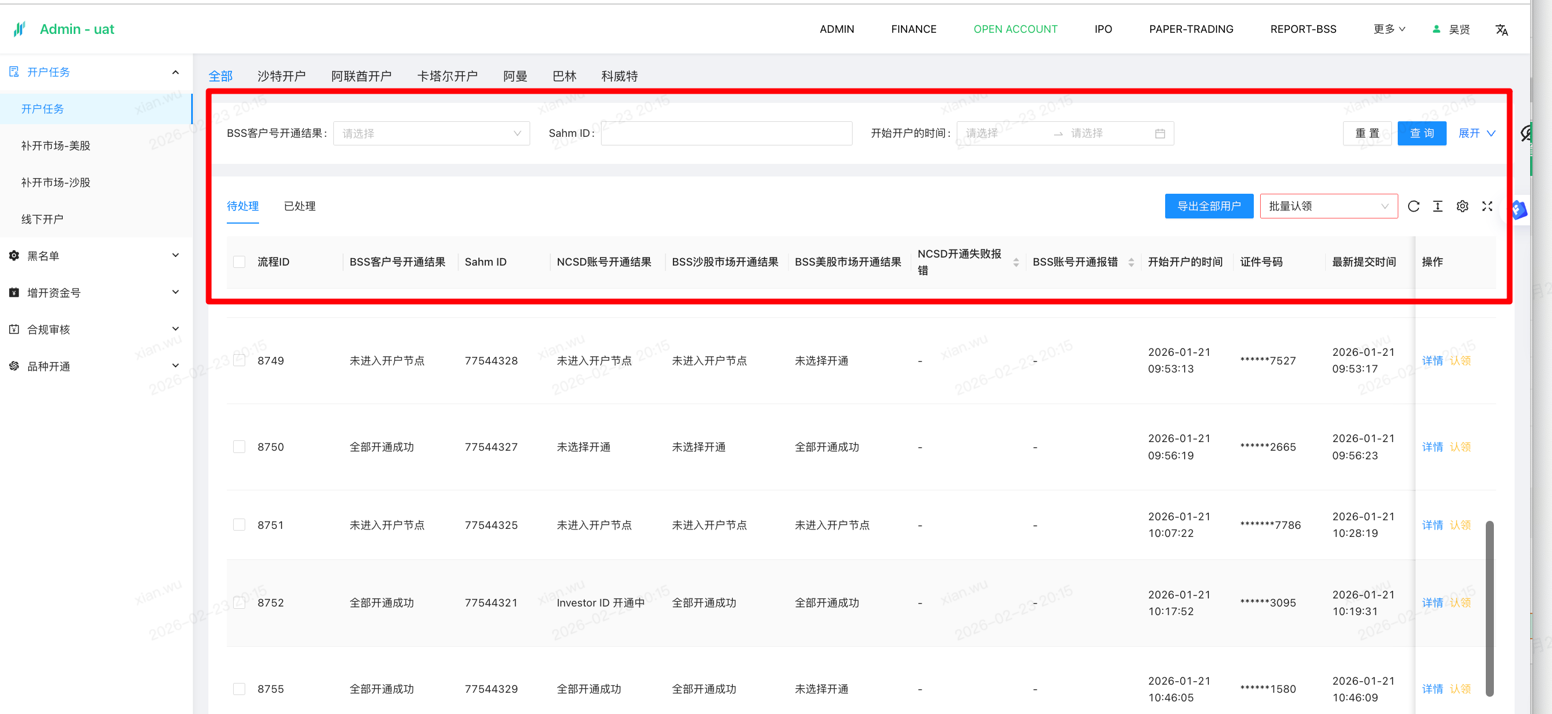  2、页数吸底展示
页面交互 | 当已经自定义搜索条件时，处理中已处理等tab页切换后，保留搜索条件，自动按条件搜索。

（二） 任务流字段解释
“创建时间、创建人、更新时间、更新人、任务耗时、分配方式、发起方式、操作”这部分查询说明、列表/详情展示说明内容见：
字段 | 原型（用蓝色标记） | 需求内容
任务ID | 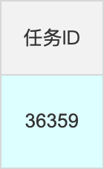 | 公共组件字典
创建时间 | 待处理  已处理  区别：  待处理展示任务状态  已处理展示任务环节  创建方式根据业务需要进行展示
创建人
更新时间
更新人
任务耗时
创建方式
分配方式
操作

（三） 账号相关解释
字段 | 原型（用紫色标记） | 需求内容
KAZID | 搜索位置：    列表位置：  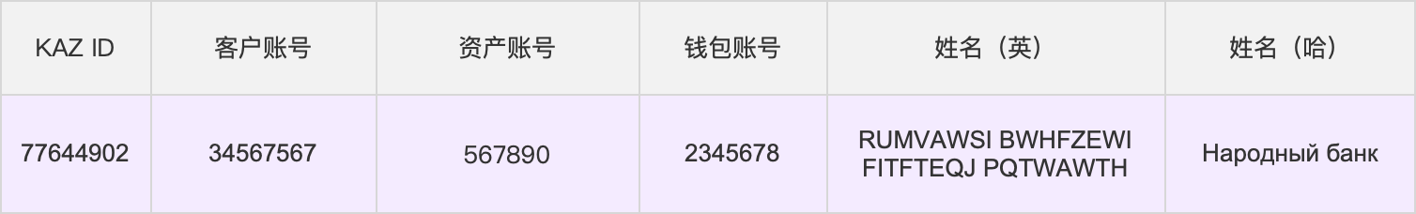  详情页：   | 公共组件字典
客户账号
资产账号
钱包账号
英语姓名
阿语姓名

（四） 公共操作功能相关解释
操作内容 | 需求内容
查询个性化设置 | 公共组件字典
列表表头个性化设置
疏密设置
查询 | 公共组件字典
重置
刷新
禁用/启用 | 公共组件字典
批量认领 | 公共组件字典

（五） 详情页公共栏目
栏目 | 需求内容
上一任务下一任务 | 公共组件字典
凭证管理 | 公共组件字典
备注 | 公共组件字典
任务流程 | 公共组件字典
修改记录 | 公共组件字典

（六） 规则匹配结果展示
因这三个业务共同存在需机制匹配能否自动通过，因此将自动匹配规则结果进行统一说明
字段 | 展示位置 | 需求内容
自动规则匹配结果 | 详情页 | - 英文：Auto Rule Match Result  - 展示规则及匹配结果，格式规则名字英文冒号空格结果。  - 匹配与不匹配的规则分类展示，不匹配的内容换行展示。先展示匹配的内容，再展示不匹配的内容。  - 规则内容取每个业务规则部分说明提供的文案
转人工原因 | 列表页：查询位置、表头 | - 查询位置：规则配置在配置表中，枚举值取配置表。规则后续会出现删减，需展示所有规则，有效规则置顶、无效规则置底  - 表头要求：仅展示对匹配中的规则名字，多个规则命中用、隔开

（七） 到账信息字段解释
原型
到账时间展示在详情 | 到账信息展示在列表
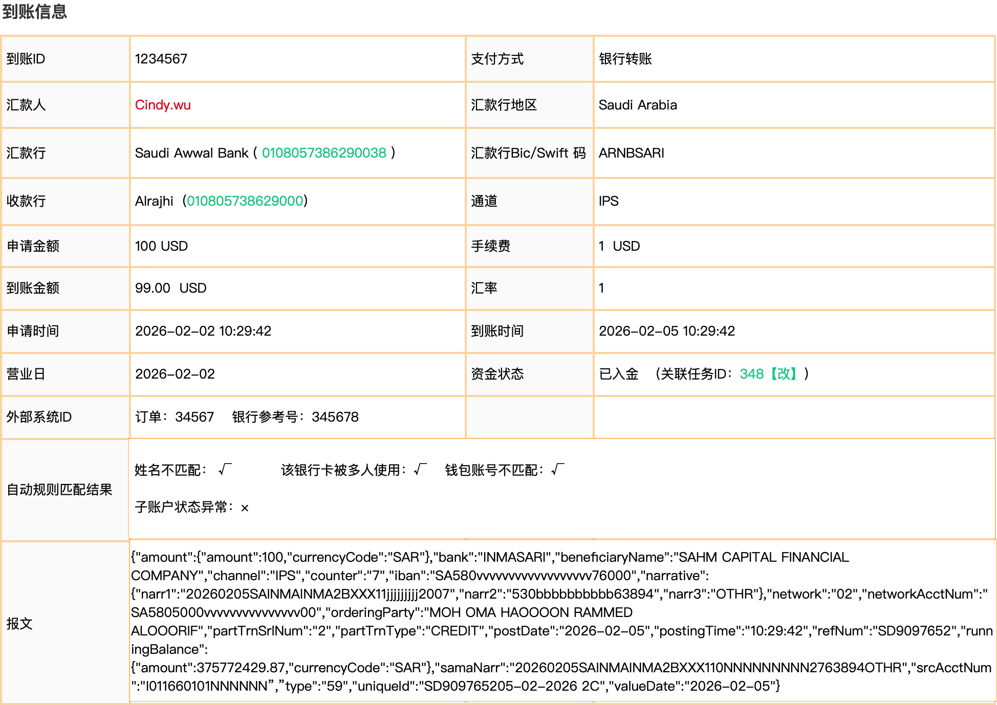

字段解释

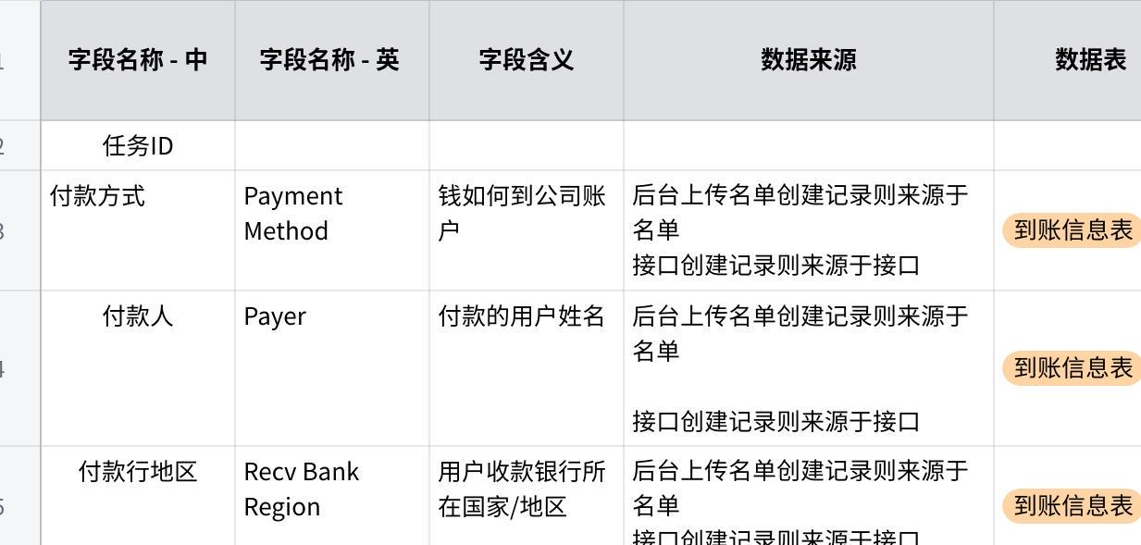
点击图片可查看完整电子表格

（八） 付款字段解释
查询位置：
公共查询逻辑：
字段名称 - 中 | 类型 | 搜索逻辑
客户账号 | 公共组件字典
姓名 | 公共组件字典
创建时间 | 公共组件字典
更新时间
通道 | 取银行到账通道
ID | 文本+选择 | 默认展示：Task ID/交易ID（Task ID/ Txn ID）  支持按任务ID、交易ID进行搜索  输入+联想选择  精准搜索
收款账户 | 文本 | 去除首尾空格搜索、忽略大小写
付款银行 | 下拉多选 | 枚举值为公司银行支持出金的银行列表，包含无效数据，其中有效数据且用途为“出金”的银行置顶，之后展示有效数据支持出金  展示该银行j简称（币种）尾号后4位
申请币种、实际币种 | 下拉多选 | 枚举值为公司银行出金银行中支持出金的所有银行中支持币种的集合，KZT、USD置顶
申请金额、实际金额 | 文本 | 区间搜索，满足区间内的皆展示  等于区间的也展示  支持输入＞0的数字，否则红色文案提示：数字需＞0（Amount must ＞0）  前面的数字未输入，默认为搜索0  后面的数字未输入，默认为是正无穷  去除收尾空格搜索
支付状态 | 下拉多选 | 待处理：未支付（Unpaid）、支付中（Payment Processing）、支付成功（Payment Successful）、支付失败 （Payment Failed）  已处理：未支付、支付成功、支付失败
列表/详情页：
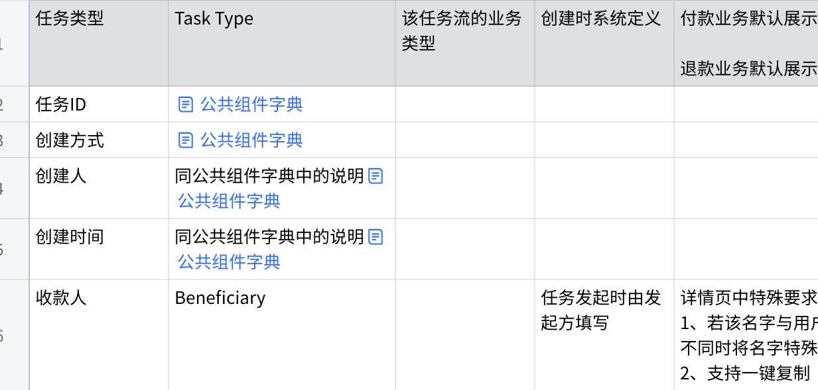
点击图片可查看完整电子表格

展业地特殊字段：
字段中文 | 字段英文 | 展示规则 | 出金业务新增/编辑规则  退款业务编辑规则 | 退款业务新增规则
代理行 | Corr Bank | 展示全称 | 选择/输入  选择枚举值为标准银行列表中的银行  输入后校验（忽略大小写）该银行是否在标准银行列表，在则提示：该银行在列表中，请选择（The Bank is on the list,please select）  改为选择后支持提交 | 根据不同银行处理，看银行结单中是否提供代理行字段
代理行账号 | Corr Bank Account | 展示全部内容 | 数字，不允许输入空格，去除首尾空格
代理行SWIFT | Corr Bank Swift | 展示全部内容 | 若银行勾选的标准银行列表中的银行，则代入标准银行列表中录入的代理行
代理行地址 | Corr Bank Address | 展示全部内容 | 文本输入，去除首尾空格储存

（九）审核操作
审核状态 | 原型 | 说明
通过  Approve | 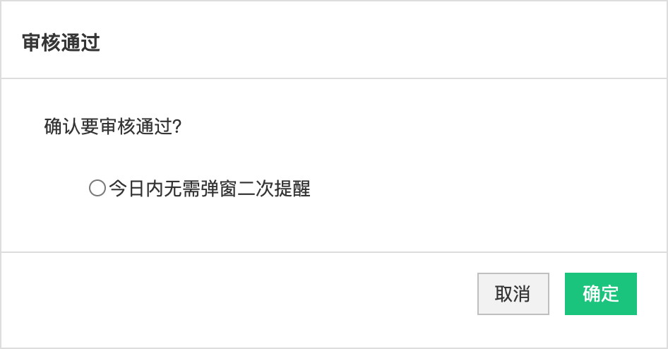   | - 弹窗标题：审核通过  - 核心提示：确认要审核通过？（Confirm Approving？）  - 个性化选择：提供 “今日内无需弹窗提醒（No pop-up reminders today.）” 单选框，用户勾选后当日内再次点击该任务的 “通过” 将直接执行操作，不再弹窗。  - 任务范围：银行到账、入金、退款、出金  - 勾选无需弹窗提示后，通过右上角展示小图标，鼠标悬浮在图标上提示：点击图标可打开确认弹窗（Click the icon to open the confirmation pop-up.），点击后展示确认弹窗  - 操作按钮：  - 取消：关闭弹窗，不执行操作。  - 确定：执行审核通过操作，关闭弹窗。
强制扭转为成功  Force to Success | 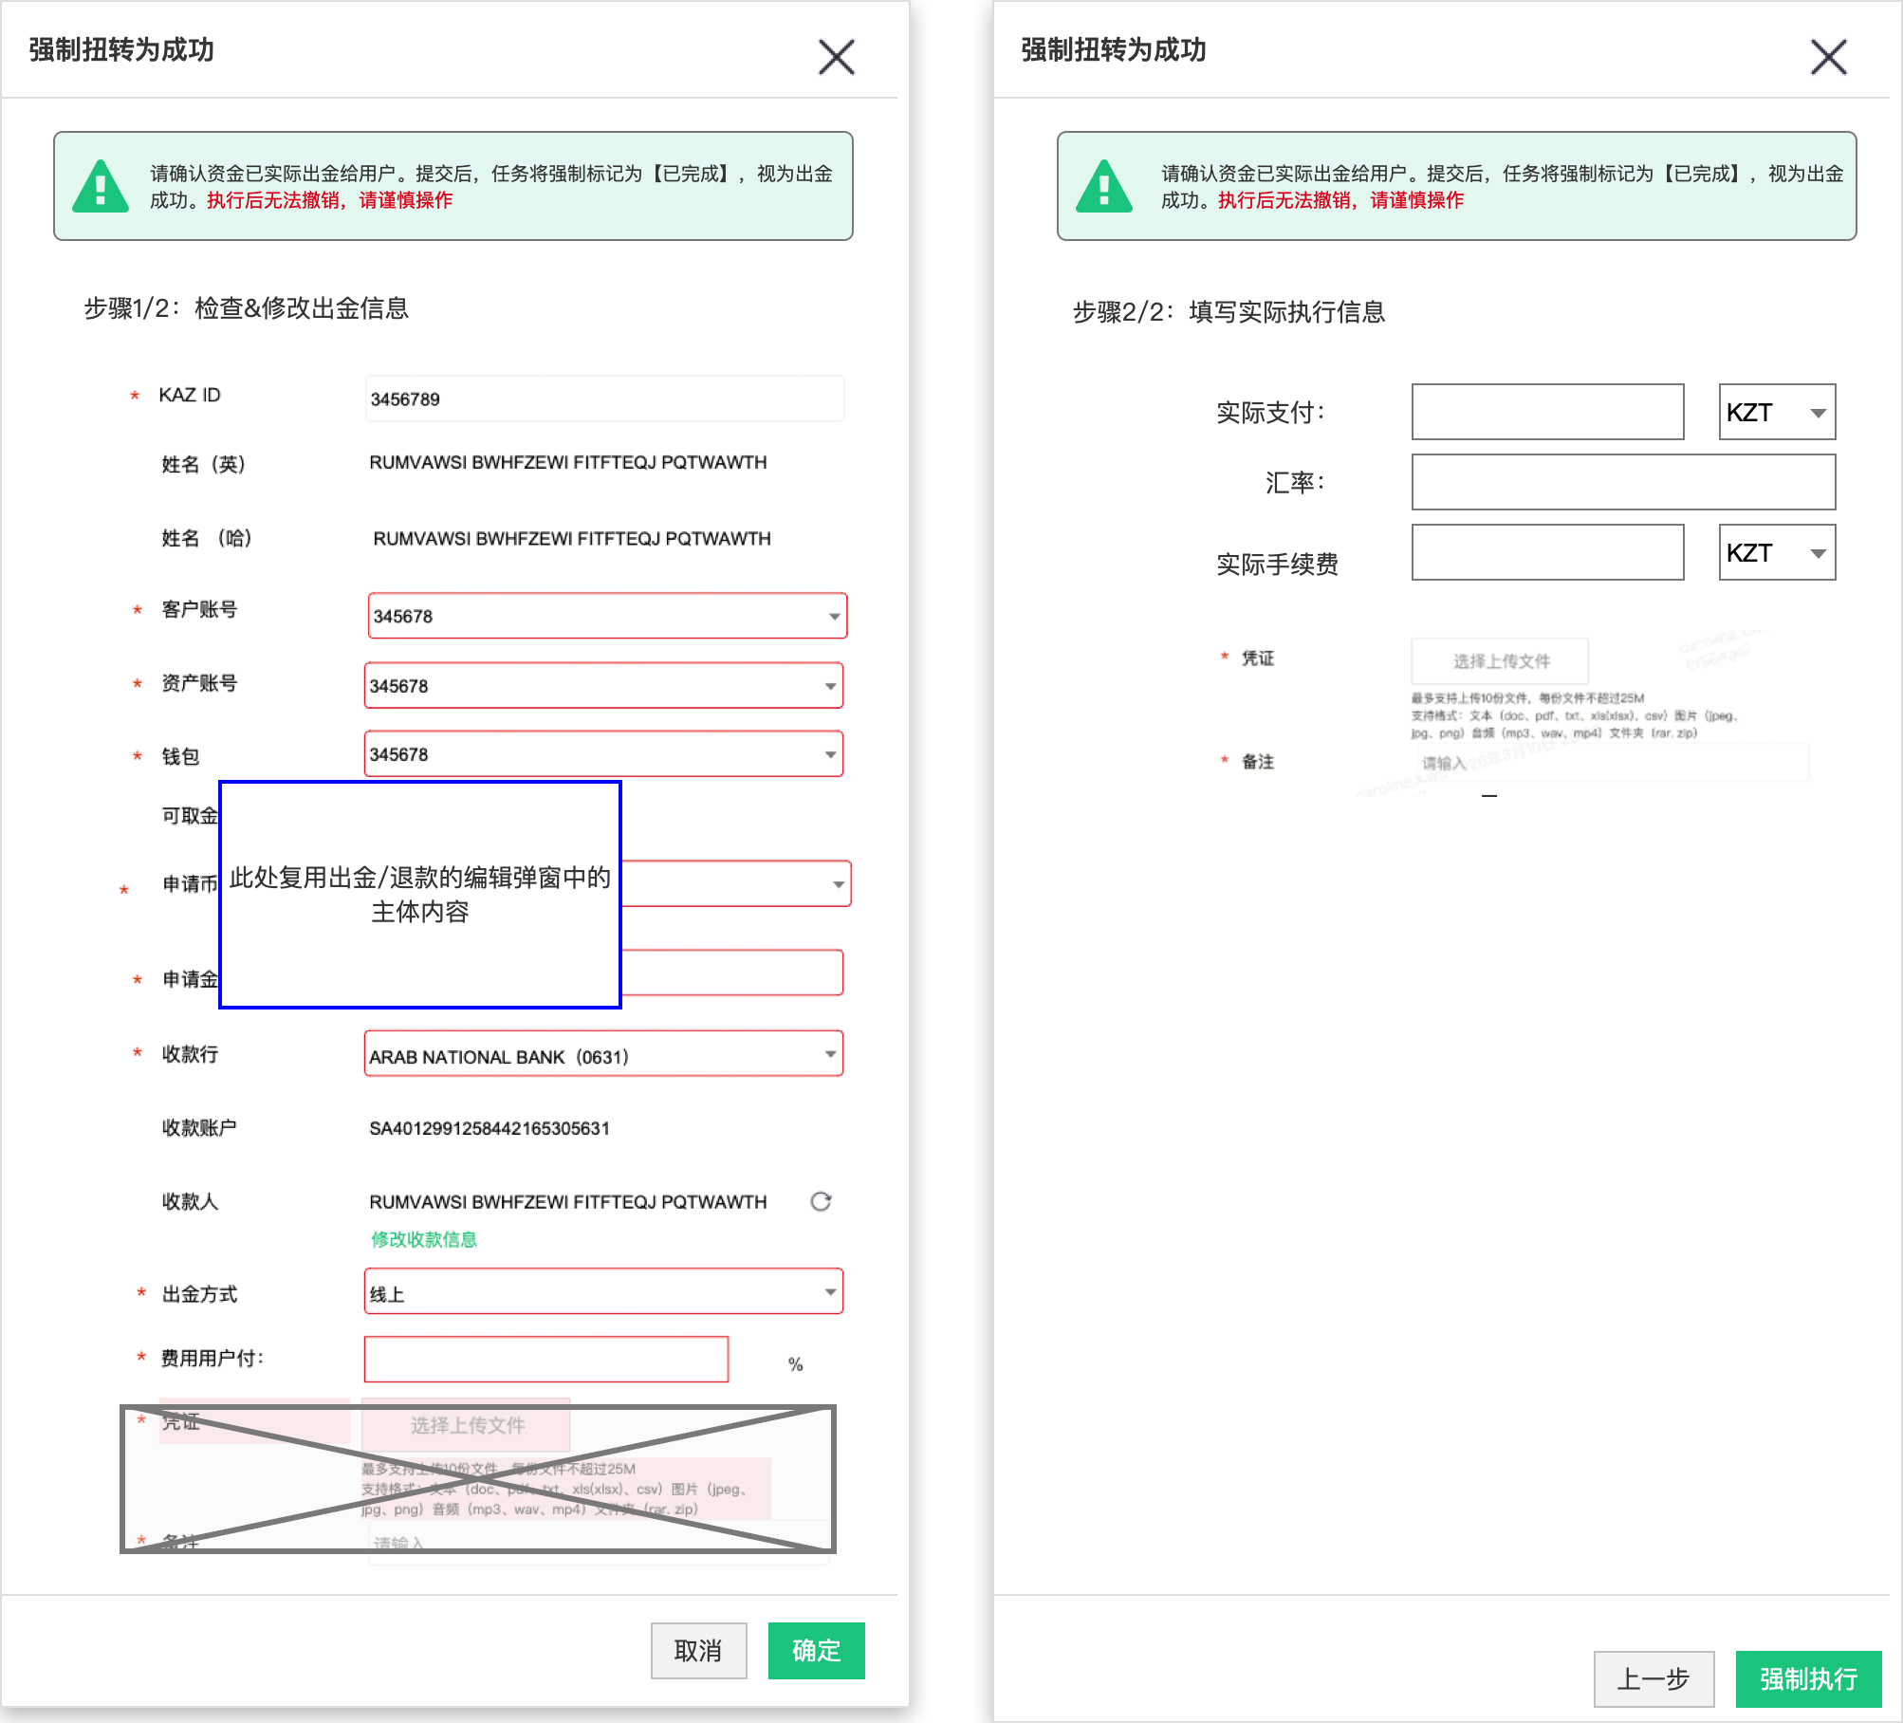 | 将强制执行按钮分成两部执行操作  1、注意提示：  - 文案：请确认资金已实际出金给用户。提交后，任务将强制标记为【已完成】，视为出金{退款业务展示退款}成功。执行后无法撤销，请谨慎操作（Confirm funds have been disbursed to the user.After submission, the task will be forced to 【Completed】, marking the withdrawal {Refund}successful.This action cannot be undone. Proceed with caution.）  - 常态化展示在弹窗  2、步骤：第一步展示：步骤1/2：检查&修改任务信息（Step 1/2: Check & Modify Task Information）。第二步展示：步骤2/2：填写实际执行信息（Step 2/2: Fill in Actual Execution Information）。文案常态化展示  3、任务信息：复用编辑弹窗中的内容，去除凭证和备注，凭证和备注挪至第二步强制上传  4、第一步提交时校验出金方式，若出金方式为线上则红色字体提示：出金方式为线上（标粗），提交后系统不调用 API；如需调用 API，请前往外部系统执行栏目。 （Payment method is online, submission will not trigger API call. To call API, please operate in External System Execution.）  5、第二步填写实际执行的信息。  凭证备注必填  实际支付金额、实际支付手续费为两位小数，千分位展示，币种皆默认为申请币种，可修改  汇率默认为1，支持修改  凭证、备注必传  6、第一步修改确认后点击确定展示第二步，第二步点击上一步，回至上一步，回写之前修改后的内容。点击强制执行（Force Execute），后执行该任务，不再调API，任务扭转至已成功  7、此按钮单独赋权
驳回  Reject  Reject to XXX | 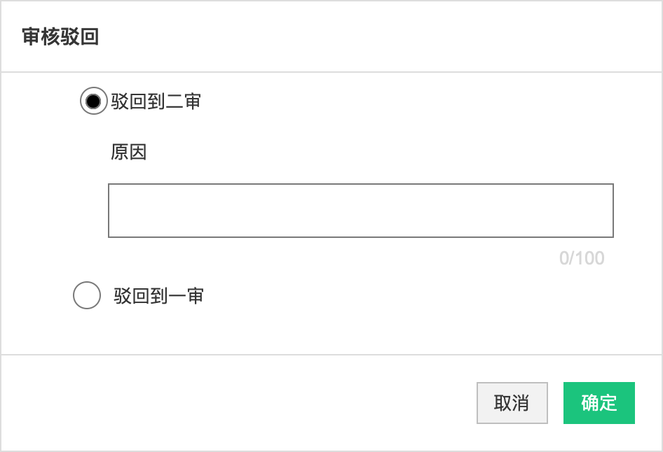 | - 弹窗标题：审核拒绝  - 通知开关：选择拒绝之后，提供 “通知用户” 开关，默认为开启，开启后将向用户发送驳回通知。  - 原因：  - 原因必输。  - 选择通知用户，需输入三个语言；不通知用户，一个输入框即可。  - 原因支持下拉多选枚举值+个性化输入  - 【可参考交互】：等待前前端实际开发中与前端开发敲定交互。后端需返回所有的原因枚举值。提交之后前端  - 原因记录在任务流中，多个原因用、隔开，不同语言换行展示  - 输入时的要求：  - 原因（英语）：单行文本框，字数限制 （0,100】 字，校验不允许输入哈语&俄语字母。  - 原因（哈语）：单行文本框，字数限制（0,100】 字，校验不允许输入英语&俄语字母。  - 原因（俄语）：单行文本框，字数限制（0,100】 字，校验不允许输入英语&哈语字母。  - 原因（不分语言）：无输入要求，字数限制（0,100】 字  - 操作按钮：取消 / 确定。原因输入之前操作按钮置灰，输入之后，按钮可点击  - 若涉及三道审核，则提供驳回给二审、驳回给一审选项，二审在前，一审在后
拒绝  Refuse | 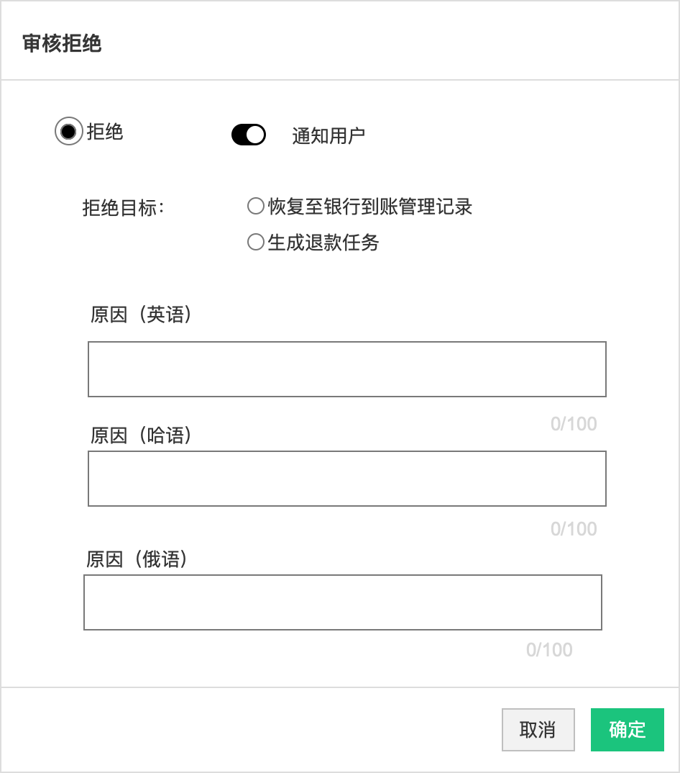 | - 弹窗标题：审核拒绝  - 通知开关：选择拒绝之后，提供 “通知用户” 开关，默认为开启，因h5需展示原因，因此通知用户默认开启，不可修改。开启后将向用户发送驳回通知。  - 原因：  - 原因必输。  - 一个输入框即可，无输入要求，字数限制（0,100】 字  - 原因支持下拉多选枚举值+个性化输入  - 原因记录在任务流中，多个原因用、隔开，不同语言换行展示  - 输入时的要求：  - 原因（英语）：单行文本框，字数限制 （0,100】 字，校验不允许输入哈语&俄语字母。  - 原因（哈语）：单行文本框，字数限制（0,100】 字，校验不允许输入英语&俄语字母。  - 原因（俄语）：单行文本框，字数限制（0,100】 字，校验不允许输入英语&哈语字母。  - 操作按钮：取消 / 确定。原因输入之前操作按钮置灰，输入之后，按钮可点击  - 若涉及三道审核，则提供驳回给二审、驳回给一审选项，二审在前，一审在后  - 拒绝目标：  - 入金、退款业务展示此内容，出金业务不展示  - 单选必填，不默认选项，  - 入金记录选择拒绝时展示：“恢复至银行到账管理记录&生成退款记录”，退款记录选择拒绝展示“恢复至银行到账管理记录&生成入金记录”  - 选择恢复至银行到账，则该入金/退款记录变为已拒绝。银行到账记录退至待处理，资金状态为：银行到账处理中。  - 选择生成入金/提款记录，则该入金/退款记录变为已拒绝，银行到账记录仍为处理中，资金状态变为退款中/入金中，且创建对应的退款/入金记录
撤销（Cancel） | 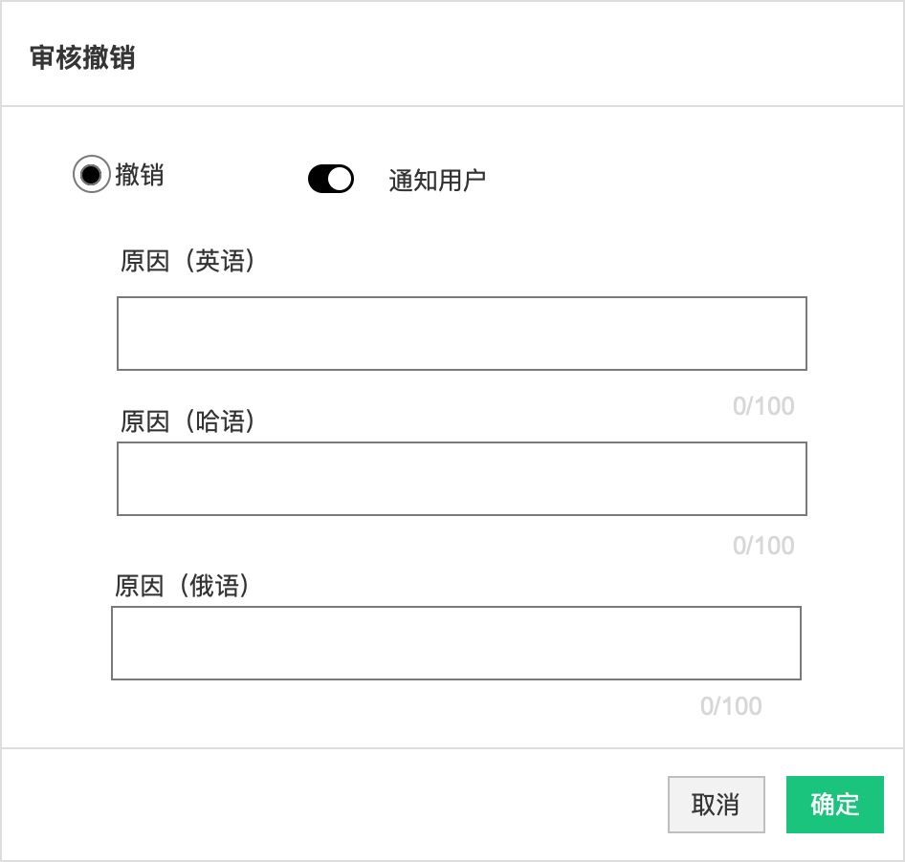 | 仅出金任务有此审核弹窗，其他出入金业务无此弹窗  填写输入要求同拒绝操作  提交后任务变为已取消状态  通知用户同已拒绝说明，强制打开，不允许通知用户  开发可配置在nacos层面：配置哪些状态可取消  目前配置：一审审核中、二审审核中、执行出金且支付状态为待支付或支付失败  将此接口包装返回给前端（H5&admin）接口仅返回能否支持撤销，前端获取能则展示撤销按钮

（十）流水设置
分类 | 配置项 | 参数值
样例：Exchange Sar to USD Fetch Remark | 010904a EX OUT SAR TO USD @{rate}
Biz Code &Remark | 各业务自己配
 | UC存入
 | UC取出
 | 普通存
 | 普通取
 | 普通冻结
 | 普通解冻
 | 待确认费用是否需流水

调用时点：
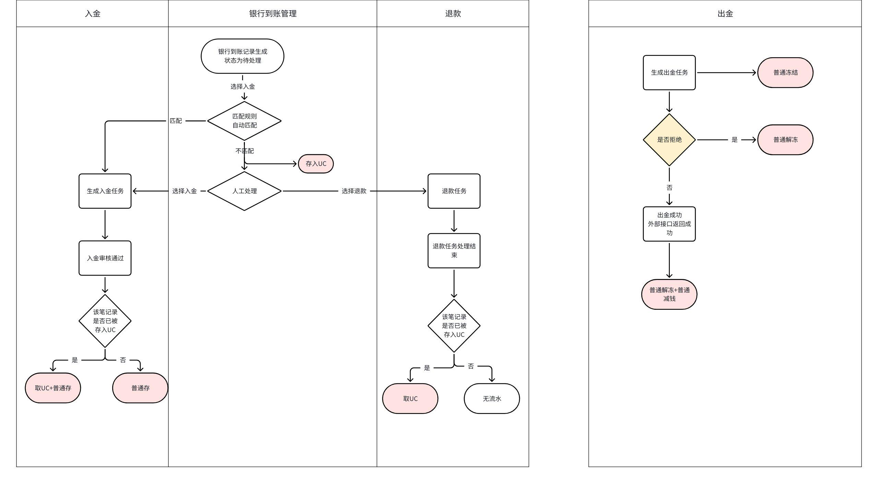

（十一）导出功能

公共规则： | 1、样式交互：公共组件字典  2、数据范围：取记录角度所有相关数据，若同一字段涉及更新，只取最新值，比如认领人，多次认领只取最新值）
业务 | 文件名称 | 数据范围
银行到账 | Bank Arrival Mgmt.xls | 包含银行到账数据所有数据
入金 | Deposit Task.xls | 仅包含入金数据，不包含银行到账数据
退款 | Refund Task.xls | 仅包含退款数据，不包含银行到账数据
出金 | Withdraw Task.xls | 包含出金数据

（十二）清算&柜台接口说明
网址 | https://vops.hszq8.com/app/web_smart_doc/bss-assetcore-api-jar-hk
截图 | 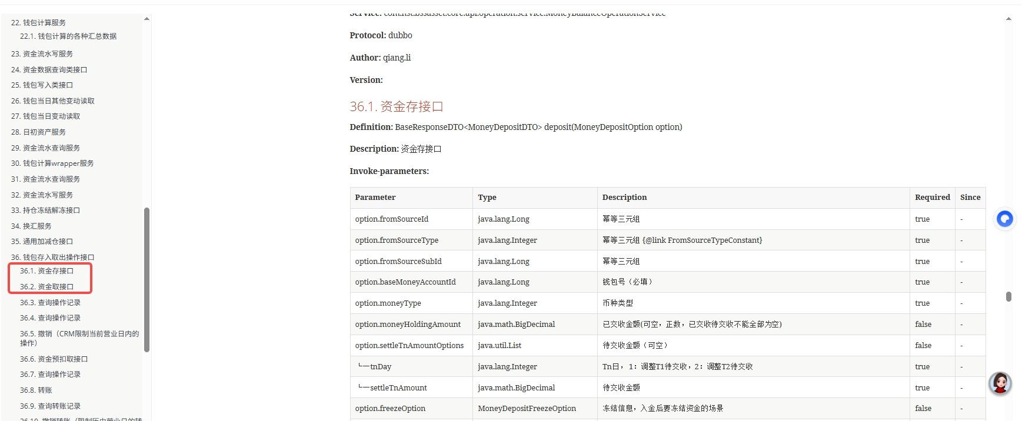  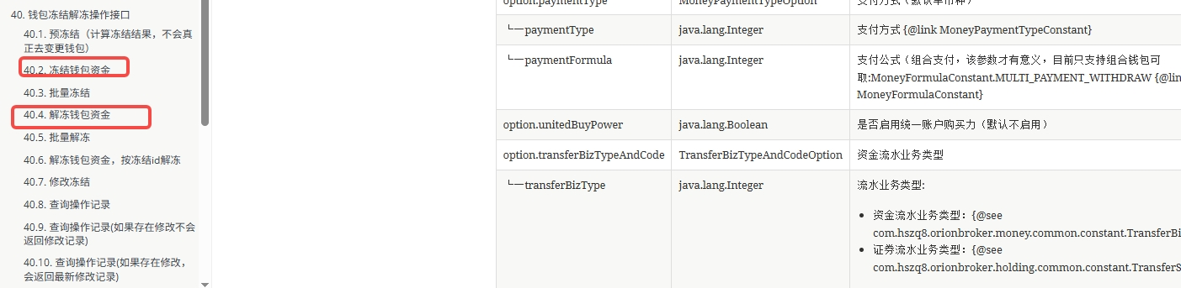

1、资金存（36.1）
Definition: BaseResponseDTO<MoneyDepositDTO> deposit(MoneyDepositOption option)
Description: 资金存接口
Invoke-parameters:
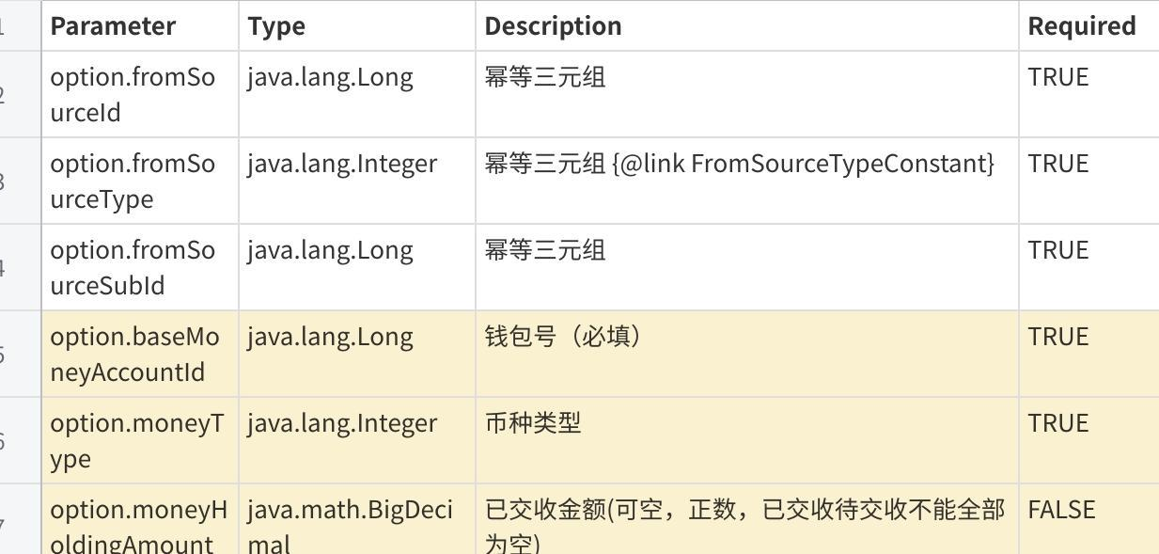
点击图片可查看完整电子表格
Response-fields:
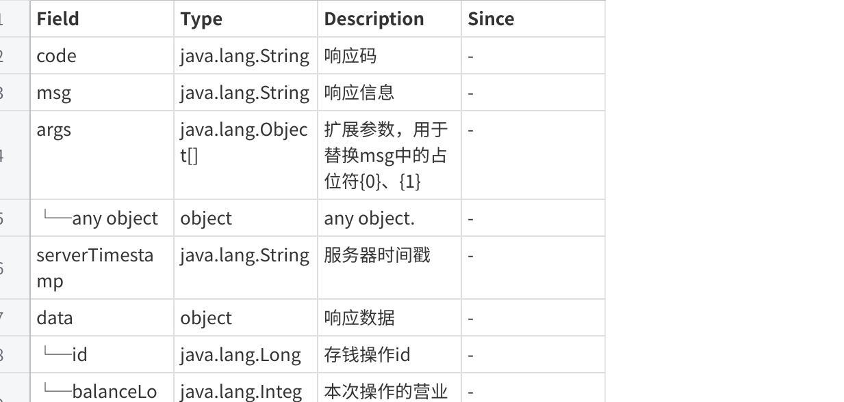
点击图片可查看完整电子表格

2、资金取(36.2)
Invoke-parameters:
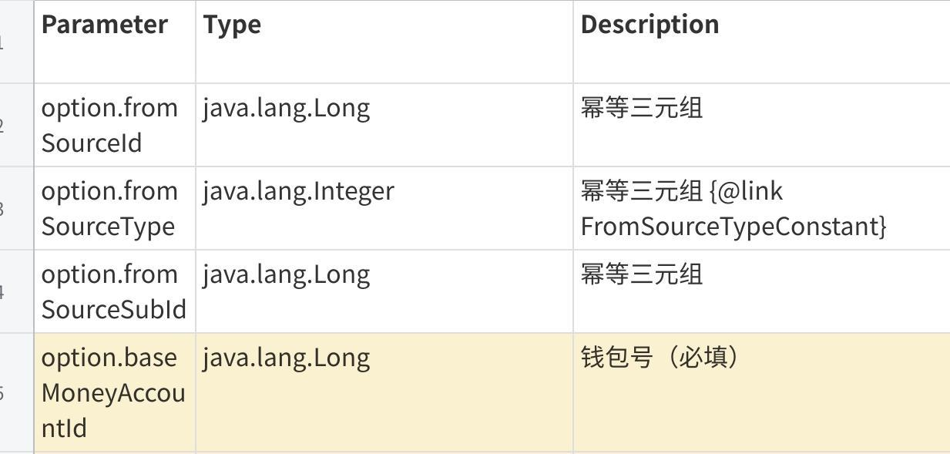
点击图片可查看完整电子表格
Response-fields:
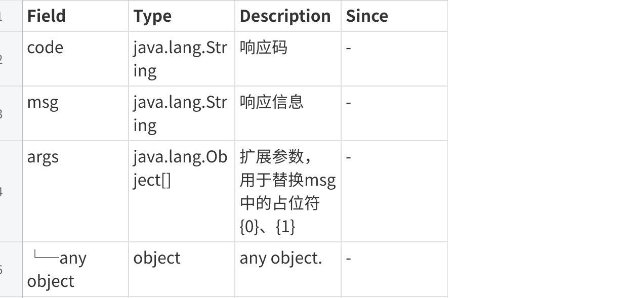
点击图片可查看完整电子表格

3、 冻结钱包资金(40.2)
Invoke-parameters:
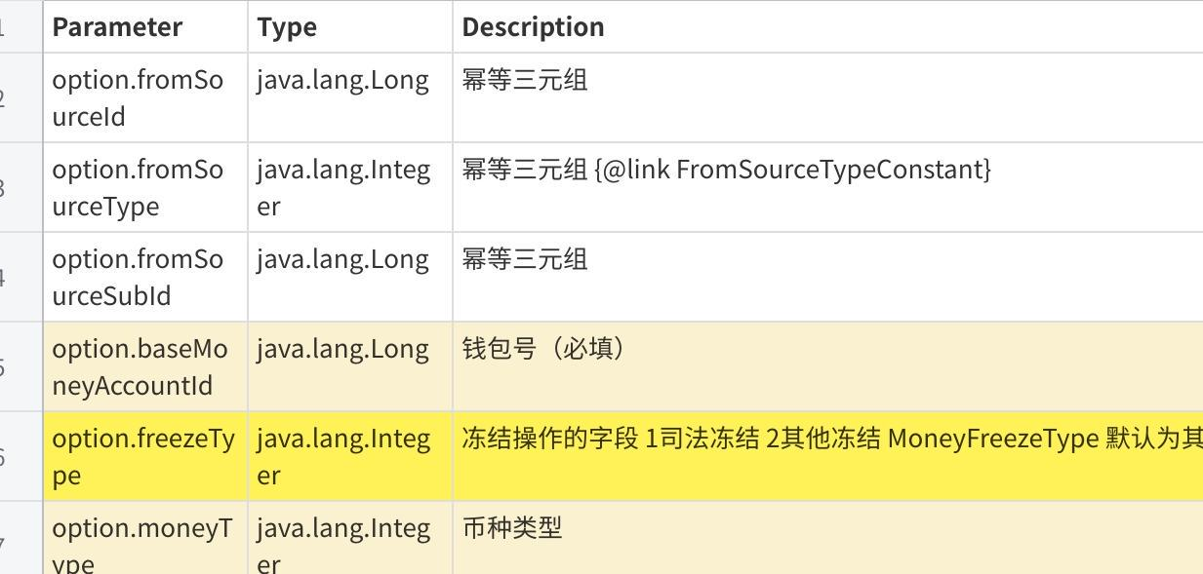
点击图片可查看完整电子表格

Response-fields:
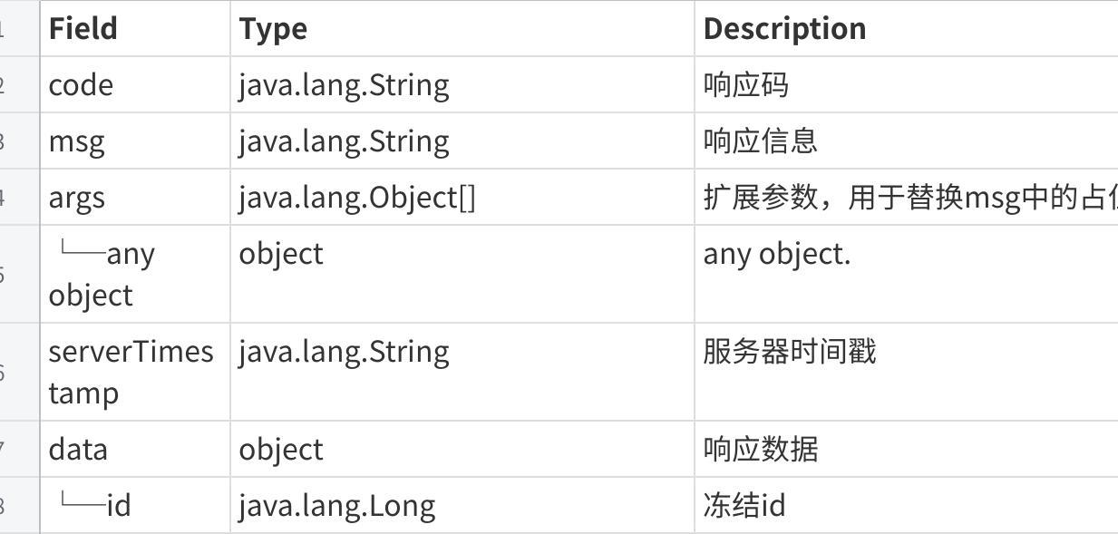
点击图片可查看完整电子表格

4、解冻钱包(40.4)
Invoke-parameters:

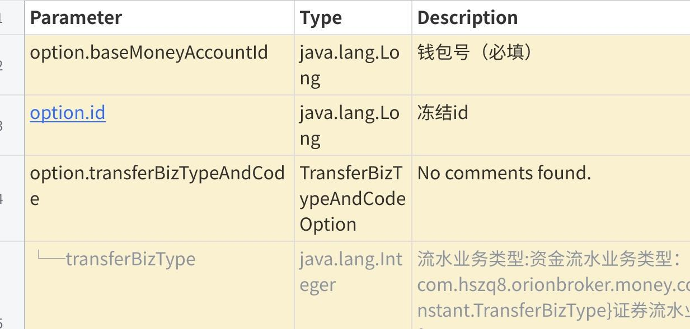
点击图片可查看完整电子表格
Response-fields:
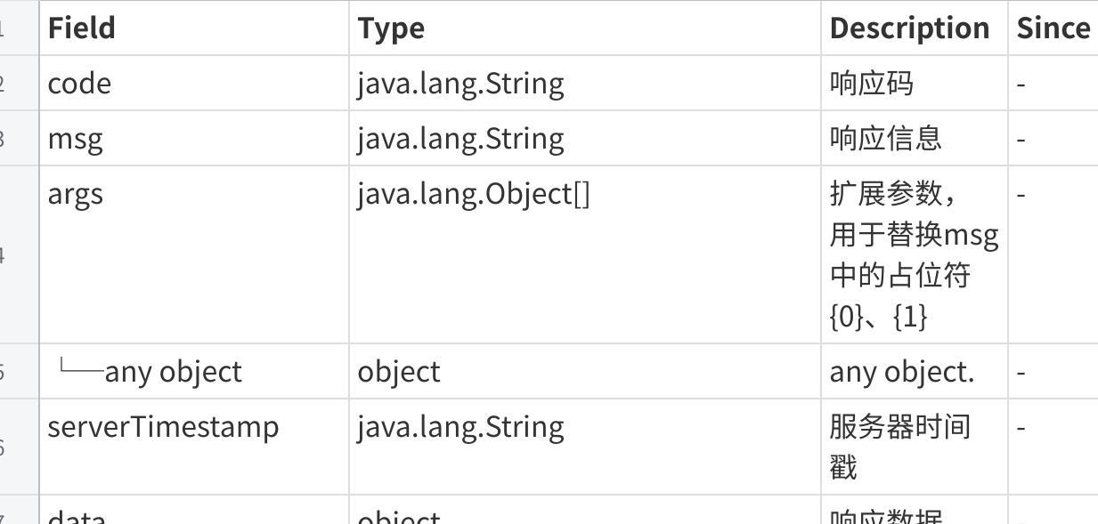
点击图片可查看完整电子表格

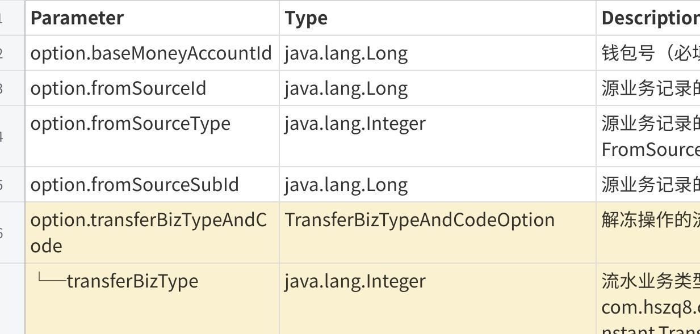
点击图片可查看完整电子表格
Response-fields:
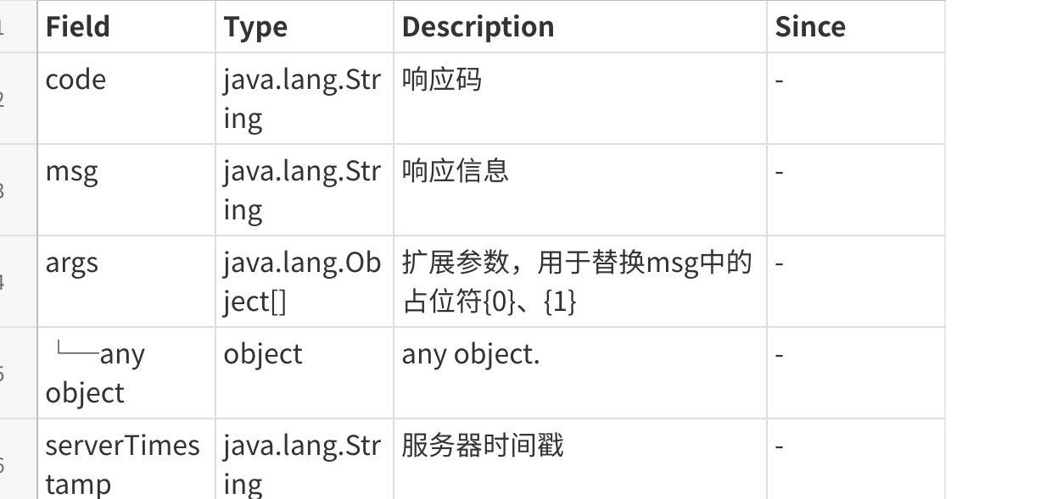
点击图片可查看完整电子表格

（十三）h5交互部分
对应h5需求：KAZ展业-出入金PRD V1.0
入金：
记录展示规则：当生成入金记录时，开始将数据传给h5，H5页面展示入金记录
出金：提交出金后即展示出金记录

场景 | 要求说明
入金记录查询接口 | 需满足的字段范围：KAZ展业-出入金PRD V1.0
入金记录状态前后端映射规则 | 可配在nacos中 KAZ展业-出入金PRD V1.0
出金记录创建接口
出金记录查询接口 | 需满足的字段范围KAZ展业-出入金PRD V1.0
出金状态前后端映射规则 | 可配在nacos中 KAZ展业-出入金PRD V1.0
能否展示撤销按钮规则 | 哈萨-资金管理-出入金
撤销操作接口 | 后端接收指令时再校验一下看能否执行撤销，失败则报错，报错文案同h5要求KAZ展业-出入金PRD V1.0

4. 出金管理

4.1 菜单&权限
菜单分级 | 一级菜单 | 二级菜单 | 三级菜单 | 权限
中文 | 资金管理 | 出金管理 | 出金任务 | 列表页：查看 新增 认领 批量认领 导出  详情页：编辑、审核、备注、凭证  查看支付结果，强制扭转为支付成功，重新付款，已线下银行转账
英文 | Fund Mgmt | Withdraw Mgmt | Withdraw Task

4.2 出金业务流程图
用户可在前端app发起出金，或业务代用户在CRM发起出金，流程图如下：
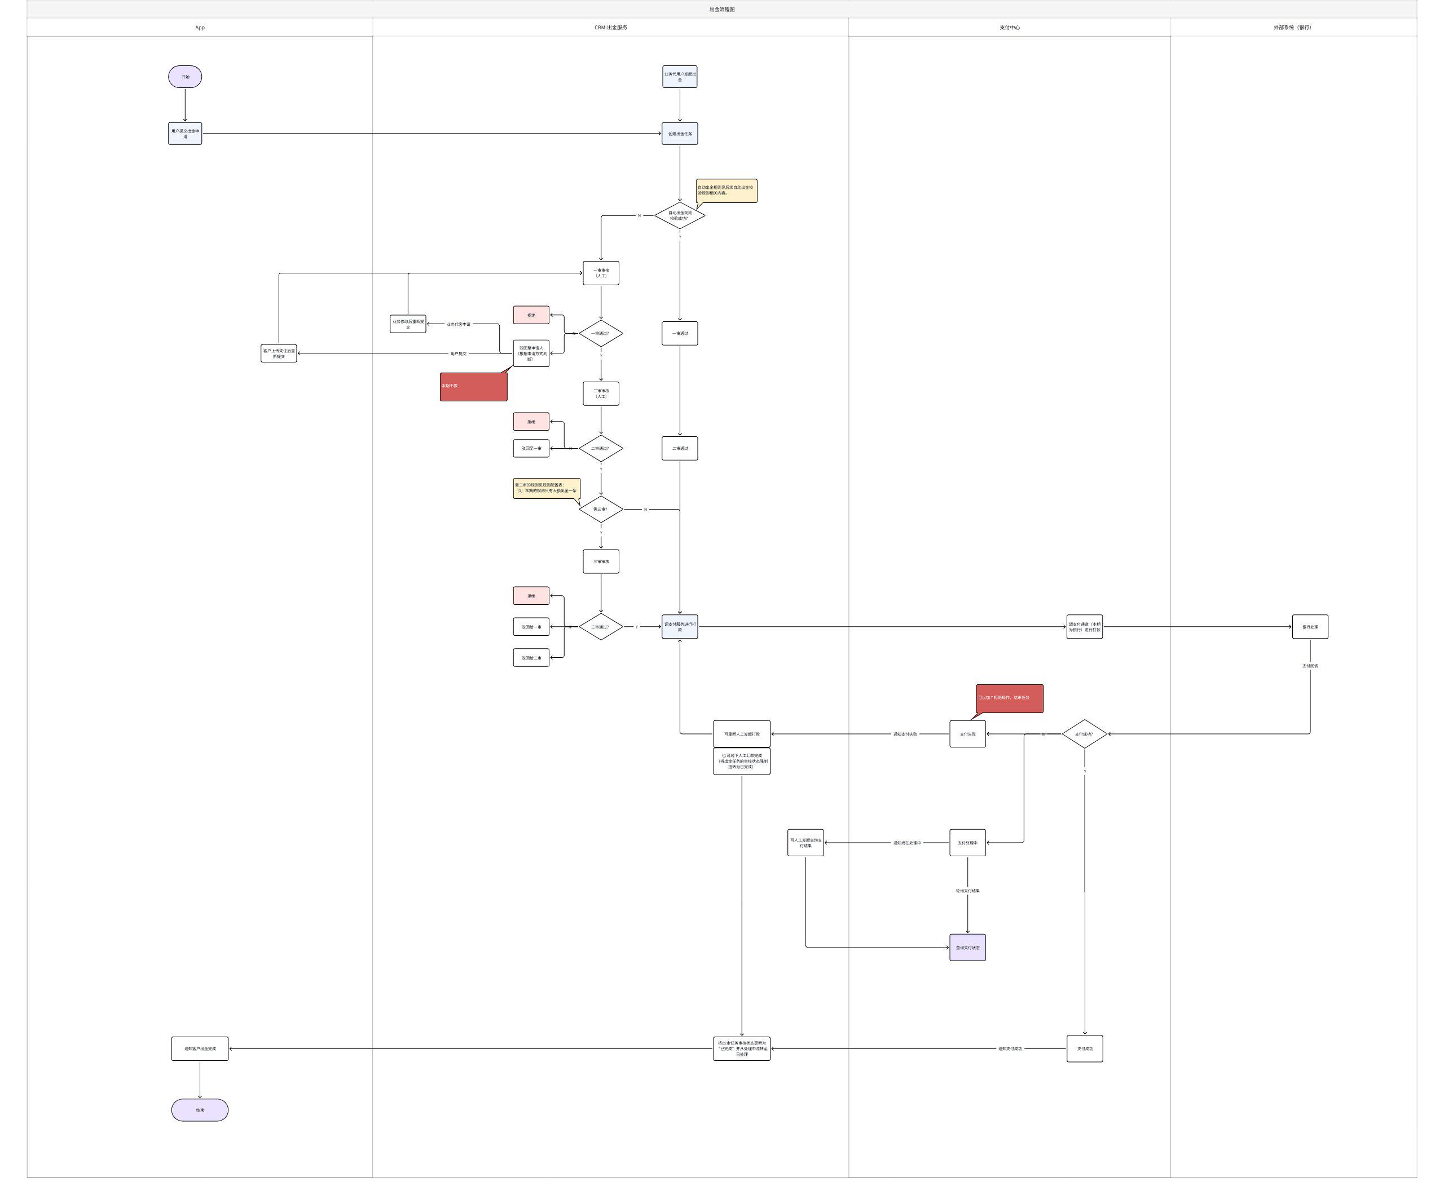

4.2.1 自动出金校验规则
允许自动：所有条件均满足
规则简称中文 | 规则内容 | 允许自动审核的条件 | 页面显示规则
 |  |  | 校验结果 | 前端显示文案-中 | 前端显示文案-英
自动出金开关 | 判断自动入金开关是否已打开 | 开关已开 | 开关打开 | 自动出金开关已开：√ | Auto deposit switch opened ：√
 |  |  | 开关关闭 | 自动出金开关已开：X | Auto deposit switch opened ：X
超过公司每日限额  （需判断是哪种状态才计算在内） | 校验是否超过公司每日限额 | 未超过每日限额 | 未超过 | 未超过公司每日限额：√ | Within daily company limit：√
 |  |  | 已超过 | 未超过公司每日限额：X | Within daily company limit：X
大额出金 | 校验是否为大额出金 | 非大额出金 | 非大额出金 | 非大额出金：√ | Non-large withdrawal：√
 |  |  | 大额出金 | 非大额出金：X | Non-large withdrawal：X
出金申请方式 | 校验申请方式是否为用户出金 | 申请方式为用户申请出金 | 用户申请出金 | 用户申请出金：√ | User withdrawal request：√
 |  |  |  | 用户申请出金：X | User withdrawal request：X
收款人姓名不匹配 | 校验银行账号的收款人姓名与我司系统内的姓名是否一致 | 姓名需保持一致 | 收款人姓名一致 | 收款人姓名一致：√ | Beneficiary name matches：√
 |  |  |  | 收款人姓名一致：X | Beneficiary name matches：X

4.3 出金状态流转

4.3.1 出金状态机说明
功能菜单 | 功能tab | 任务环节 | 审核状态 | 审核操作 | 支付状态 | 触发审核操作后审核状态更改为
出金任务 | 处理中tab | 一审 | 一审审核中 | 通过 | - | 二审审核中
 |  |  |  | 驳回至申请人 | - | 待申请人重新提交
 |  |  |  | 拒绝 | - | 已拒绝
 |  |  |  | 【客户从app取消】 | - | 已取消  （前端app的取消按钮，需校验支付状态，若已发起支付，则无法取消）
 |  |  | 待申请人重新提交 | 【客户重新提交】-从app提交或业务人员在crm重新提交 | - | 一审审核中
 |  | 二审 | 二审审核中 | 通过 | - | 三审审核中（需三审时）
 |  |  |  |  | 无状态或处理中状态 | 支付处理中（无需三审时）
 |  |  |  | 驳回至一审 | - | 一审审核中
 |  |  |  | 拒绝 | - | 已拒绝
 |  |  |  | 【客户从app取消】 | - | 已取消
 |  |  | 支付处理中 | - | 无状态或处理中 | 支付处理中
 |  |  |  | - | 支付成功 | 已完成
 |  |  |  | - | 支付失败 | 支付处理中  （1）支付失败后可重新人工发起支付，重走处理中或支付成功  （2）也可人工直接将出金任务的支付状态为扭转为“支付成功”（3）也可转为线下银行转账。
 |  | 三审 | 三审审核中 | 通过 | 处理中 | 支付处理中
 |  |  |  | 驳回至二审 | - | 二审审核中
 |  |  |  | 驳回至一审 | - | 一审审核中
 |  |  |  | 拒绝 | - | 已拒绝
 |  |  |  | 【客户从app取消】 | - | 已取消
 |  |  | 支付处理中 | - | 处理中 | 支付处理中
 |  |  |  | - | 支付成功 | 已完成
 |  |  |  | - | 支付失败 | 支付处理中  （1）支付失败后可重新人工发起支付，重走处理中或支付成功  （2）也可人工直接将出金任务的支付状态为扭转为“已完成”（3）也可转为线下银行转账。
 | 已处理tab | 二审或三审 | 已完成 | - | - | -
 |  | 一审，二审或三审 | 已拒绝 | - | - | -
 |  | 一审，二审，或三审 | 已取消 | - | - | -

4.3.2 出金状态流转图
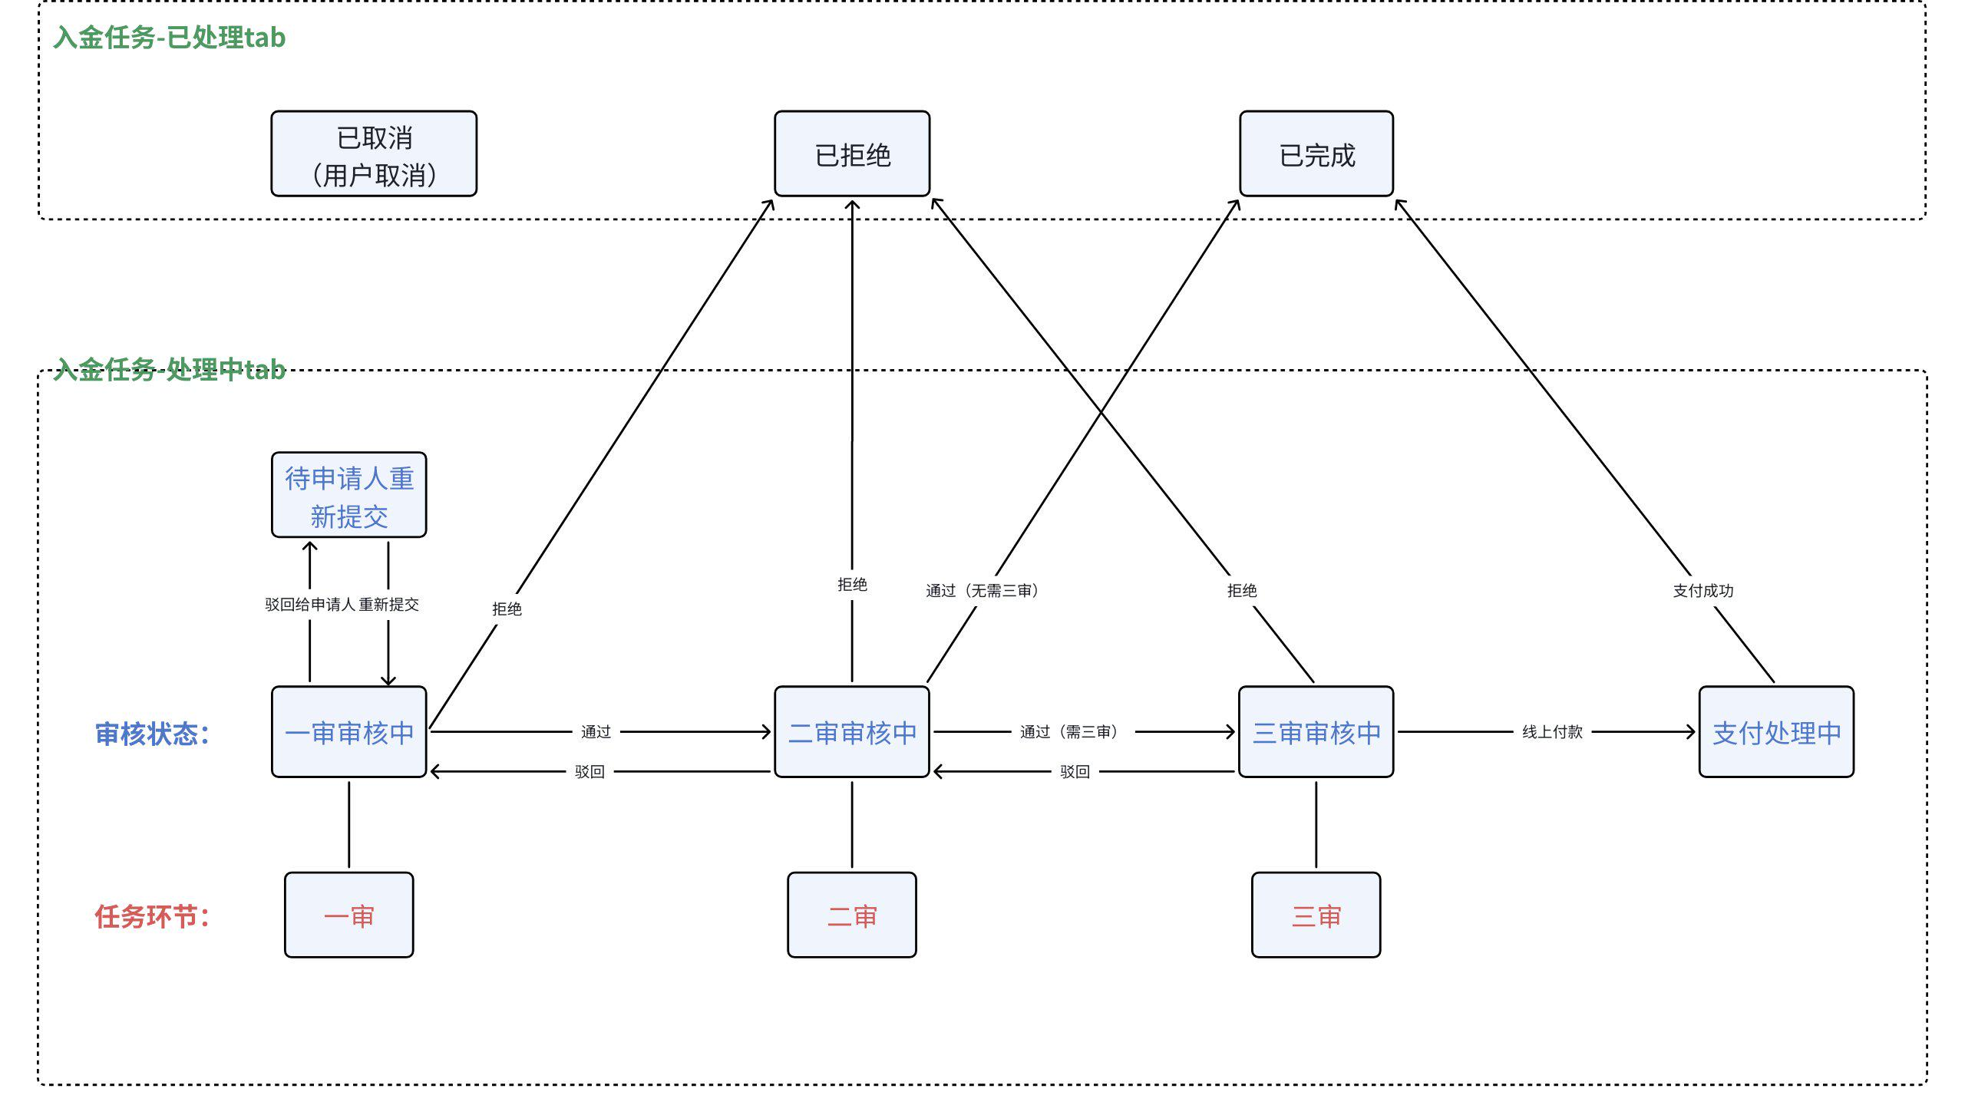

4.4 功能说明
用户在前端app提交出金任务，或业务人员在crm提交出金任务后，生成一条出金记录。

4.4.1 出金任务-列表页（处理中tab）
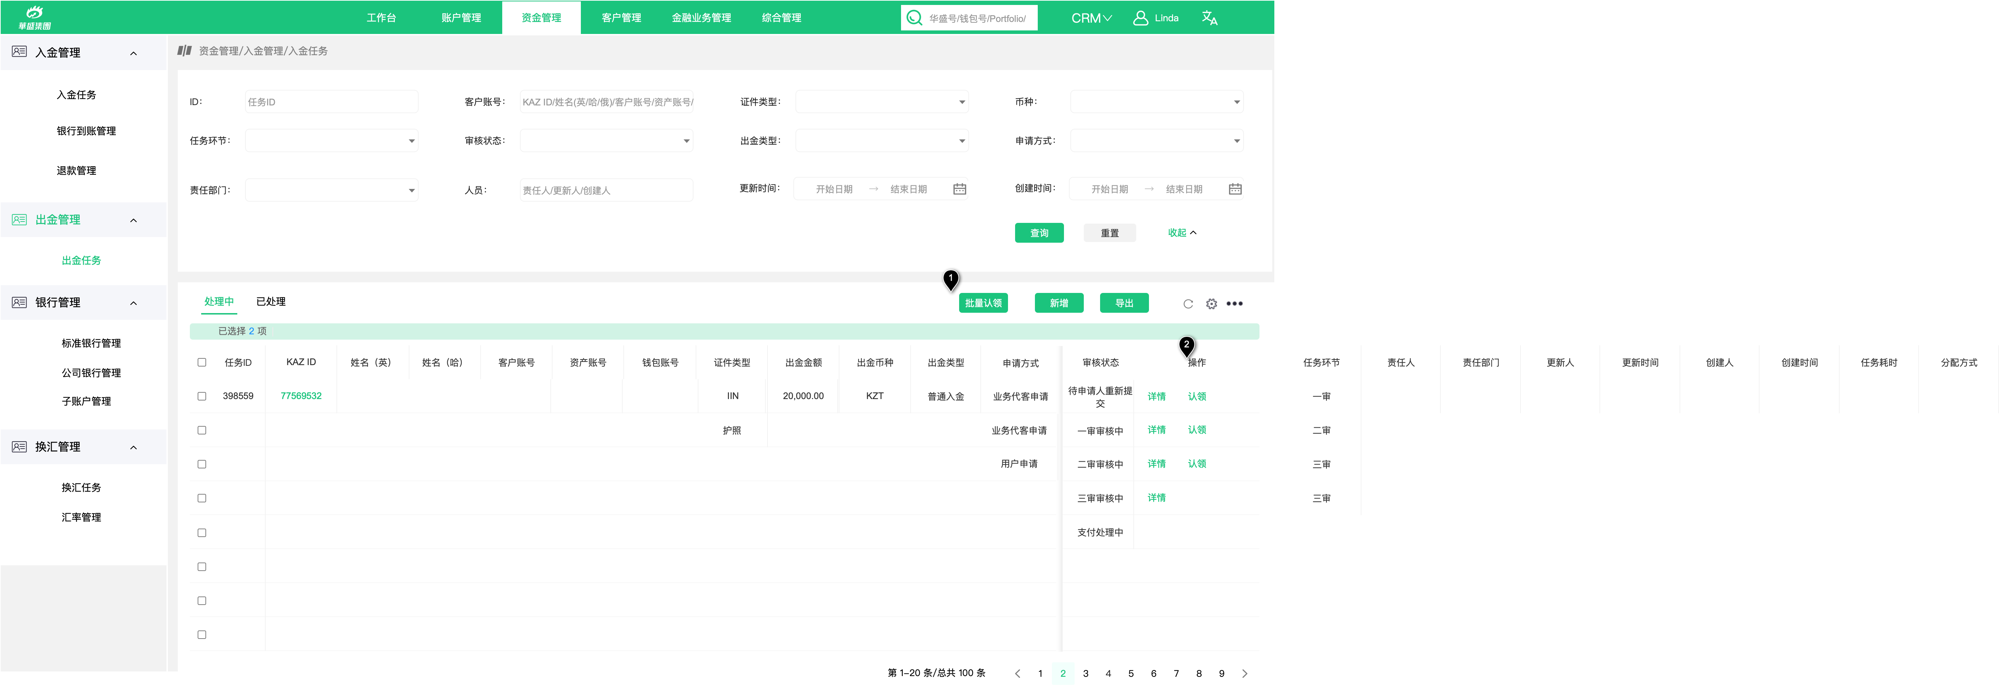

标号 | 信息区 | 字段名称-中 | 字段名称-英 | 业务规则
1 | 按钮 | 批量认领 | Batch Claim | - 点击后，允许勾选审核状态为“一审审核中，二审审核中，三审审核中”的任务，其它审核状态的任务前的复选框置灰不可选。
 |  | 新增 | Add | 点击打开新增出金任务页，见下方新增按钮的交互内容。
 |  | 导出 | Export | 导出查询出来的任务，导出字段为详情页中的“客户信息+任务信息”中的字段，其它字段不用导。
2 | 操作 | 详情 | Details | 点击打开详情页
 |  | 认领 | Claim | 仅审核状态为“一审审核中，二审审核中，三审审核中”中的任务显示认领按钮。
注：列表页的字段均来自详情页，详见详情页的字段说明。

4.4.1.1 新增 按钮
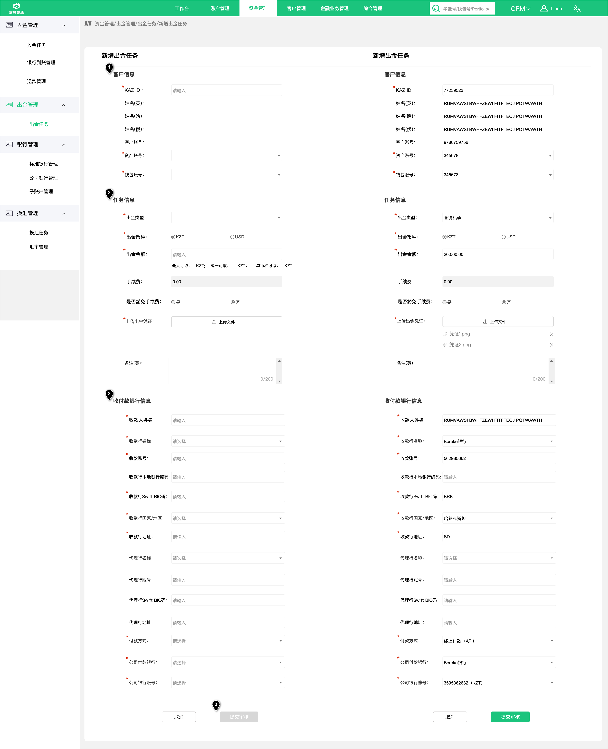

标号 | 信息区 | 字段名称-中 | 字段名称-英 | 组件 | 业务规则
1 | 客户信息 | KAZ ID | KAZ ID | 输入框 | 输入KAZ ID 后，当输入框失去焦点后，自动查询并显示客户姓名 及资产账号和钱包账号。
2 | 任务信息 | 出金类型 |  | 下拉框 | - 两个枚举值：普通出金，特殊出金  - 默认选中普通出金
 |  | 出金币种 |  | 单选 | - 显示KZT 和USD  - 默认选中KZT
 |  | 出金金额 |  | 输入框 | - 纯数字输入
 |  | 最大可取 |  | 提示语 | 输入KAZ ID，并选中币种后，自动显示，无值时显示“-”
 |  | 统一可取
 |  | 单币种可取
 |  | 手续费 |  | 输入框 | 禁用，默认为0.00
 |  | 是否豁免手续费 |  | 单选 | 禁用，默认选择“否”
 |  | 上传出金凭证 |  | 按钮 | 见公共规则
 |  | 备注（英） |  | 多行文本框 | 纯文本输入，最多200字，提交后，将备注信息插入到详情页的备注栏目中
3 | 收付款银行信息 | 收款人姓名 |  | 输入框 | - 文本输入，100字以内  - 若用户有已绑定的银行卡，则自动填充哈语姓名
 |  | 收款行名称 |  | 下拉框 | - 若用户有已绑定的银行卡，则选项为主页已绑定且已启用的银行；若无，则获取标准银行列表
 |  | 收款账号 |  | 输入框 | - 仅支持英文和数字输入  - 若用户有已绑定的银行卡，则自动填充所选银行的账号，且不可编辑
 |  | 收款行本地银行编码 |  | 输入框 | - 仅支持英文和数字输入  - 若用户有已绑定的银行卡，则根据所选绑定银行自动填充；若无，则根据所选标准银行名称自动填充
 |  | 收款行Swift BIC 码 |  | 输入框 | - 仅支持英文和数字输入  - 若用户有已绑定的银行卡，则根据所选绑定银行自动填充；若无，则根据所选标准银行名称自动填充
 |  | 收款行国家/地区 |  | 下拉框 | - 若用户有已绑定的银行卡，则根据所选绑定银行自动填充；若无，则根据所选标准银行名称自动填充。  - 若标准银行也没有，则获取国家列表
 |  | 收款行地址 |  | 输入框 | - 文本输入，最大200字  - 若用户有已绑定的银行卡，则根据所选绑定银行自动填充；若无，则根据所选标准银行名称自动填充。
 |  | 付款方式 |  | 下拉框 | 两个枚举值：线上付款（API）和线下银行转账  默认选中线上付款（API）
 |  | 代理行名称 |  | 下拉框 | 若用户有已绑定的银行卡，则根据所选绑定银行自动填充；若无，则展示标准银行列表
 |  | 代理行账号 |  |  | - 仅支持英文和数字输入  - 若用户有已绑定的银行卡，则自动填充所选银行的账号；
 |  | 代理行Swift BIC 码 |  |  | - 仅支持英文和数字输入  - 若用户有已绑定的银行卡，则根据所选绑定银行自动填充；若无，则根据所选标准银行名称自动填充
 |  | 代理行地址 |  |  | - 文本输入，最大200字  - 若用户有已绑定的银行卡，则根据所选绑定银行自动填充；若无，则根据所选标准银行名称自动填充。
 |  | 公司付款银行 |  | 下拉框 | 根据出金币种，自动获取支持该币种的公司银行列表  默认选中同行
 |  | 公司银行账号 |  | 下拉框 | 根据所选公司银行自动填充账号及出金币种
4 | 按钮 | 提交审核 |  | 按钮 | - 当所有必填内容均已输入时，激活本按钮；  - 点击本按钮，在处理中tab下插入一条出金任务，初始化审核状态为“一审审核中”。  - 在前端app展示该出金任务（待与前端确认是否需要展示）@黄灿鹏

4.4.1.2 出金任务-详情页（处理中tab）
注：详情页各字段的业务规则，若无特别说明，则复用前述对应字段规则。
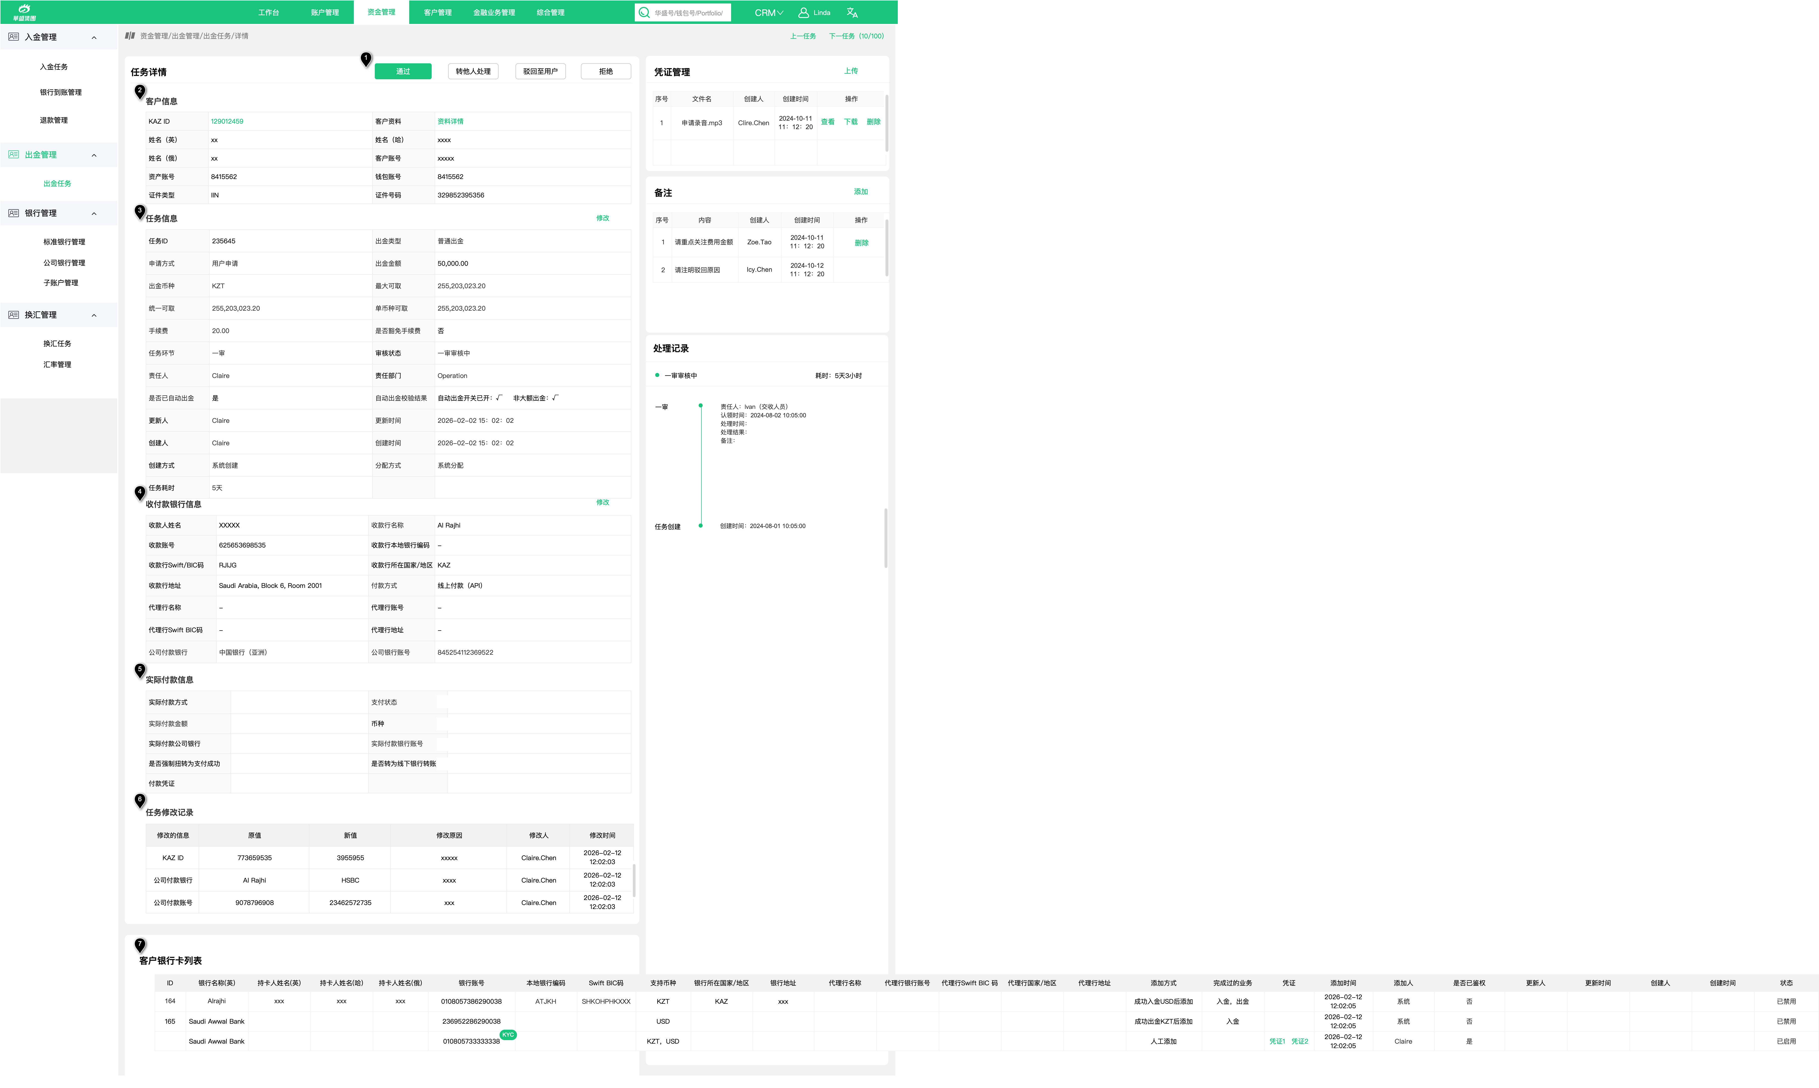

标号 | 信息区 | 字段名称-中 | 字段名称-英 | 组件 | 业务规则
1 | 审核按钮 | 交互规则见下方审核按钮交互。
2 | 客户信息 | 客户资料 |  | 超链接 | 点击跳转至该客户的资料管理菜单页，功能路径：账户管理-资料管理
3 | 任务信息 | 任务ID |  |  | 系统自增
 |  | 出金类型 |  |  | 两个枚举值：普通出金和特殊出金。  若为用户在前端app提交的出金申请（申请方式为用户申请），则显示“普通出金”；  若为业务人员通过“新增”功能创建，则根据所选进行展示。
 |  | 申请方式 |  |  | 两个枚举值：  若为用户在app申请，则显示“用户申请（Client application）”  若为业务人员通过新增申请，则显示“业务代客申请（On-behalf client application）”
 |  | 出金金额 |  |  | 用千分位展示，保留两位小数。
 |  | 出金币种 |  |  | 根据所选展示
 |  | 最大可取 |  |  | - 申请提交时的快照信息，后续不再更新  - 用千分位展示，保留两位小数。
 |  | 统一可取 |  |  | - 申请提交时的快照信息，后续不再更新  - 用千分位展示，保留两位小数。
 |  | 单币种可取 |  |  | - 申请提交时的快照信息，后续不再更新  - 用千分位展示，保留两位小数。
 |  | 手续费 |  |  | - 用户或业务提交时的手续费；  - 用千分位展示，保留两位小数
 |  | 是否豁免手续费 |  |  | 用户提交的默认显示“否”  业务提交的根据业务所选进行展示。
 |  | 任务环节 |  |  | - 枚举值：一审，二审，三审
 |  | 审核状态 |  |  | - 枚举值：待申请人重新提交，一审审核中，二审审核中，三审审核中，支付处理中  - 根据当前所处的状态进行展示
 |  | 是否已自动出金 |  |  | - 若已自动出金完成，显示“是”；否则为“否”
 |  | 自动出金校验结果 |  |  | 根据前述自动出金校验规则部分中的内容的前端文案进行展示。
 |  | 创建方式 |  |  | 用户在前端app提交的申请为“系统创建”； 通过 新增出金任务创建的为“人工创建”
 |  | 修改 |  | 按钮 | - 审核状态为“待申请人重新提交，一审审核中，二审审核中，三审审核中”时显示本按钮；  - 点击本按钮，从屏幕右侧抽屉式弹出编辑弹窗：  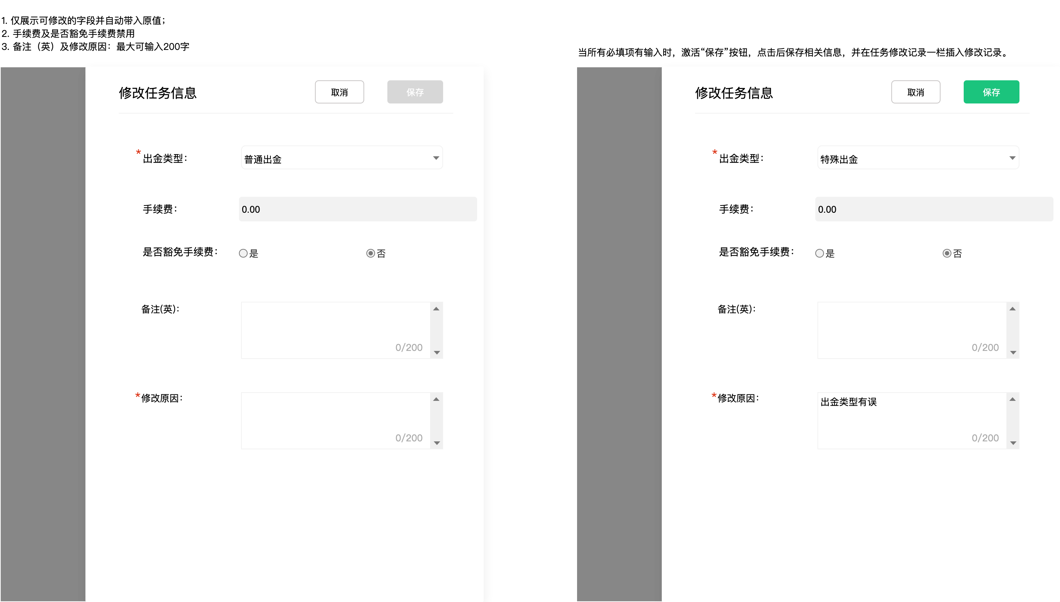
4 | 收付款银行信息 | 修改 |  | 按钮 | - 审核状态为“待申请人重新提交，一审审核中，二审审核中，三审审核中”时显示本按钮；  - 点击本按钮，从屏幕右侧抽屉式弹出修改弹窗：  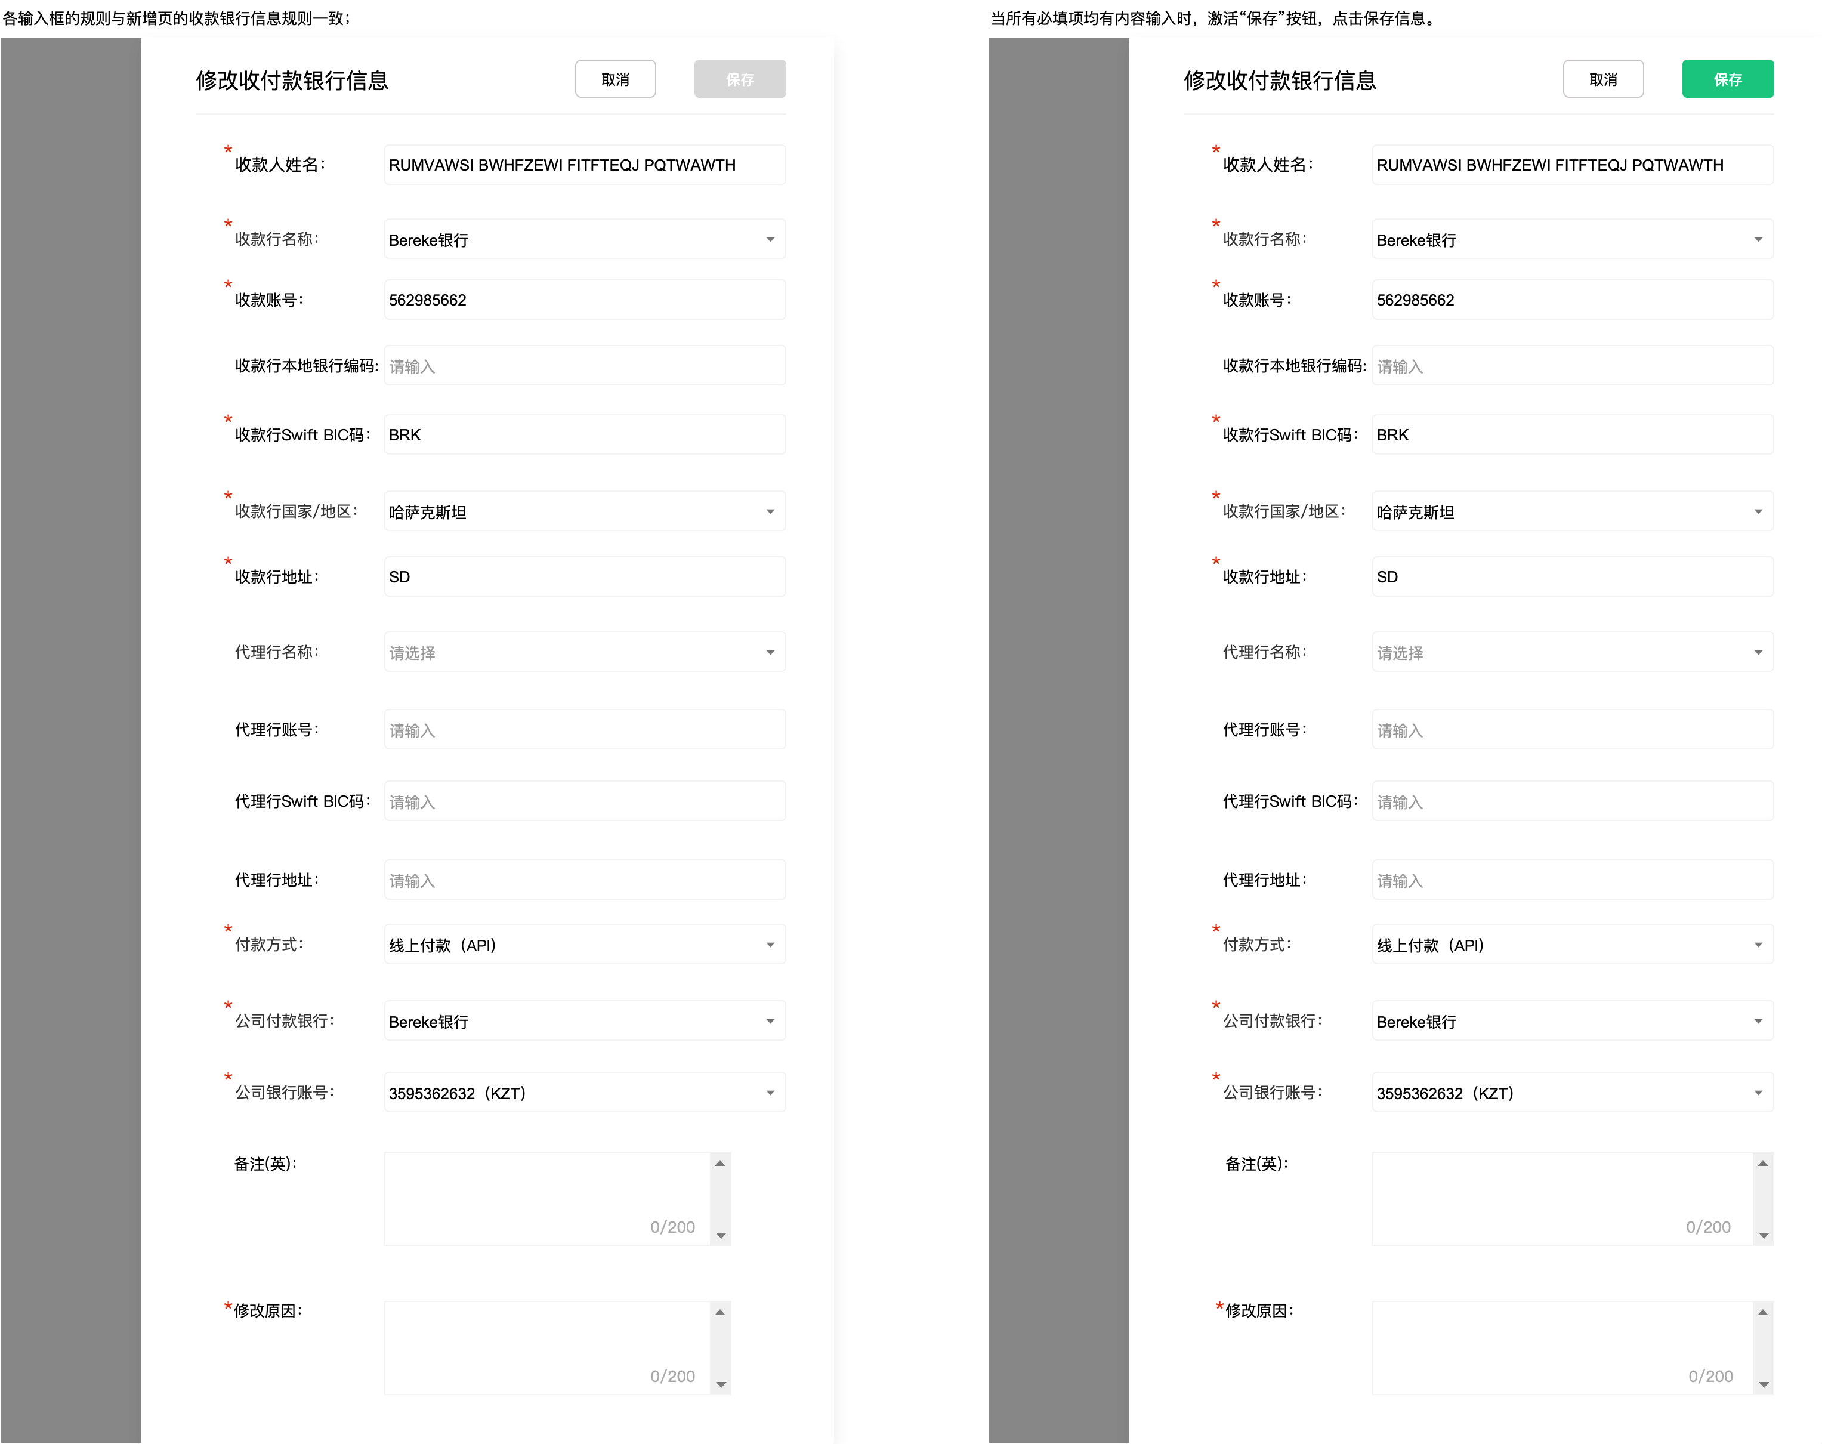
5 | 实际付款信息 | 注：此部分信息在调用支付后进行展示 ，不同付款方式下的展示规则详见下方对应章节的内容。
6 | 任务修改记录 | 修改的信息 |  |  | 展示修改过的字段名称
 |  | 原值 |  |  | 字段修改前的值
 |  | 新值 |  |  | 字段修改后的值
 |  | 修改原因 |  |  | 修改按钮中填写的修改原因
 |  | 修改人 |  |  | 修改人
 |  | 修改时间 |  |  | 修改时间
7 | 客户银行卡列表 | 直接将该客户的客户主页的银行卡信息全部展示在这里。注意，此处的内容不属于出金任务的信息。

4.4.1.2.1 审核按钮
不同审核状态下，需展示不同的审核按钮，具体如下：
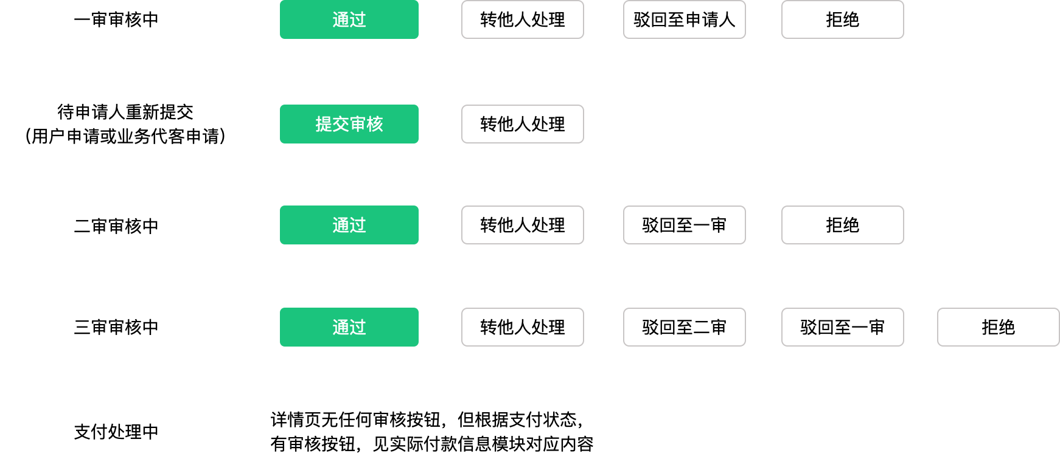

4.4.1.2.1.1 通过按钮
展示规则：审核状态为“ 一审审核中，二审审核中，三审审核中”时展示。
不同审核状态下的通过按钮的交互不太一样，详见下方内容。

4.4.1.2.1.1.1 一审审核中
点击本按钮，弹窗提示：
点击确定，进入 二审，审核状态更新为“二审审核中”。
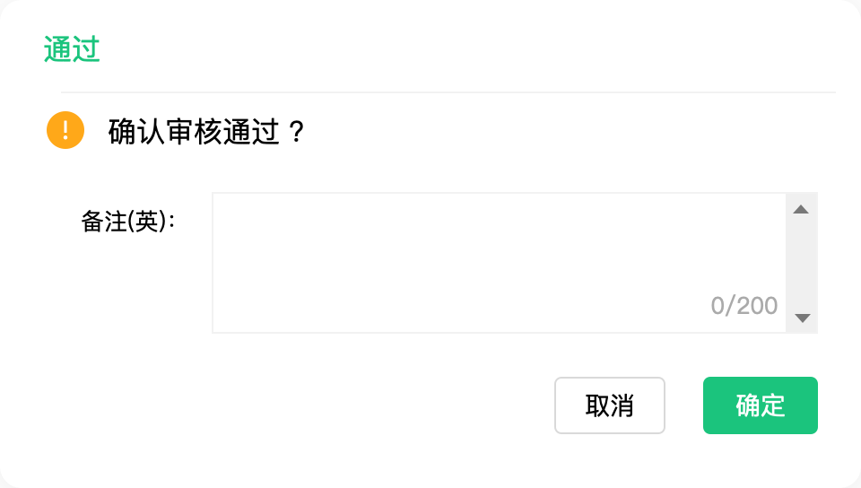

4.4.1.2.1.1.2 二审审核中
点击本按钮，弹窗提示：

点击确定按钮，校验是否需要三审，若需要三审，则将状态更新为“三审审核中”，若不需要，则需要根据付款方式进行判断：
- 付款方式为“线上付款（API）”
付款方式为线上付款（API）时，点击“确定”按钮，调用支付中心进行付款，相关支付流程见下方“实际付款信息”章节中“线上付款（API）”的内容。
- 付款方式为线下银行转账
付款方式为线下银行转账时，校验“实际付款信息”中的内容：
（1）若未填写（所有字段的值为空），则弹窗提示：付款方式为线下银行转账，请先填写实际付款信息。
译文：The payment method is offline bank transfer. Please fill in the actual payment details first.
注：填写线下银行转账的实际付款信息的交互见“实际付款信息-线下银行转账”章节的内容。
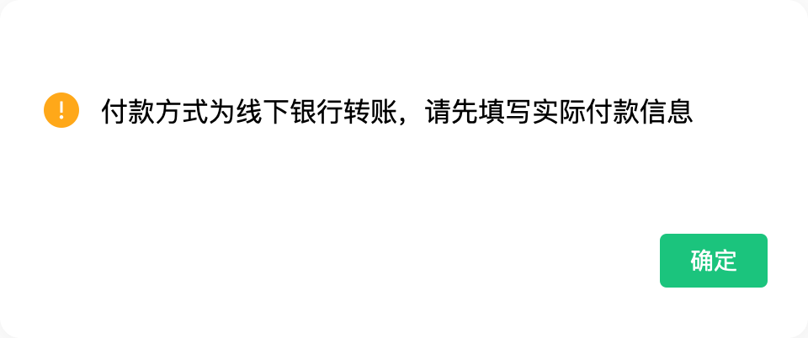
（2）若已填写，则执行如下指令：
A. 更新“支付状态”为“支付成功”；
B. 将审核状态从“二审审核中”更新为“已完成”，并将任务流转至已处理tab下。

4.4.1.2.1.1.3 三审审核中
点击本按钮，弹窗提示：

点击确定按钮，需根据付款方式进行判断：
- 付款方式为线上付款（API）
付款方式为线上付款（API）时，点击“确定”按钮，调用支付中心进行付款，相关支付流程见下方“实际付款信息”章节中“线上付款（API）”的内容。
- 付款方式为线下银行转账
付款方式为线下银行转账时，校验“实际付款信息”中的内容：
（1）若未填写（所有字段的值为空），则弹窗提示：付款方式为线下银行转账，请先填写实际付款信息。
译文：The payment method is offline bank transfer. Please fill in the actual payment details first.
注：填写线下银行转账的实际付款信息的交互见“实际付款信息-线下银行转账”章节的内容。

（2）若已填写，则执行如下指令：
A. 更新“支付状态”为“支付成功”；
B. 将审核状态从“二审审核中”更新为“已完成”，并将任务流转至已处理tab下。

4.4.1.2.1.2 转他人处理 按钮
展示规则：审核状态为“ 一审审核中，待申请人重新提交，二审审核中，三审审核中”时展示。
点击本按钮，弹窗提示：可将处理人更改为所有具有审核权限的角色的人员。
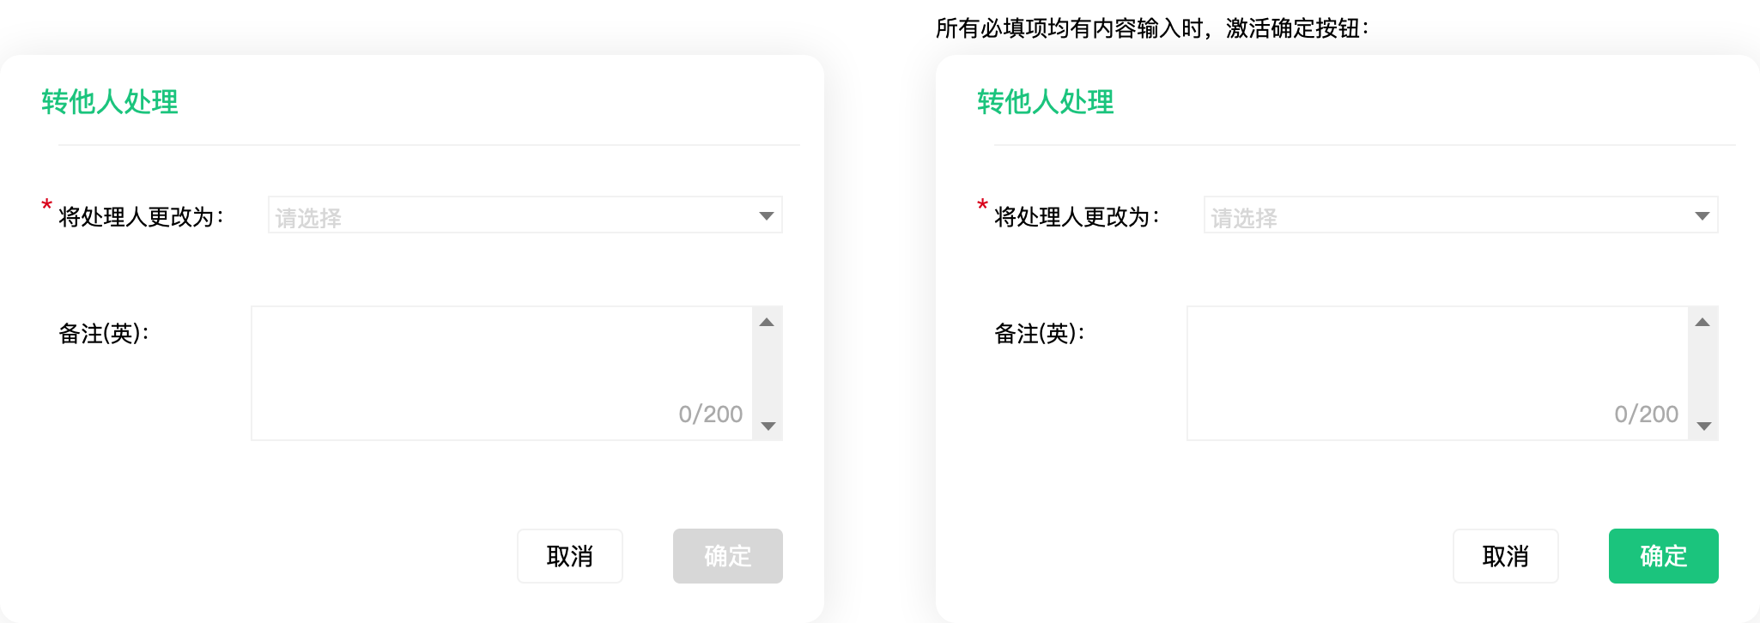

4.4.1.2.1.3 驳回至申请人 按钮（本期不做）
展示规则：审核状态为“ 一审审核中”时展示。
点击本按钮，先校验该任务的“申请方式”：
- 若申请方式为“用户申请”，则弹窗如下：
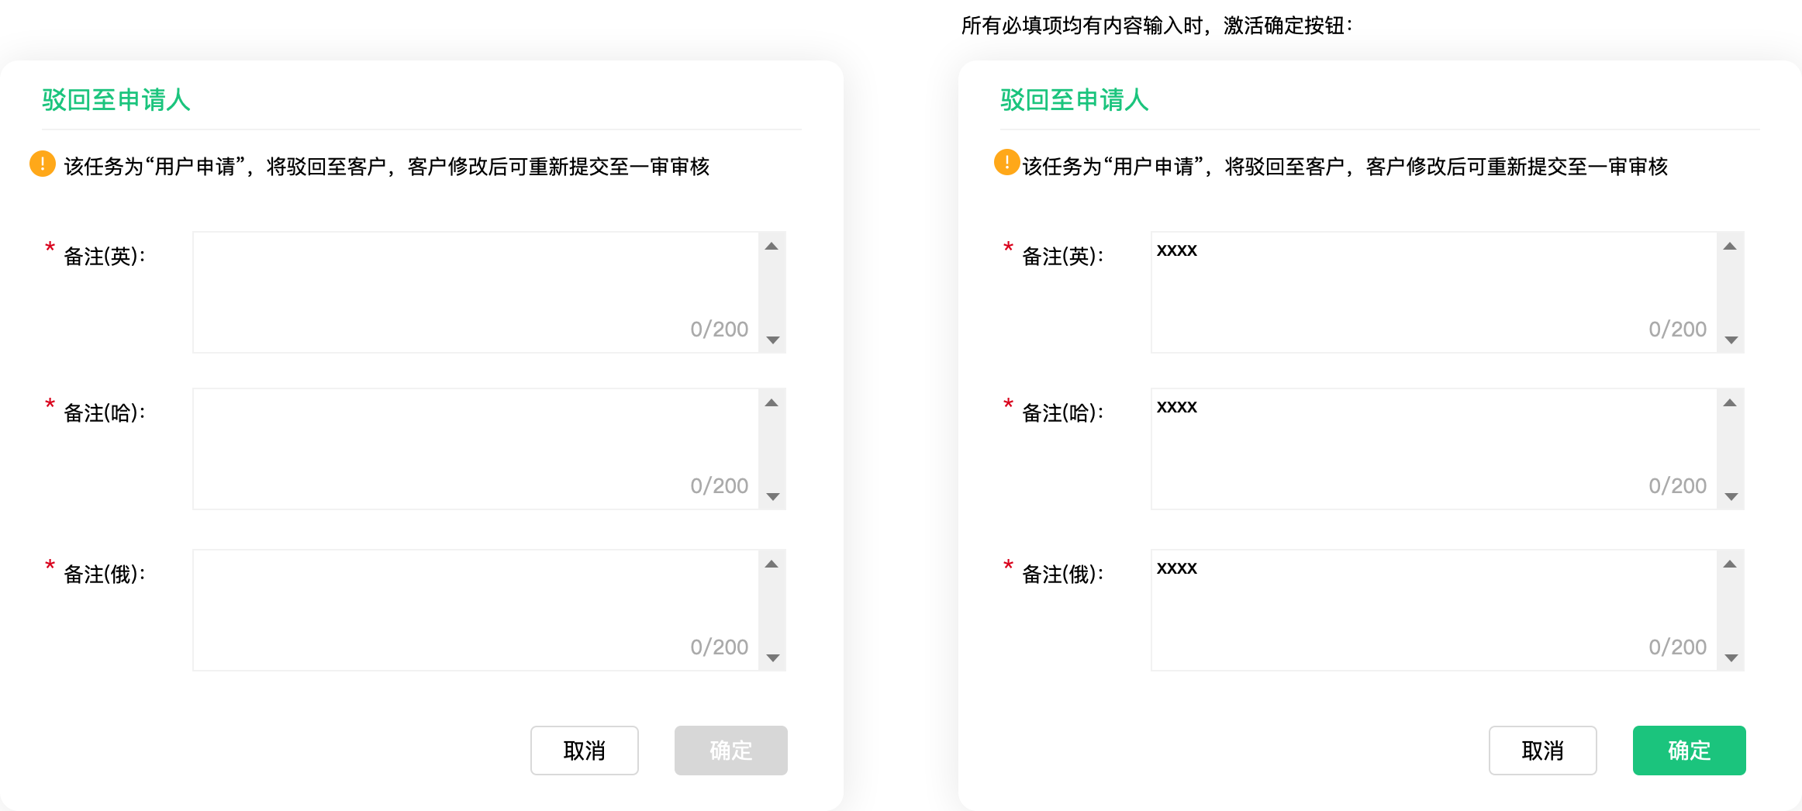
点击 确定，执行如下指令：
（1）更新审核状态为“待申请人重新提交”；
（2）激活客户端的出金任务提交凭证入口。（给客户发通知app发送@黄灿鹏）

- 若申请方式为“业务代客申请”，则弹窗如下：
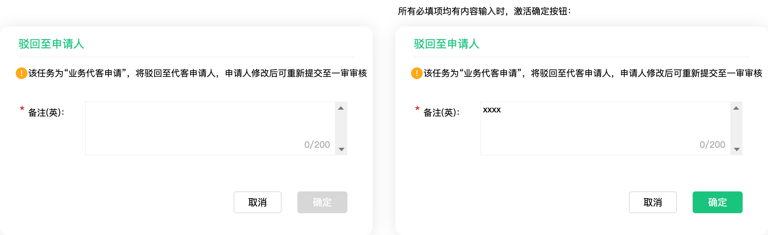
点击确定，执行如下指令：
（1）更新审核状态为“待申请人重新提交”。

4.4.1.2.1.4 提交审核 按钮（本期不做）
展示规则：审核状态为“ 待申请人重新提交”且系统登录人员是与该任务的创建人“同角色”的人员时展示。
点击本按钮，校验该任务的申请方式：
- 若申请方式为“用户申请”，则弹窗提示：
点击弹窗的“确定”按钮，执行如下操作：
（1）将凭证和备注均保存至详情页的凭证和备注栏目；
（2）将审核状态更新为“一审审核中”；
（3）隐藏前端app的凭证上传入口（@黄灿鹏）
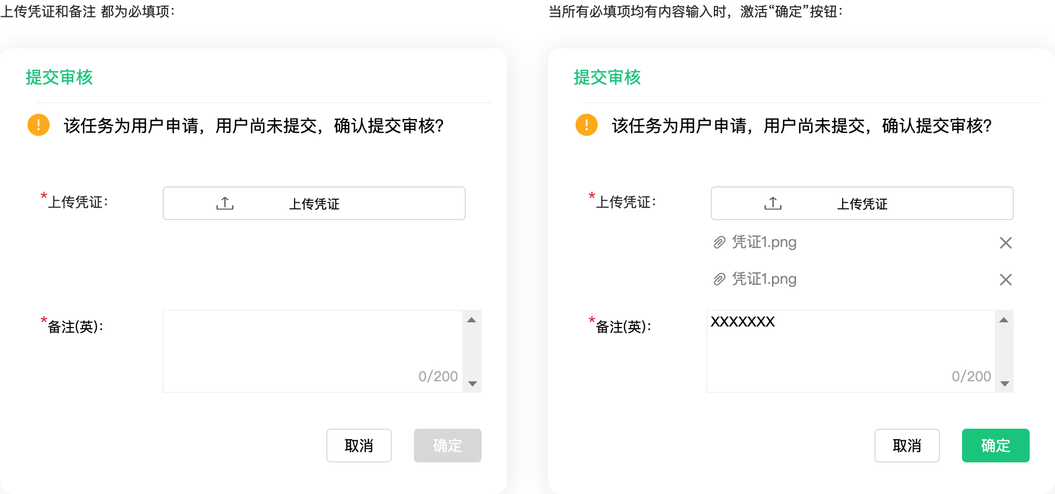
- 若申请方式为“业务代客申请”，则弹窗提示：
点击弹窗的“确定”按钮，执行如下操作：
（1）将凭证和备注均保存至详情页的凭证和备注栏目（如有）；
（2）将审核状态更新为“一审审核中”；
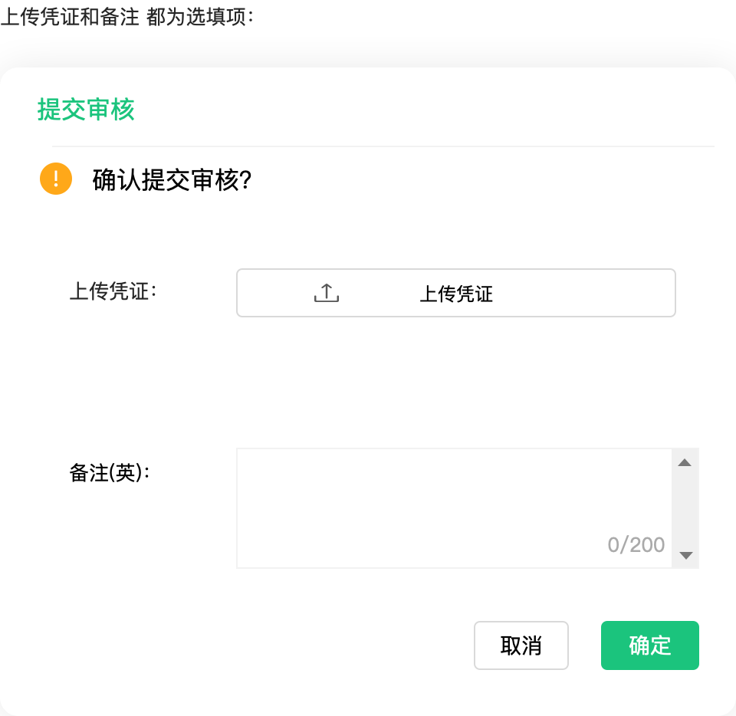

4.4.1.2.1.5 驳回至一审 按钮
展示规则：审核状态为“ 二审审核中”时展示。
点击弹窗提示：
点击确定，将审核状态更新为“一审审核中”。
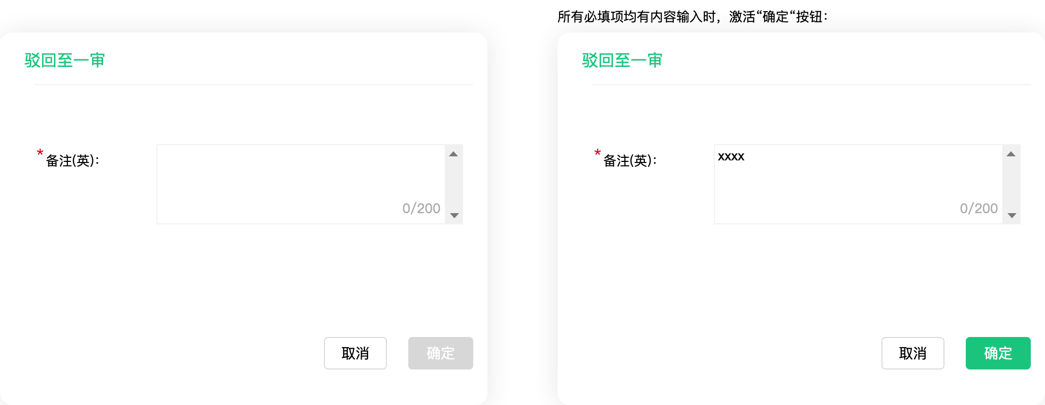

4.4.1.2.1.6 驳回至二审 按钮
展示规则：审核状态为“ 三审审核中”时展示。
点击弹窗提示：
点击确定，将审核状态更新为“二审审核中”。
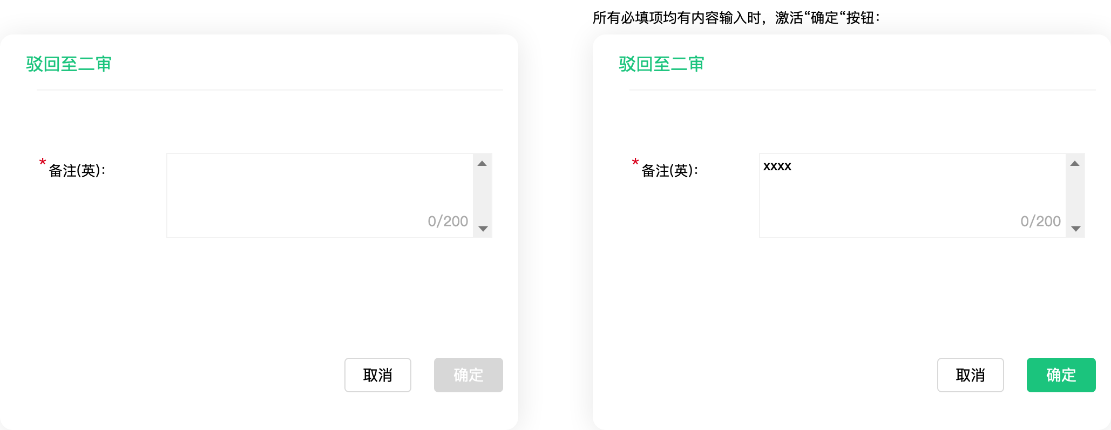

4.4.1.2.1.7 拒绝 按钮
展示规则：审核状态为“ 一审审核中，二审审核中，三审审核中”时展示。
点击本按钮，校验申请方式：
- 若申请方式为“用户申请”，则弹窗如下：
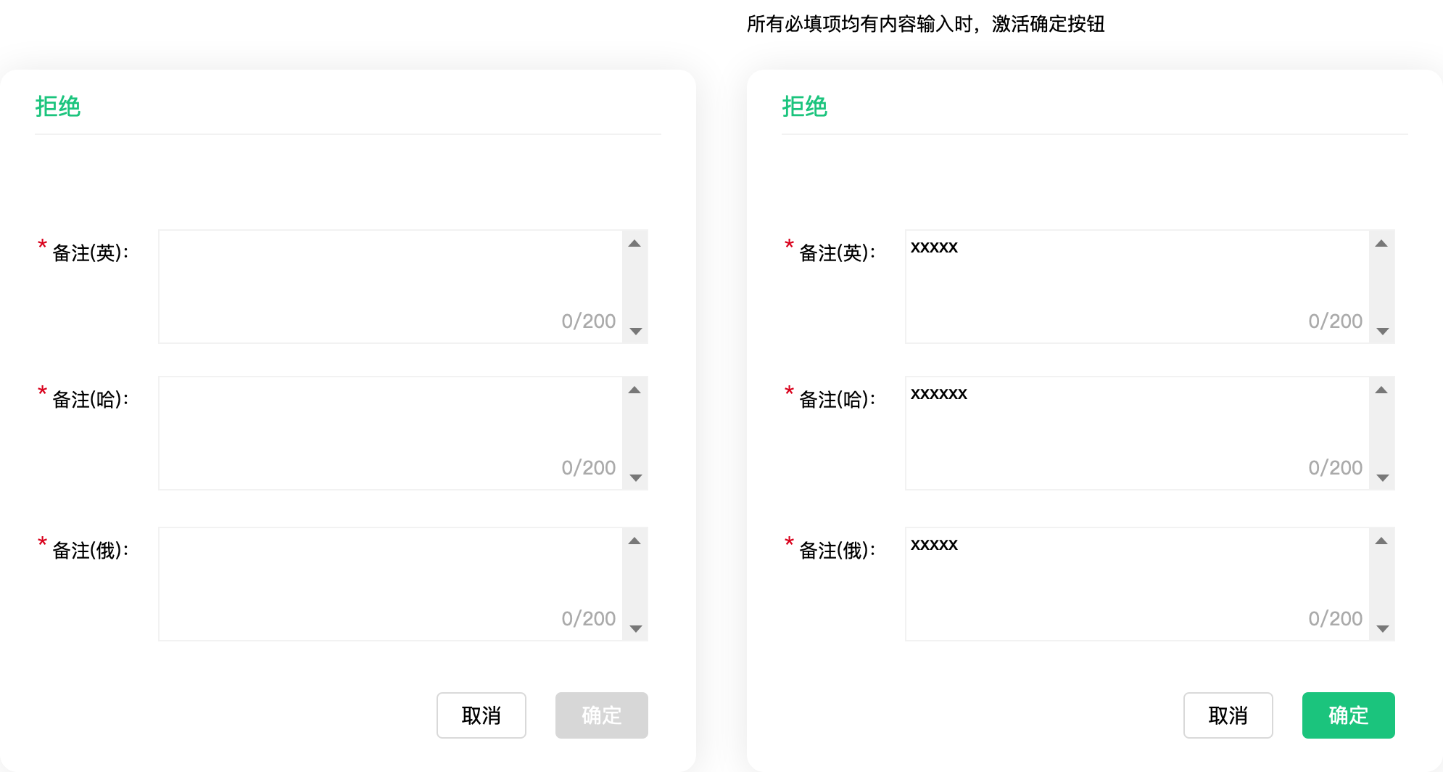
点击“确定”按钮，执行如下指令：
（1）结束该出金任务，状态扭转为“已拒绝”；
（2）解冻客户资金
（3）给用户发通知（@黄灿鹏）

- 若申请方式为“业务代客申请”，则弹窗如下：
点击弹窗中的确定 ，结束该出金任务，状态扭转为“已拒绝”。
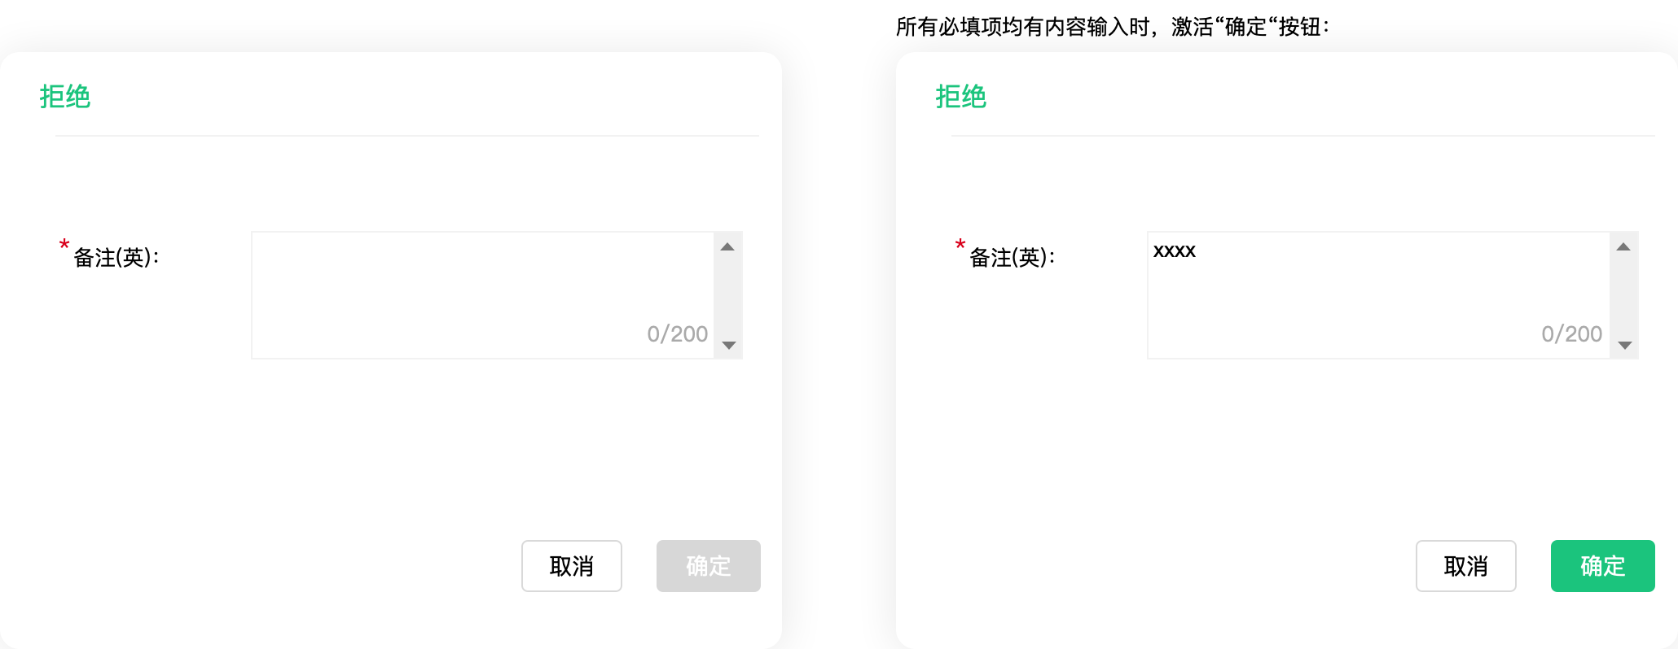

4.4.1.2.2 实际付款信息
实际付款信息的展示内容需根据不同的付款方式进行展示。

4.4.1.2.2.1 线上付款（API）
调用支付前，页面载入时，展示如下：
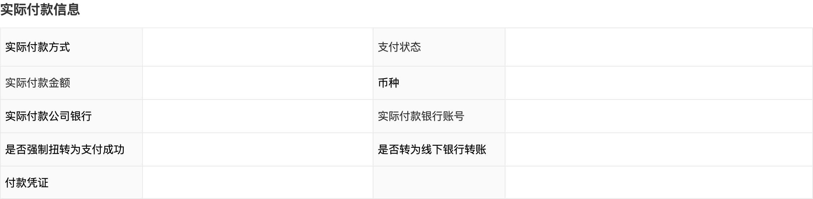

信息区 | 字段名称-中 | 字段名称-英 | 业务规则
实际付款信息 | 实际付款方式 |  | 展示规则见下方对应章节的内容。
 | 支付状态 |  | 展示规则见下方对应章节的内容。
 | 实际付款金额 |  | 实付金额
 | 币种 |  | 实付币种
 | 实际付款公司银行 |  | 实际付款的公司银行名称
 | 实际付款银行账号 |  | 实际付款的公司银行账号，展示成 账号+币种的形式，如 35298536（KZT）
 | 是否强制扭转为支付成功 |  | 展示规则见下方对应章节的内容。
 | 是否转为线下银行转账 |  | 展示规则见下方对应章节的内容。
 | 付款凭证 |  | 展示规则见下方对应章节的内容。
调用支付后，需根据不同的支付状态（处理中，支付失败，支付成功）进行展示，展示规则见下方内容。

4.4.1.2.2.1.1 处理中
支付状态为“处理中”时，展示如下：
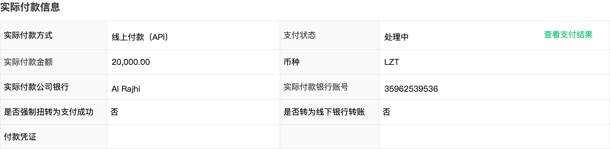
点击“查看支付结果”按钮，弹窗如下：
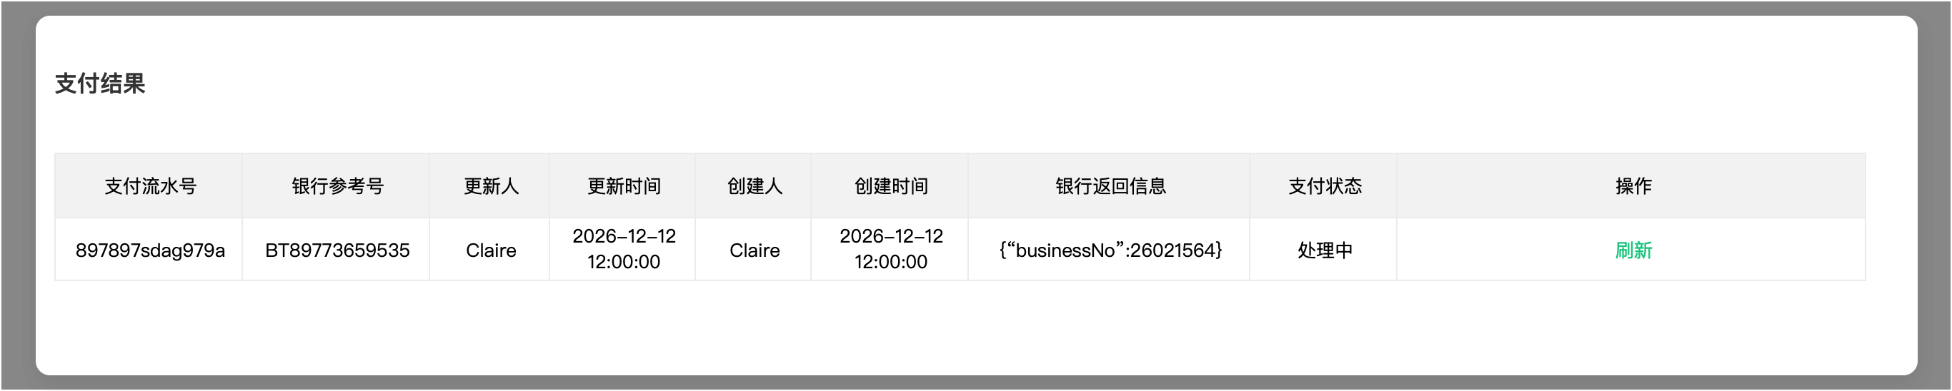

字段名称-中 | 字段名称-英 | 组件 | 业务规则
支付流水号 |  |  | 支付中心创建支付订单时创建的支付单号
银行参考号 |  |  | 调用银行的出金接口时，传入的银行参考号
银行返回的信息 |  |  | 银行出金接口返回的报文信息。
刷新 |  |  | - 支付状态为“处理中”时，展示本按钮；  - 点击可查询银行的付款状态。

4.4.1.2.2.1.2 支付失败
支付状态为支付失败时，展示如下：
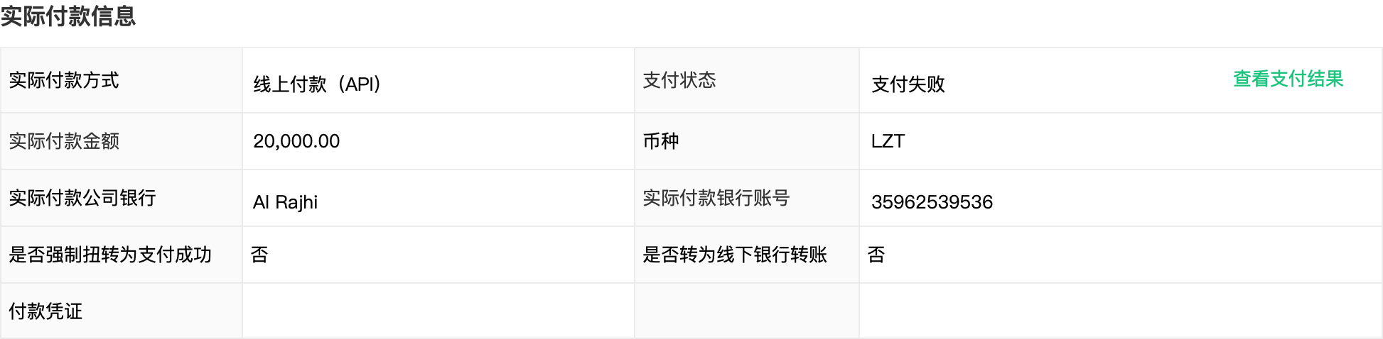
点击“查看支付结果”按钮，弹窗如下：

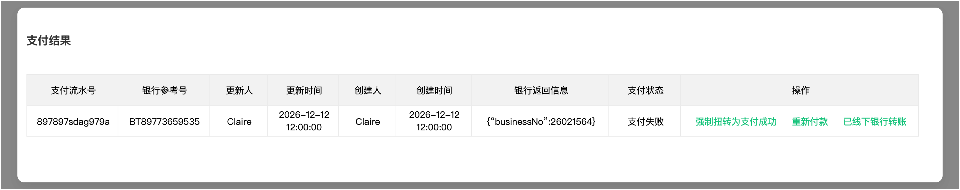

字段名称-中 | 字段名称-英 | 组件 | 业务规则
强制扭转为支付成功 |  | 按钮 | 一、仅支付失败状态下展示；  二、点击打开弹窗：  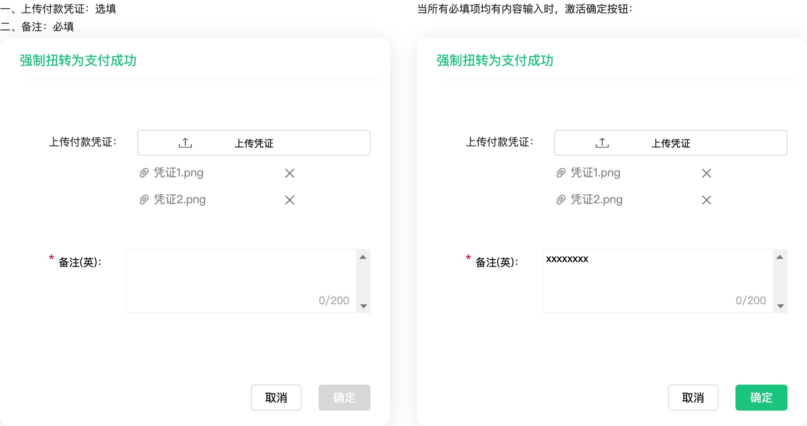  弹窗规则说明：点击确定后，执行如下指令：  - 将实际付款信息区的字段进行更新：  （1）是否强制扭转为支付成功：更新为“是”；  （2）付款凭证：若弹窗中有上传，则展示付款凭证；无则不展示。  - 将支付状态扭转为“支付成功”；并将出金任务的审核状态扭转为“已完成”，同时将任务流转至“已处理tab”下。  - 关闭所有弹窗。
重新付款 |  | 按钮 | 一、仅支付失败状态下展示；  二、点击打开弹窗：  点击确定后，再次调银行出金接口进行付款（重新生成支付订单？待与开发确认）  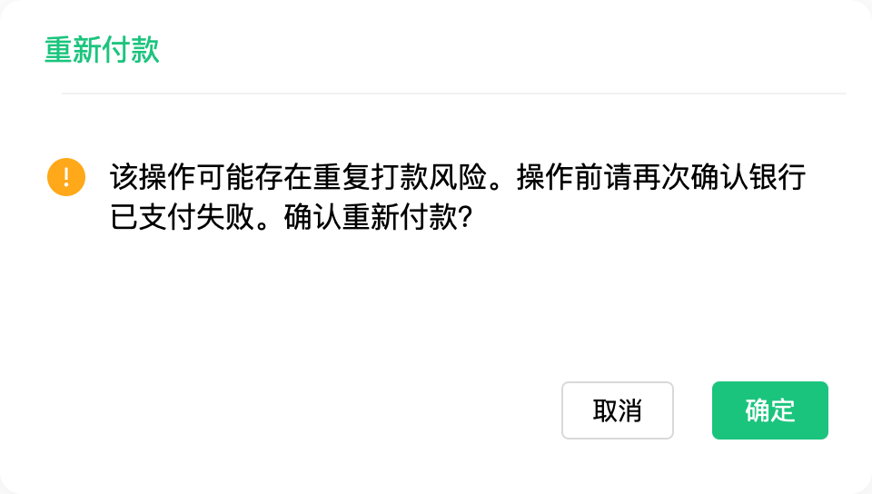
已线下银行转账 |  | 按钮 | 一、仅支付失败状态下展示；  二、点击打开弹窗：  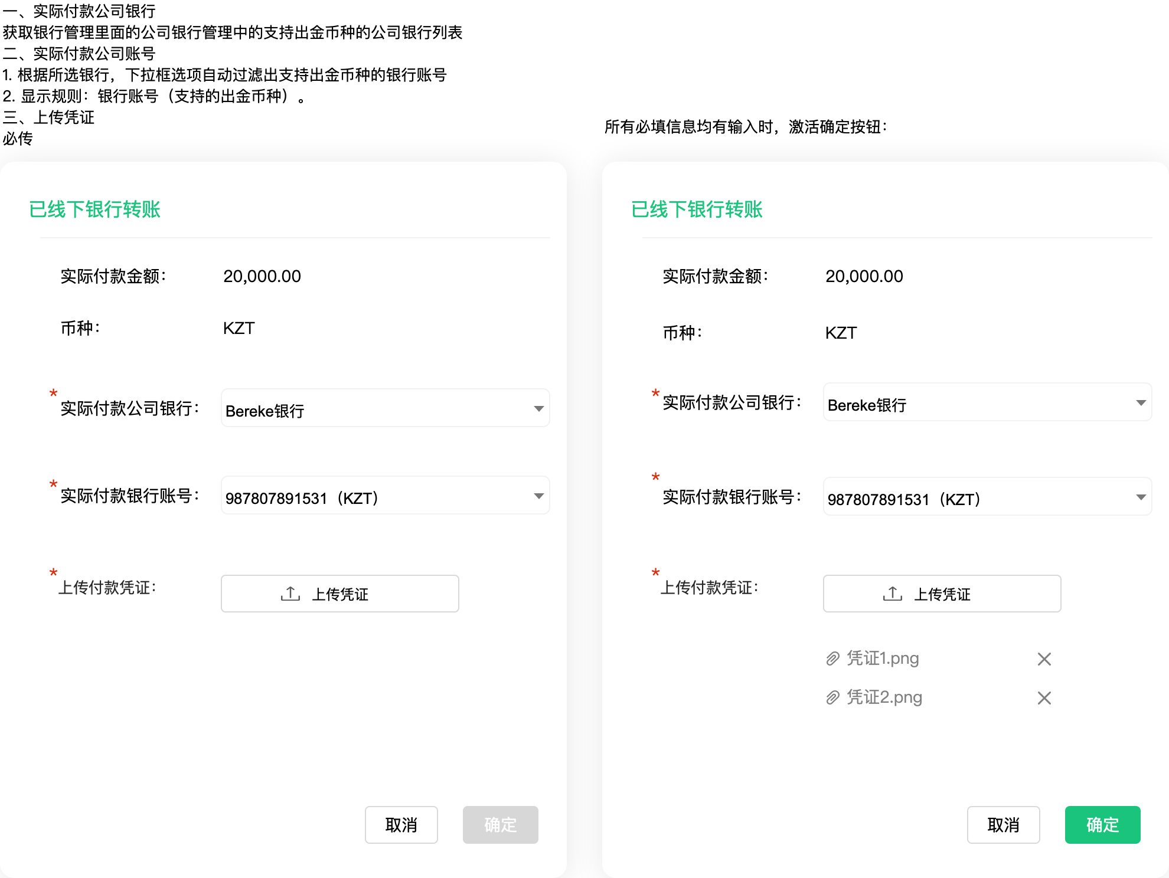  点击 确定 按钮，执行如下指令：  - 更新实际付款信息区内的“实际付款金额，币种，实际付款银行及账号，是否转为线下银行转账（更新为“是”），付款凭证（显示凭证）” 字段。  - 将支付状态扭转为“支付成功”；将出金任务的审核状态扭转为“已完成”，同时将任务流转至“已处理tab”下。  - 关闭所有弹窗。

4.4.1.2.2.1.3 支付成功
支付状态为支付成功时，展示如下：
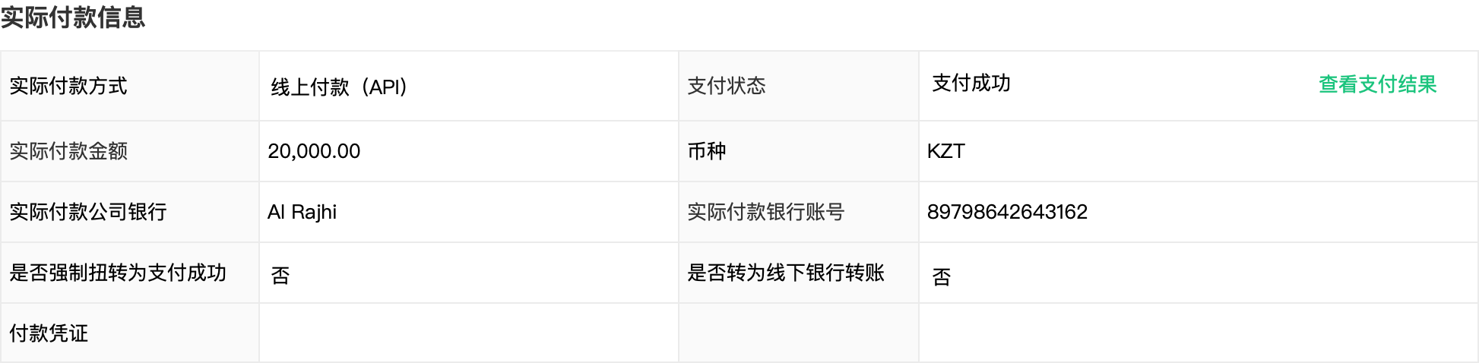
点击查看付款结果，弹窗如下：
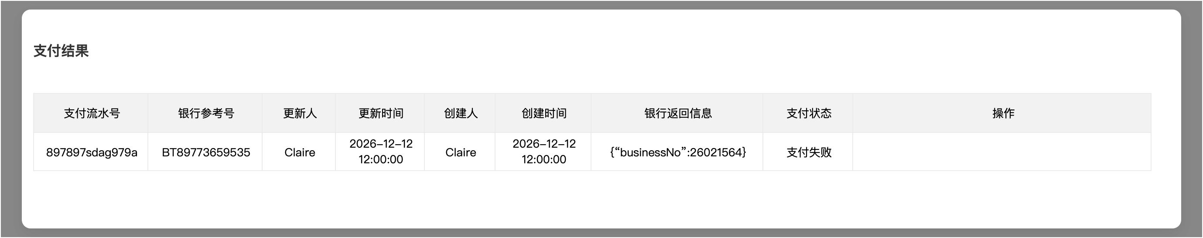

4.4.1.2.2.2 线下银行转账
对于线下银行转账，展示如下：
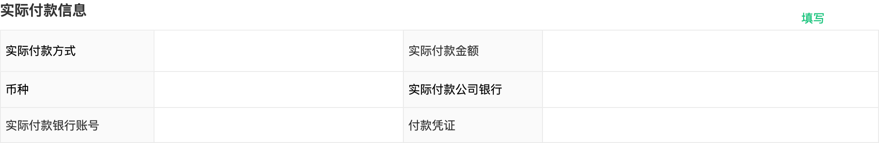
“填写” 按钮规则：
- 审核环节为终审环节时展示（根据需不需要三审，来判断终审环节：需三审，则审核状态为“三审审核中”时展示；不需要三审时，则审核状态为“二审审核中”时展示 ）。
- 点击打开 填写实际付款信息 弹窗：
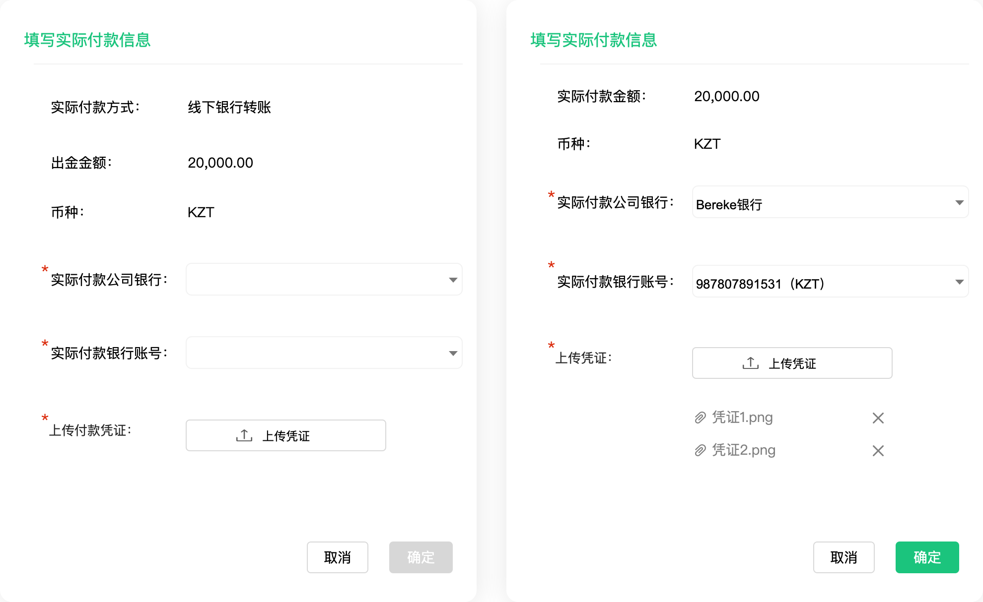

字段名称-中 | 字段名称-英 | 组件 | 业务规则
实际付款方式 |  |  | 自动展示为“线下银行转账”，不可编辑
出金金额 |  |  | 自动展示，不可编辑
币种 |  |  | 自动展示，不可编辑
实际付款公司银行 |  |  | 获取银行管理里面的公司银行管理中的支持出金币种的公司银行列表
实际付款银行账号 |  |  | - 根据所选银行，下拉框选项自动过滤出支持出金币种的银行账号  - 显示规则：银行账号（支持的出金币种）。
上传付款凭证 |  |  | 必传
确定 |  |  | - 当所有的必填项均有输入时，激活确定按钮；  - 点击本按钮，执行如下指令：  （1）更新实际付款银行信息（付款凭证更新到实际付款信息片，不更新到凭证栏目）  （2）将支付状态扭转为“支付成功”；  （3）将审核状态更新为“已完成”，并将任务流转至“已处理tab”。

4.4.2 出金任务-列表页（已处理tab）
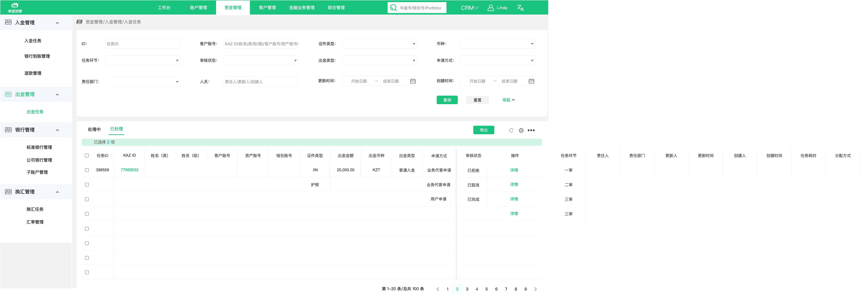

4.4.2.1 出金任务-详情页（已处理tab）
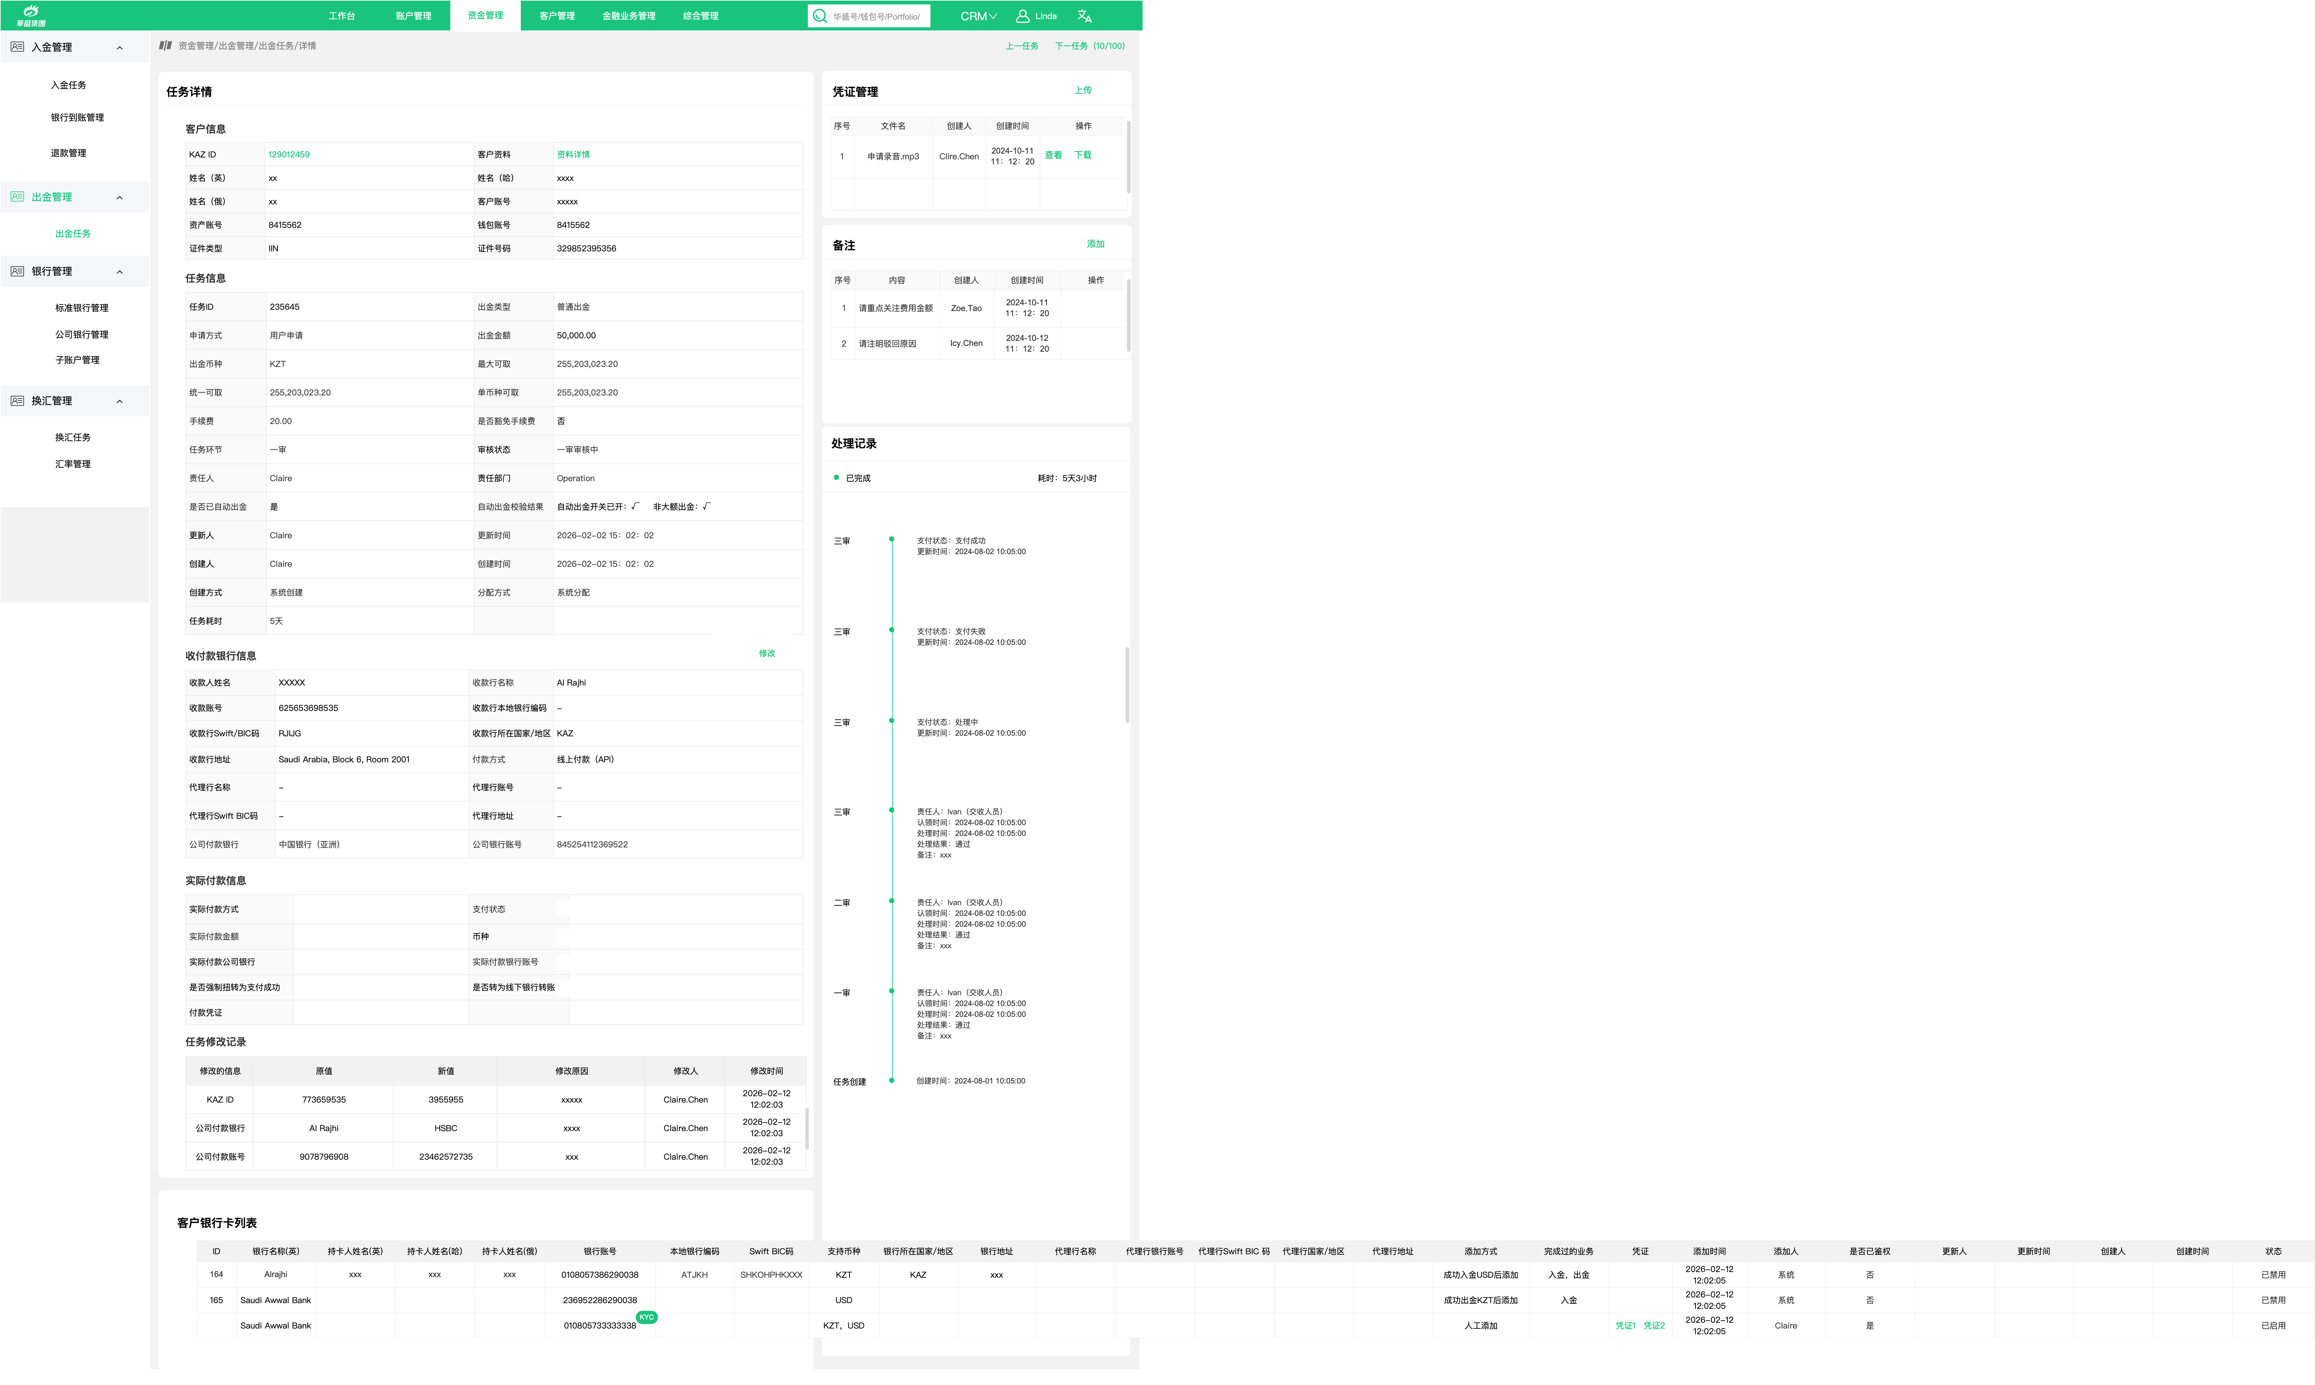

说明：已处理tab下，隐藏凭证管理及备注栏目中的删除按钮

5. 入金整体方案

5.1 整体入金业务流程图
本期只做银行转账入金，整个入金审核的流程起点在银行到账管理。整个流程如下：
第一步：CRM从银行获取结单数据（公司银行到账文件），或人工导入到账文件后，在银行到账记录-待处理tab下生成银行到账记录；
第二步：根据银行到账记录生成关联的入金任务。
第三步：将入金任务与银行到账记录进行匹配（匹配逻辑见下方到账匹配业务流程图）。
第四步：人工审核入金任务，若通过，则入金成功（更新入金任务状态为“已完成”；更新银行到账记录状态为“已入金”）；若拒绝，则结束入金任务，同时生成一条退款任务；
第五步：审核退款任务，若通过且支付成功，则退款成功；若拒绝，则结束退款任务，并将关联的银行到账记录从“处理中”tab流转至“待处理”tab。
详细流程图如下：
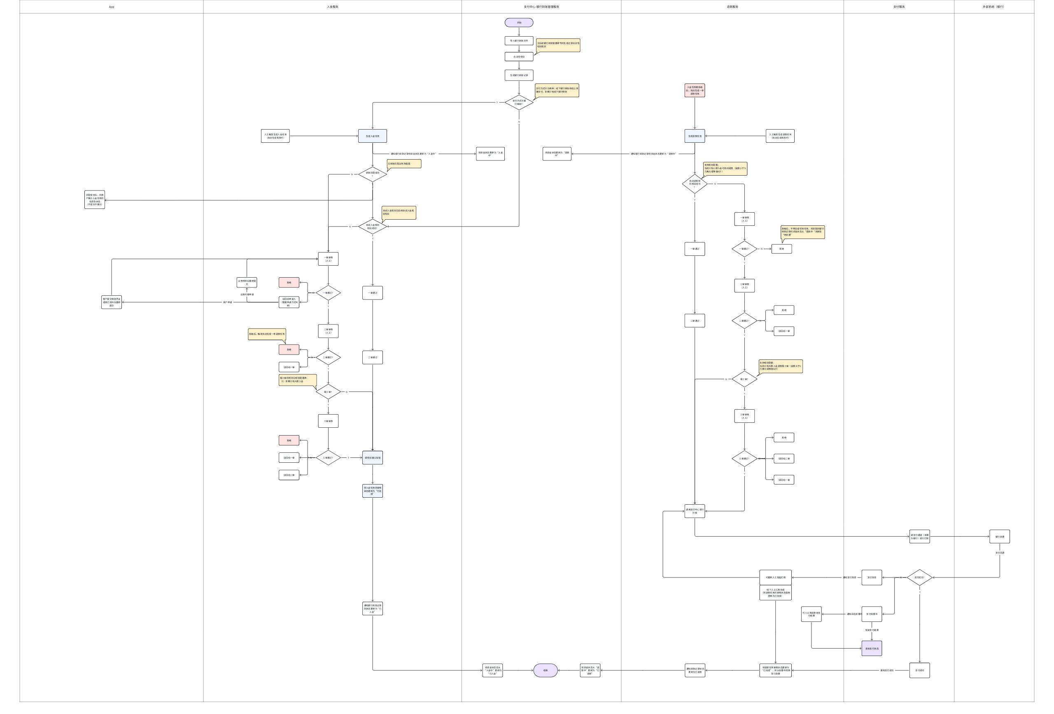

5.1.1 银行到账记录生成合法性校验规则表
校验规则需支持配置。
内容 | 处理、措施 | 告警：
信息无乱码 | 该条不处理，出现10条以上有问题开发自行告警， | KAZ 告警
格式统一（比如无缺失列、无合并单元格）
唯一参考号全局唯一，无重复、无缺失。  （待确定唯一参考号取到账记录中的哪个字段） | 有重复的参考号时，两条记录有一条都不处理

5.1.2 到账匹配业务流程图
匹配规则 可能会因不同展业地，有不同的匹配规则，建议开发时做个封装。根据输入，输出结果：匹配成功或匹配失败。
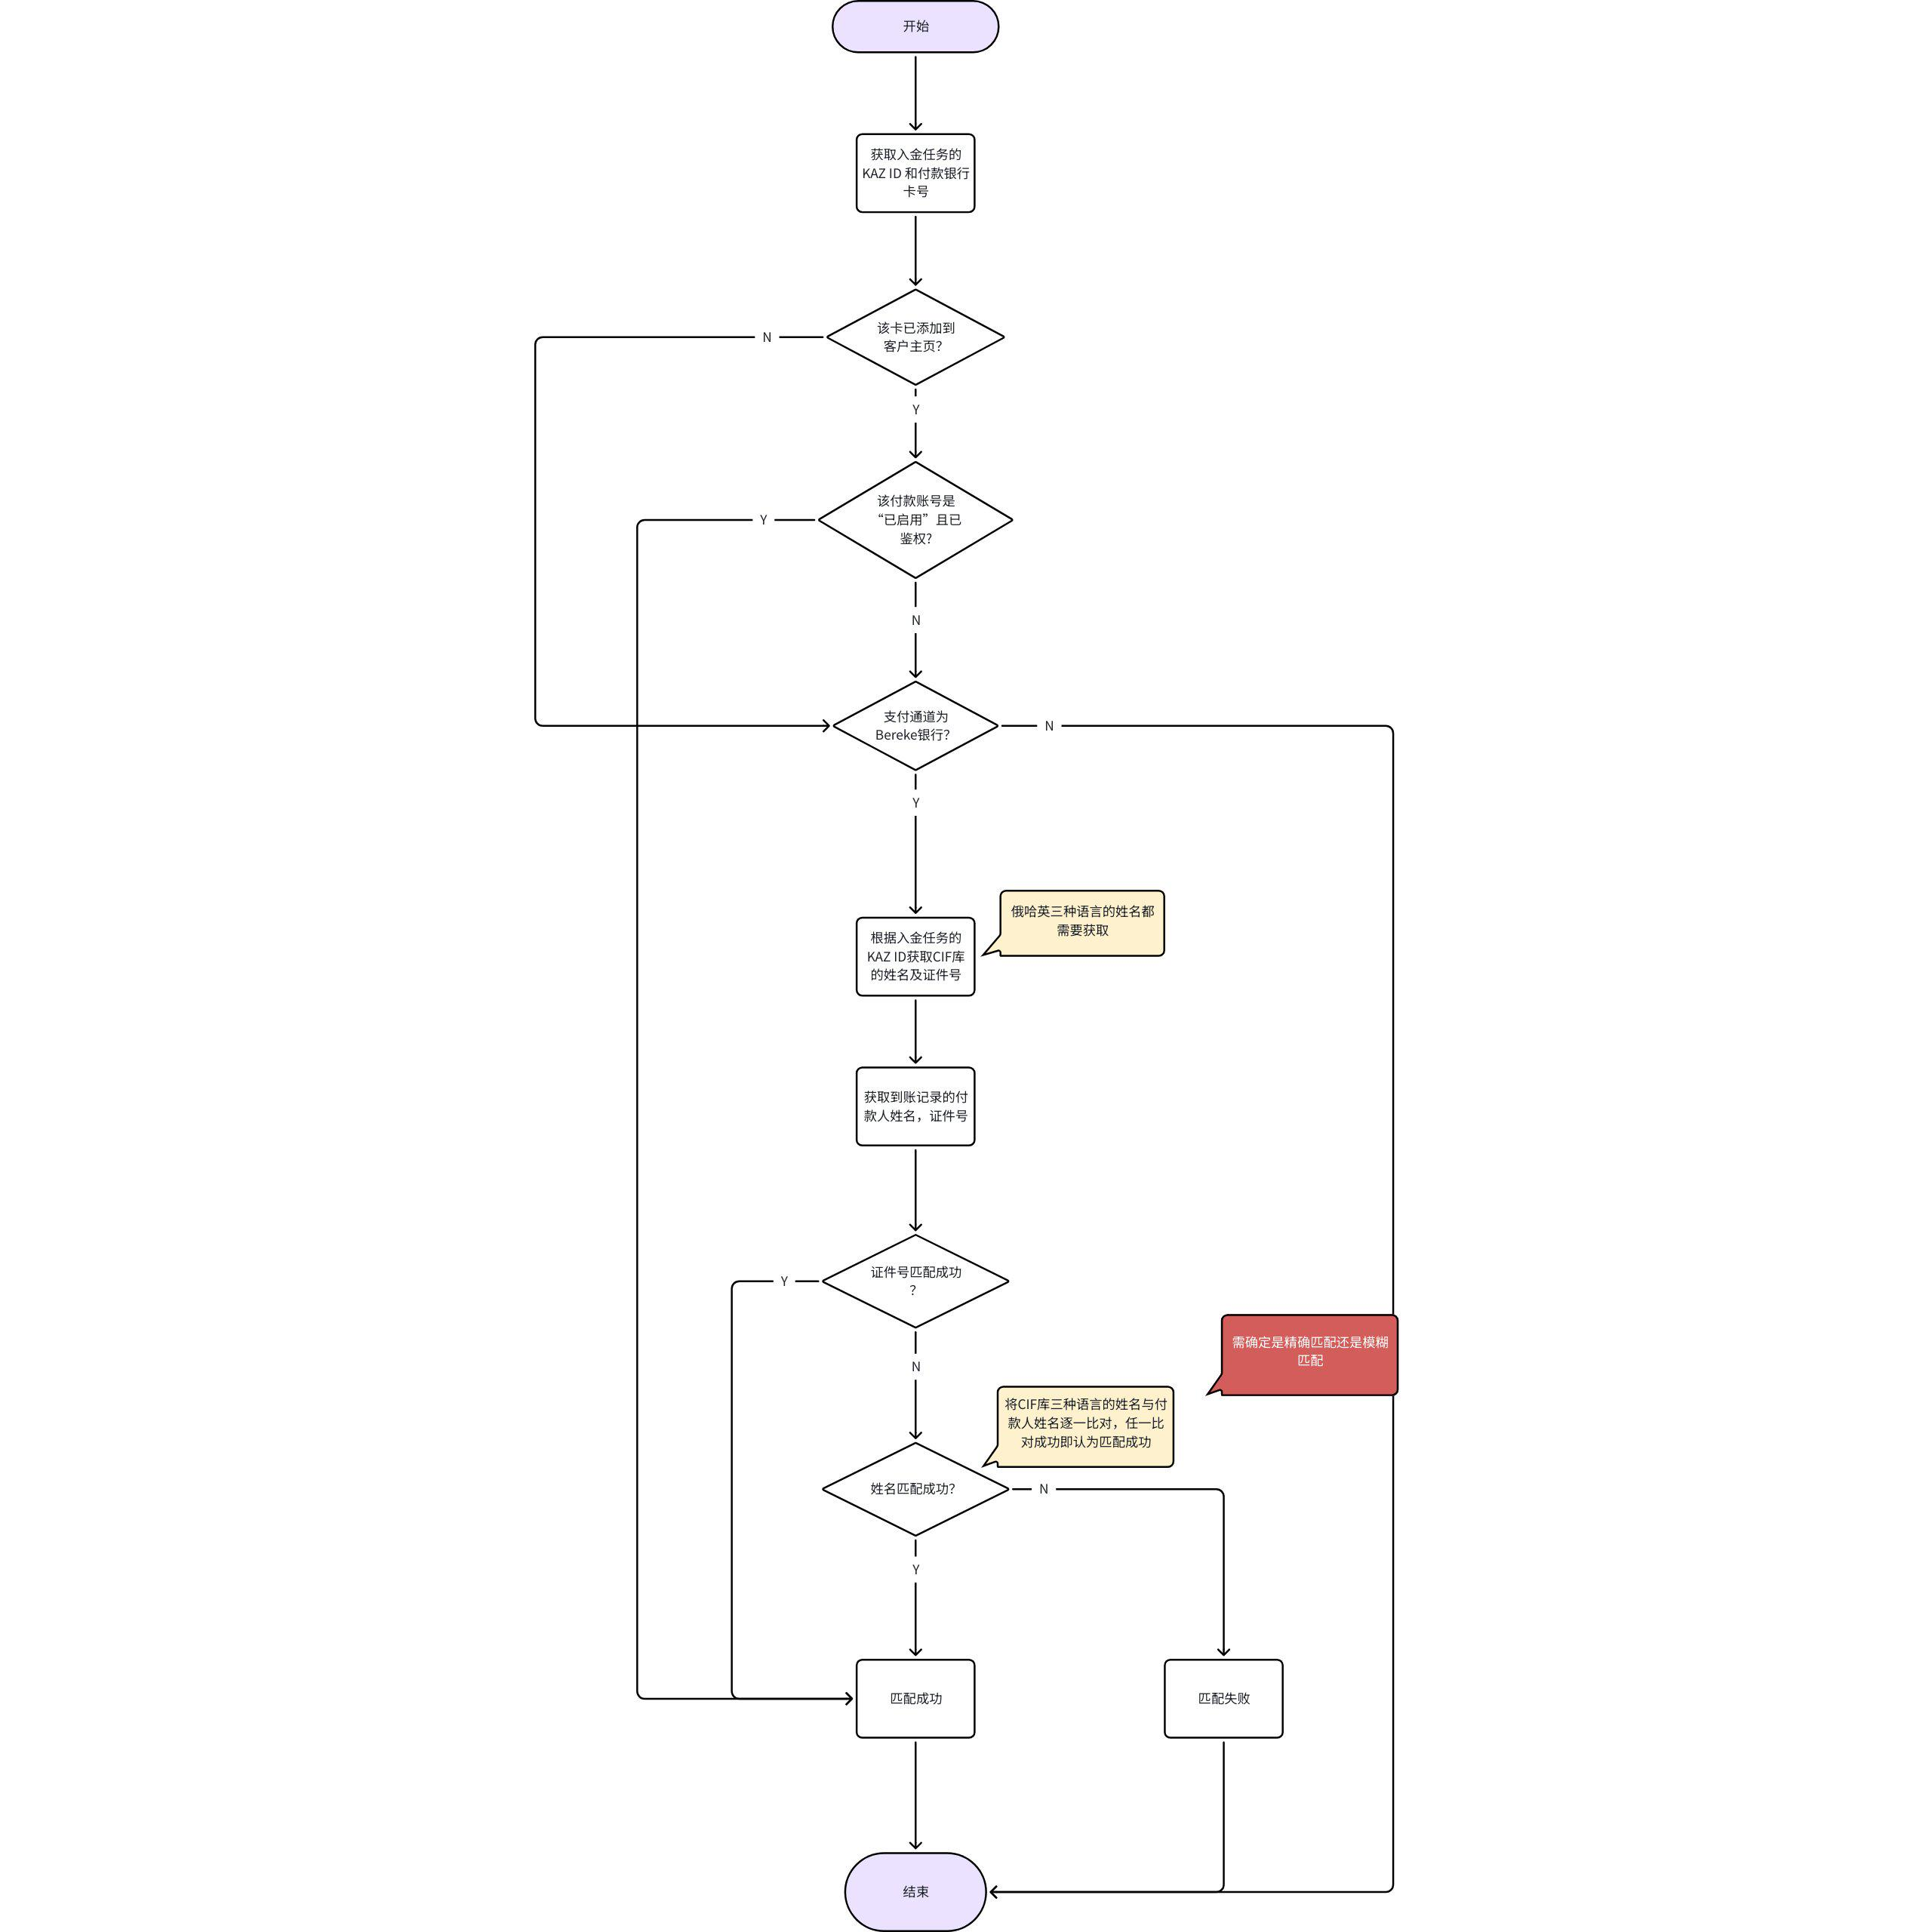

5.1.2.1 Bereke银行到账匹配校验规则表
到账匹配规则需要根据不同的支付通道进行配置，本期支付通道只有一个：Bereke Bank。其入金到账匹配规则如下：付款账号已鉴权，可认定匹配成功；或者 对于姓名或证件号任意一个匹配成功，即认为匹配成功。
规则简称中文 | 规则内容 | 匹配成功条件 | 页面显示规则
 |  |  | 校验结果 | 前端显示文案-中 | 前端显示文案-英
付款账号 | 校验付款账号是否已鉴权 | 已鉴权 | 已鉴权 | 付款账号已鉴权：√ | Payer Account Already KYC：√
 |  |  | 未鉴权 | 付款账号已鉴权：X | Payer Account Already KYC：X
证件号 | 判断是否到账匹配成功 | 匹配成功 | 匹配成功 | 证件号：√ | ID No：√
 |  |  | 匹配失败 | 证件号：X | ID No：X
付款人姓名 | 判断付款人姓名是否匹配成功 | 匹配成功 | 匹配成功 | 付款人姓名：√ | Payer Name ：√
 |  |  | 匹配失败 | 付款人姓名：X | Payer Name ：X

5.1.3 自动入金校验规则
入金任务自动入金校验规则需支持配置，将规则放在参数设置中单独配置，配置以下内容：
自动通过规则：当允许自动审核的条件列中，所有的条件均满足时，允许自动审核。
规则简称中文 | 规则内容 | 允许自动审核的条件 | 页面显示规则
 |  |  | 校验结果 | 前端显示文案-中 | 前端显示文案-英
自动入金开关 | 判断自动入金开关是否已打开 | 开关已开 | 开关打开 | 自动入金开关已开：√ | Auto deposit switch opened ：√
 |  |  | 开关关闭 | 自动入金开关已开：X | Auto deposit switch opened ：X
到账匹配 | 判断是否到账匹配成功 | 到账匹配成功 | 到账匹配成功 | 到账匹配成功：√ | Receipt record matched：√
 |  |  | 到账匹配失败 | 到账匹配成功：X | Receipt record matched：X
是否大额入金 | 判断是否为大额入金：  入金金额大于等于2万USD 或大于等于10万 KZT | 非大额入金 | 非大额入金 | 非大额入金：√ | Not Large-sum deposit : √
 |  |  | 是大额入金 | 非大额入金：X | Not Large-sum deposit : X

5.1.4 入金需要三审校验规则
规则简称中文 | 规则内容 | 规则
是否大额入金 | 判断是否为大额入金：  入金金额大于等于2万USD 或大于等于10万 KZT | 大额入金需三审

5.1.5 自动退款校验规则（待补充）
入金任务自动入金校验规则需支持配置，将规则放在参数设置中单独配置，配置以下内容：
自动通过规则：当允许自动审核的条件列中，所有的条件均满足时，允许自动审核。
规则简称中文 | 规则内容 | 允许自动审核的条件 | 页面显示规则
 |  |  | 校验结果 | 前端显示文案-中 | 前端显示文案-英
自动入金开关 | 判断自动入金开关是否已打开 | 开关已开 | 开关打开 | 自动入金开关已开：√ | Auto deposit switch opened ：√
 |  |  | 开关关闭 | 自动入金开关已开：X | Auto deposit switch opened ：X
到账匹配 | 判断是否到账匹配成功 | 到账匹配成功 | 到账匹配成功 | 到账匹配成功：√ | Receipt record matched：√
 |  |  | 到账匹配失败 | 到账匹配成功：X | Receipt record matched：X
是否大额入金 | 判断是否为大额入金：  入金金额大于等于2万USD 或大于等于10万 KZT | 非大额入金 | 非大额入金 | 非大额入金：√ | Not Large-sum deposit : √
 |  |  | 是大额入金 | 非大额入金：X | Not Large-sum deposit : X

5.2 整体入金状态流转

5.2.1 整体状态机说明
状态机如下：
功能菜单 | 功能tab | 任务环节 | 审核状态 | 审核操作 | 支付状态 | 触发审核操作后审核状态扭转为
银行到账管理 | 待处理 | - | 待处理 | 入金 | - | 入金中（会生成一条入金任务）
 |  | - |  | 退款 | - | 退款中（会生成一条退款任务）
 | 处理中 | - | 入金中  （已关联入金任务） | 入金任务的审核状态更新为“已完成” | - | 已入金
 |  | - | 退款中  （已关联退款任务） | 退款任务的审核状态更新为“已完成” | - | 已退款
 | 已处理 | - | 已入金 | - | - | -
 |  | - | 已退款 | - | - | -
入金任务 | 处理中 | 一审 | 一审审核中 | 通过 | - | 二审审核中
 |  |  |  | 拒绝并退款 | - | 已拒绝（触发生成一条退款任务）
 |  |  |  | 驳回至申请人 | - | 待申请人重新提交
 |  |  | 待申请人重新提交 | 【客户重新提交】-从app提交或业务从crm重新提交 | - | 一审审核中
 |  | 二审 | 二审审核中 | 通过 | - | 已完成（无需三审，同时更新到账记录状态为“已入金”）
 |  |  |  |  | - | 三审审核中（若需三审）
 |  |  |  | 拒绝并退款 | - | 已拒绝（触发生成一条退款任务）
 |  |  |  | 驳回给一审 | - | 一审审核中
 |  | 三审 | 三审审核中 | 通过 | - | 已完成（同时更新到账记录状态为“已入金”）
 |  |  |  | 拒绝并退款 | - | 已拒绝（触发生成一条退款任务）
 |  |  |  | 驳回给一审 | - | 一审审核中
 |  |  |  | 驳回给二审 | - | 二审审核中
 | 已处理 | 二审或三审 | 已完成 | - | - | -
 |  | 一审、二审或三审 | 已拒绝 | - | - | -
退款任务 | 处理中 | 一审 | 一审审核中 | 通过 | - | 二审审核中
 |  |  |  | 拒绝 | - | 已拒绝（同时将到账记录状态从“处理中”流转至“待处理”tab。
 |  |  |  | 驳回至申请人 | - | 待申请人重新提交
 |  |  | 待申请人重新提交 | 【客户重新提交】-从app提交或业务从crm重新提交 | - | 一审审核中
 |  | 二审 | 二审审核中 | 通过 | - | 三审审核中（若需要三审）
 |  |  |  |  | 无状态或处理中 | 支付处理中（无需三审）
 |  |  |  | 拒绝 | - | 已拒绝（同时将到账记录的资金状态更新为“待处理”。
 |  |  |  | 驳回给一审 | - | 一审审核中
 |  |  | 支付处理中 | - | 无状态或处理中 | 支付处理中
 |  |  |  | - | 支付成功 | 已完成
 |  |  |  | - | 支付失败 | 支付处理中  （1）支付失败后可重新人工发起支付，重走处理中或支付成功  （2）也可人工直接将出金任务的支付状态为扭转为“已完成”（3）也可转为线下银行转账。
 |  | 三审 | 三审审核中 | 通过 | 无状态或处理中 | 支付处理中
 |  |  |  | 拒绝 | - | 已拒绝（同时将到账记录从“处理中”流转为“待处理”tab
 |  |  |  | 驳回给一审 | - | 一审审核中
 |  |  |  | 驳回给二审 | - | 二审审核中
 |  |  | 支付处理中 | - | 处理中 | 支付处理中
 |  |  |  | - | 支付成功 | 已完成
 |  |  |  | - | 支付失败 | 支付处理中  （1）支付失败后可重新人工发起支付，重走处理中或支付成功  （2）也可人工直接将出金任务的支付状态为扭转为“已完成”（3）也可转为线下银行转账。
 | 已处理 | 二审或三审 | 已完成 | - | - | -
 |  | 一审、二审或三审 | 已拒绝 | - | - | -

5.2.2 整体状态流转图
根据以上状态机说明，对应的状态流转图如下：
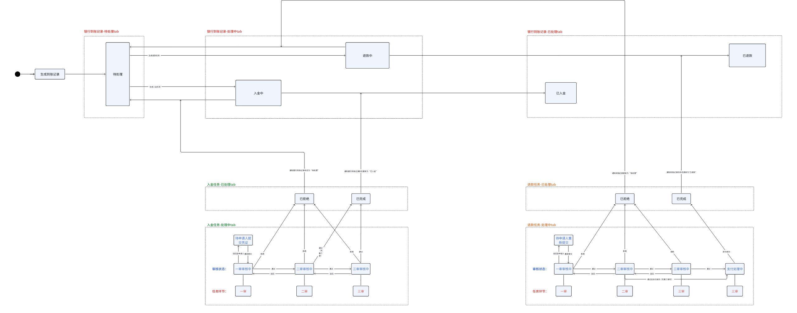
注：入金任务和退款任务的三审驳回至一审，未在图中画出

5.3 业务关联模块
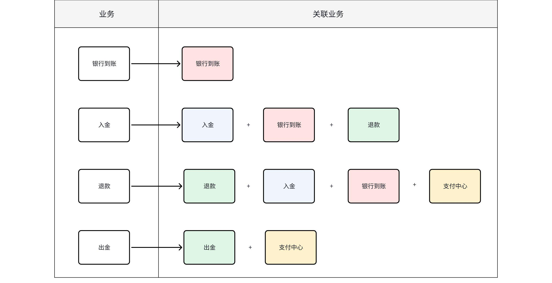

5.4 功能说明

5.4.1 银行到账管理

5.4.1.1 菜单&权限
菜单分级 | 一级菜单 | 二级菜单 | 三级菜单 | 权限
中文 | 资金管理 | 入金管理 | 银行到账管理 | 列表页：查看 认领（审核）批量认领 导出  详情页：备注、凭证
英文 | Fund Mgmt | Deposit Mgmt | Bank Arrival Mgmt

5.4.1.2 银行到账管理
共3个tab页：待处理，处理中和已处理。无论是通过接口获取结单数据还是人工新增的到账记录，都先进入待处理tab。当关联入金或退款任务后，再流转至“处理中tab”，当入金或退款完成，则流转至“已处理tab”。
注：三个tab页的表头字段均一样，列表页均冻结“资金状态”和“操作”两列。

5.4.1.2.1 列表页（待处理tab）
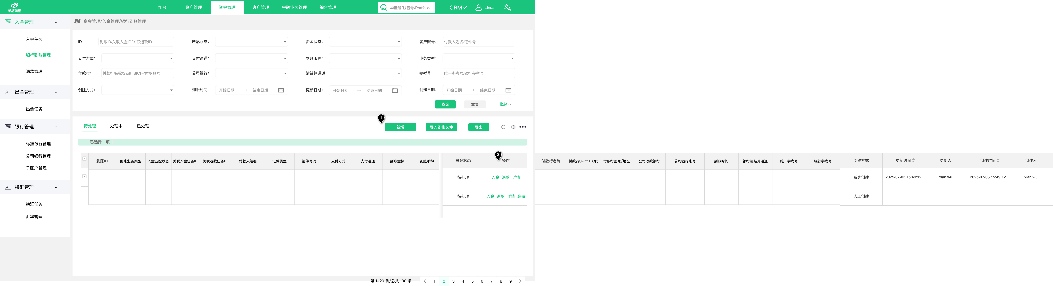

标号 | 信息区 | 字段名称-中 | 字段名称-英 | 业务规则
1 | 按钮 | 新增 | Add | 点击打开新增银行到账记录页，见下方新增按钮的交互内容。  注意：新增后的到账记录的创建方式为“人工创建”。
 |  | 导入到账文件 |  | 点击打开 导入到账文件弹窗：  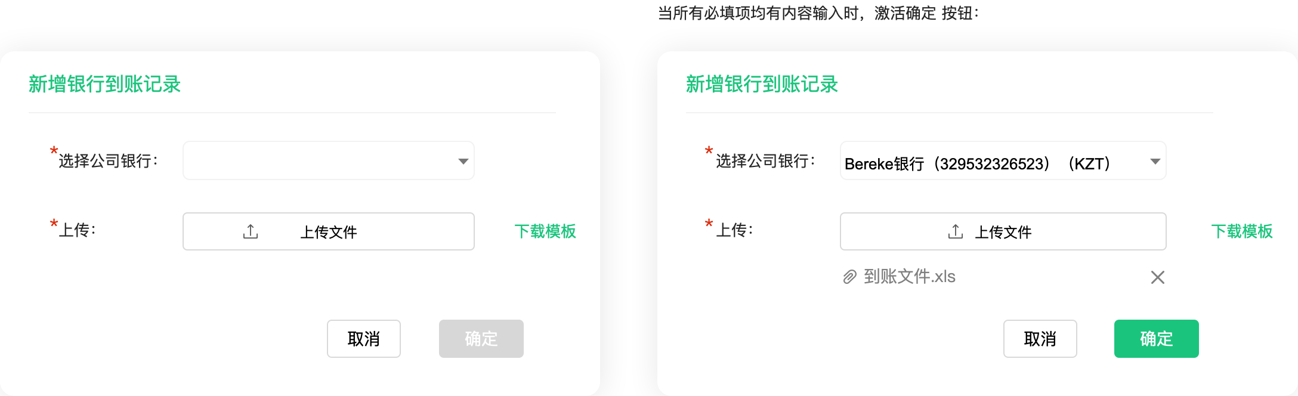  弹窗交互（待补充）：
 |  | 导出 | Export | 导出查询出来的任务，导出字段为详情页中的“客户信息+任务信息”中的字段，其它字段不用导。
2 | 操作 | 入金 | Deposit | - 仅资金状态为“待处理”时显示本按钮；  - 点击打开新增入金任务页，具体交互，详见入金任务的新增按钮功能：  带过去的到账记录ID 输入框需禁用。  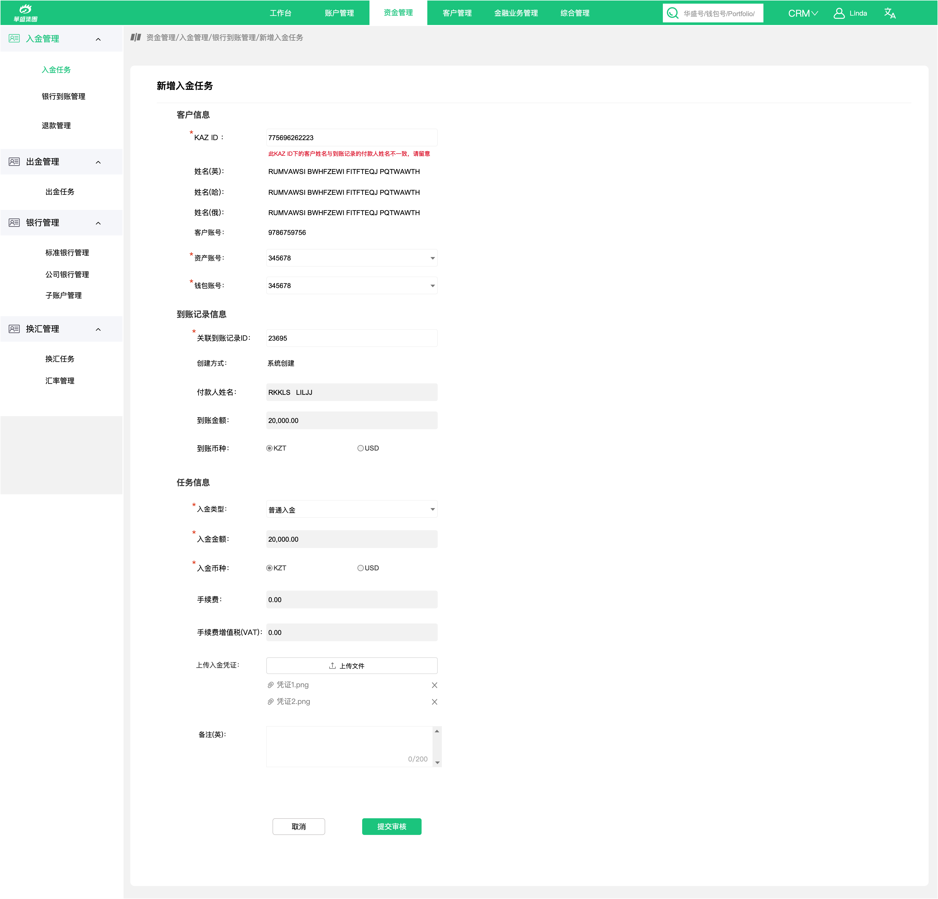
 |  | 退款 | Refund | - 仅资金状态为“待处理”时显示；  - 点击打开新增退款任务页，具体交互，详见退款任务的新增按钮功能：  带过去的到账记录ID 输入框需禁用。  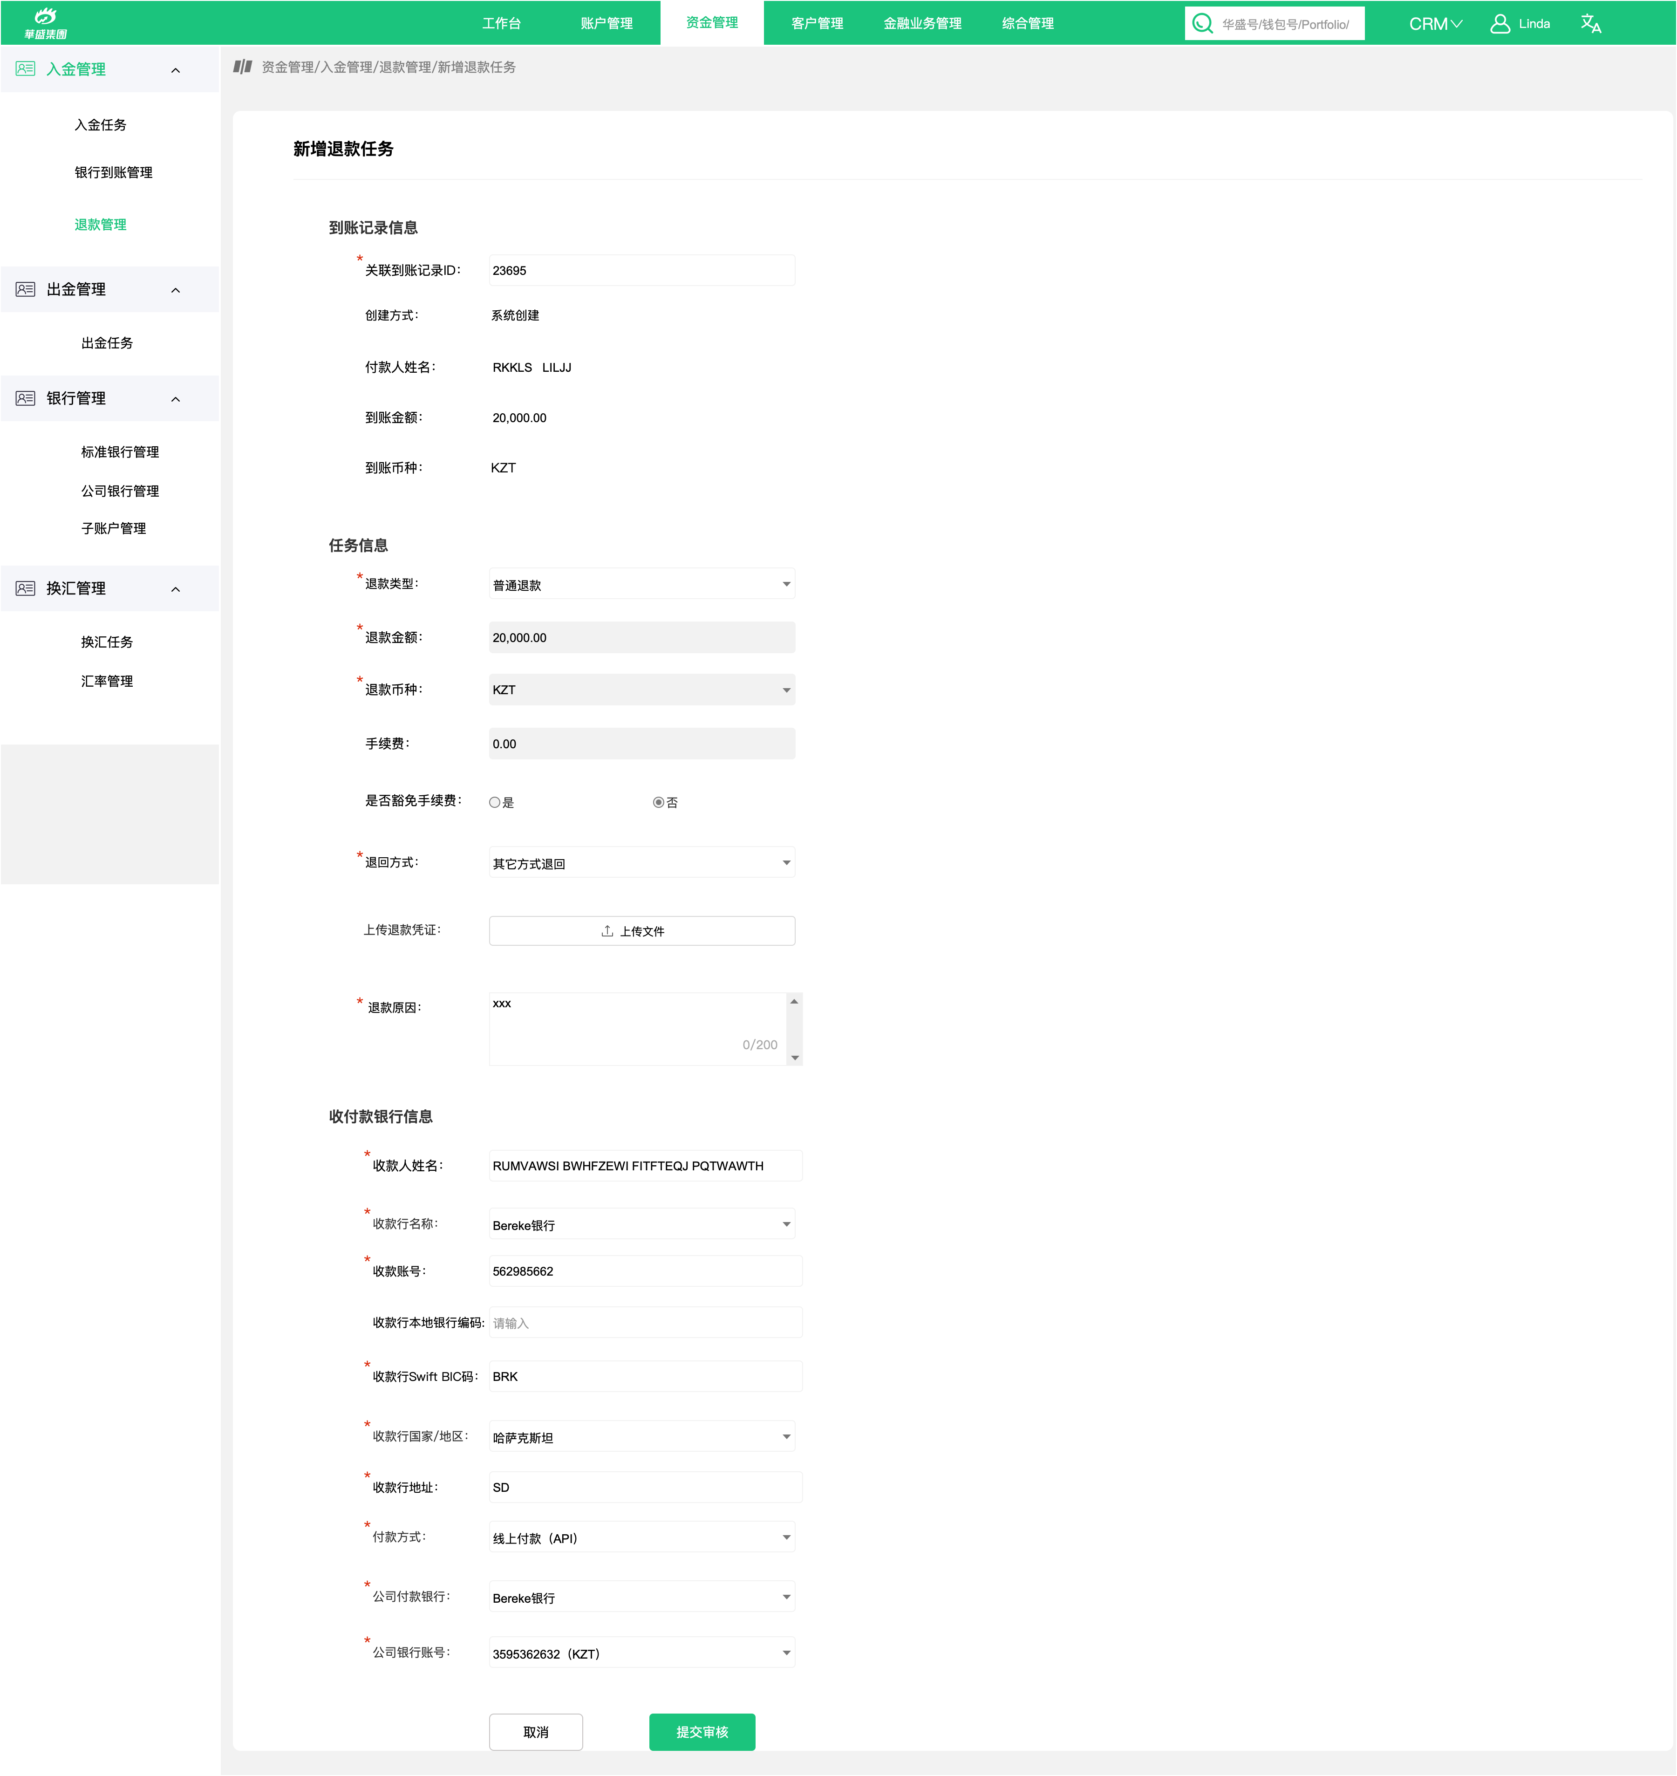
 |  | 详情 | Details | 点击打开详情页
 |  | 编辑 | Edit | - 仅创建方式为“人工创建”（通过新增按钮）的记录显示本按钮  - 点击打开到账记录的编辑页，详见下方到账记录“新增”按钮的交互内容。
注：列表页的字段全部来自详情页，具体规则详见详情页的字段规则说明。

5.4.1.2.1.1 新增 按钮
页面载入时：
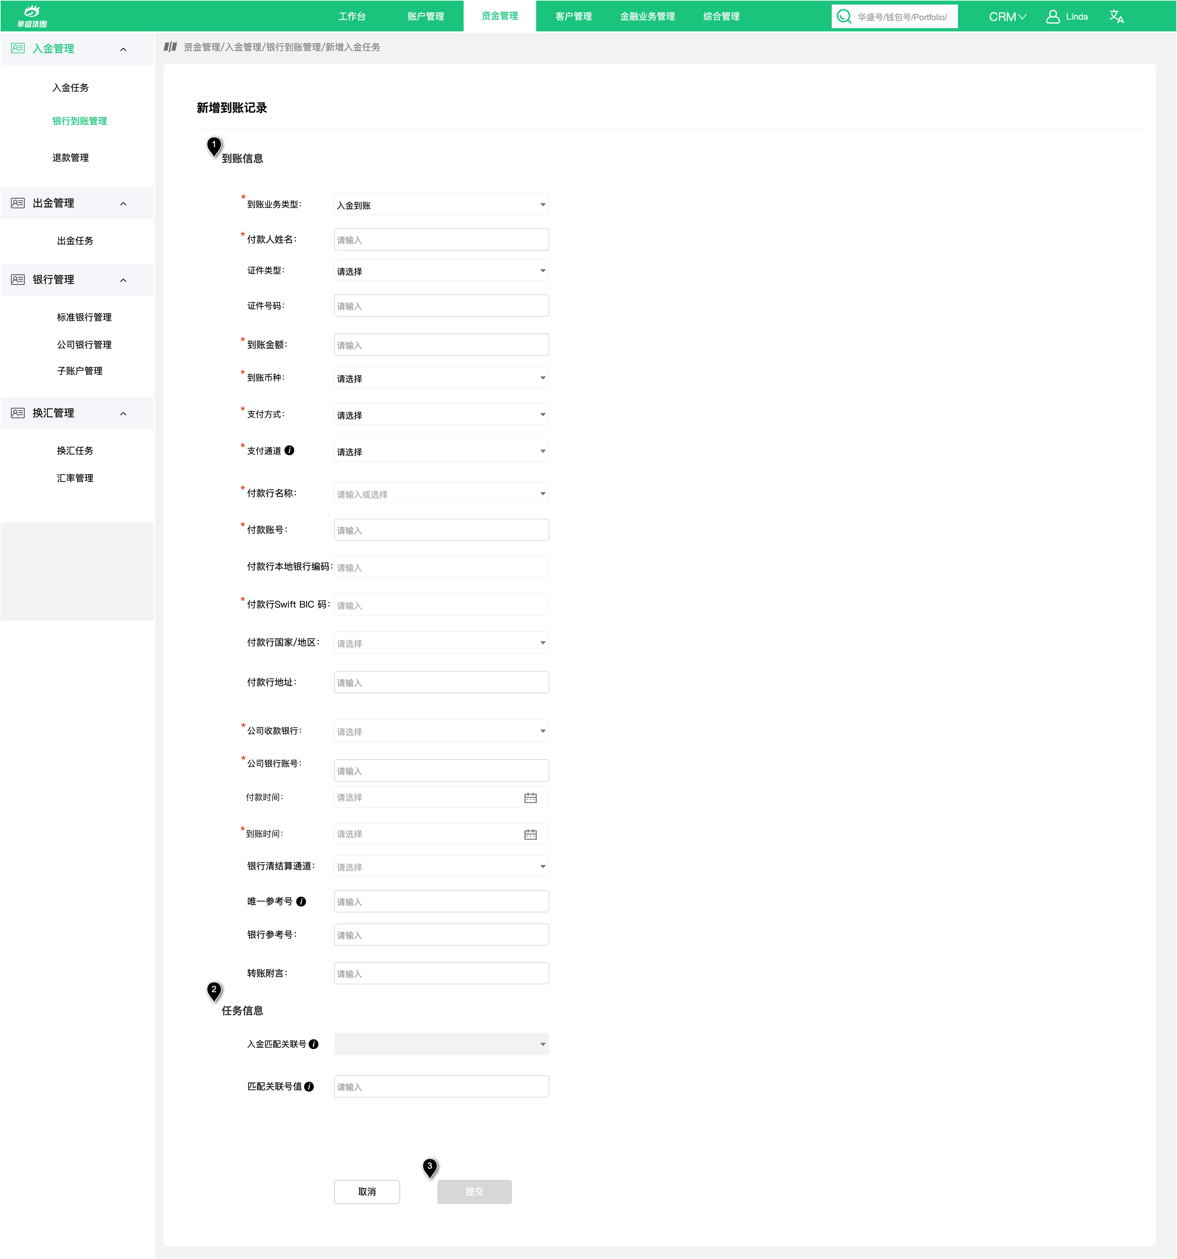
有数据时：
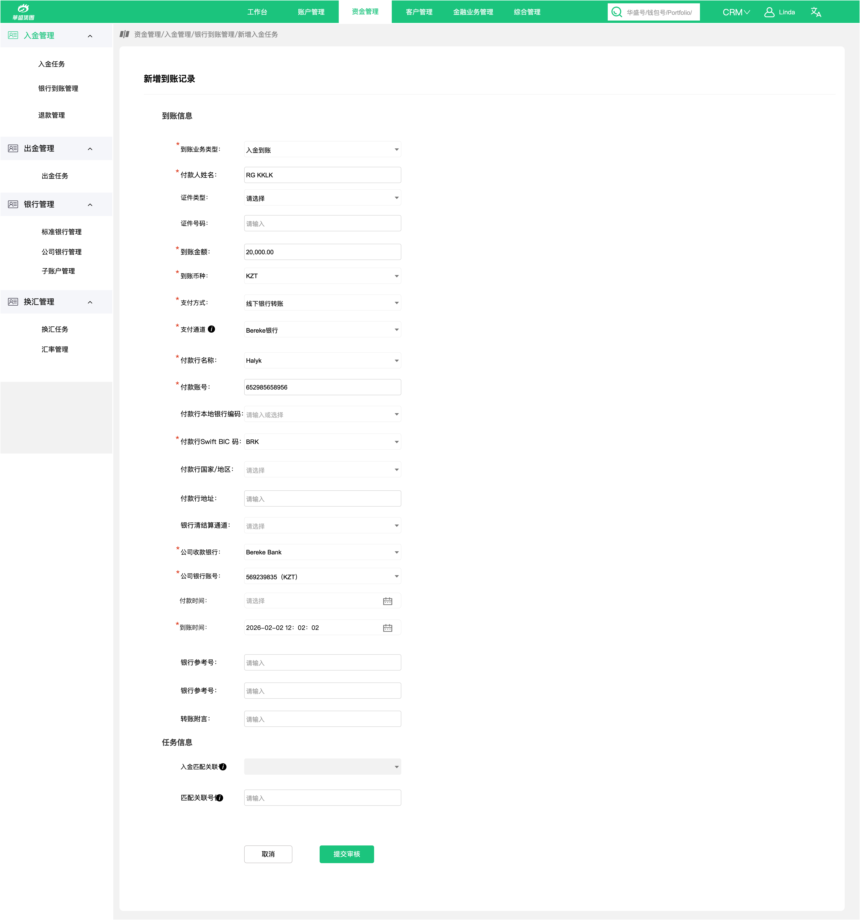

标号 | 信息区 | 字段名称-中 | 字段名称-英 | 组件类别 | 业务规则
1 | 到账信息 | 到账业务类型 |  | 下拉框 | 当前仅一个枚举值：入金到账
 |  | 付款人姓名 | Payer Name | 输入框 | 纯文本输入，100字以内
 |  | 证件类型 |  | 下拉框 | 枚举值：IIN 和护照
 |  | 证件号 |  | 输入框 | 仅支持数字和英文字母输入，100字以内
 |  | 到账金额 | Received Amount | 输入框 | 输入后千分位展示 ，保留两位小数
 |  | 到账币种 | Currency | 下拉框 | 枚举值：KZT 和USD
 |  | 支付方式 | Payment Method | 下拉框 | 两个个枚举值：银行转账和快捷支付
 |  | 支付通道 | Payment Channel | 下拉框 | 根据支付方式展示列表中的选项：  - 若支付方式为“银行转账”，则选项只有一个：Bereke 银行  - 若支付方式为“快捷支付”，则本期无选项（后期有）
 |  | 付款行名称 | Paying Bank Name | 下拉输入框 | - 下拉选项为标准银行列表中的银行  - 可支持纯文本输入，100字以内
 |  | 付款账号 | Payer Account Number | 输入框 | 仅支持数字和字母输入，100字以内。
 |  | 付款行本地银行编码 |  | 输入框 | 仅支持数字和英文字母输入，若所选银行有值，则自动带出
 |  | 付款行Swift BIC 码 | Paying Bank Swift Bic | 输入框 | 仅支持数字和英文字母输入，若所选银行有值，则自动带出
 |  | 付款行国家/地区 | Paying Bank Country、Region | 下拉框 | 获取国家/地区列表
 |  | 付款行地址 |  | 输入框 | 纯文本输入，200字以内。
 |  | 公司收款银行 | Company Beneficiary Bank | 下拉框 | 获取公司银行列表
 |  | 公司银行账号 | Beneficiary Bank Account | 输入框 | 根据所选公司银行进行自动带入，显示格式：{账号}（{币种}），例如  35874564564（KZT）
 |  | 付款时间 |  | 时间选择器 | 选择日期和时间
 |  | 到账时间 | Arrival time | 时间选择器 | 选择日期和时间
 |  | 银行清结算通道 |  | 下拉框 | 枚举值：ISMT 和CMK
 |  | 唯一参考号 | Unique Reference No | 输入框 | 文本输入，200字以内  提示语（待补充）
 |  | 银行参考号 |  | 输入框 | 文本输入，200字以内
 |  | 转账附言 |  | 输入框 | 文本输入，200字以内
2 | 任务信息 | 入金匹配关联号 |  | 下拉框 | - 枚举值两个：KAZ ID 和唯一参考号  - 禁用不可手选  - 根据支付方式自动选择：若支付方式为银行转账，则选择KAZ ID，或支付方式为“快捷支付”，则选择唯一参考号。  - 提示语（待补充）
 |  | 匹配关联号值 |  | 输入框 | 文本输入，500以内。（在详情页显示时，或超出宽度，则隐藏展示，鼠标放上去时，在气泡中展示全文）
3 | 按钮 | 提交 |  | 按钮 | - 当所有必填项均有内容输入时，激活本按钮  - 点击本按钮，在银行到账记录中插入一条到账记录，创建方式为“人工创建”。  - 页面返回列表页。

5.4.1.2.1.2 详情页（待处理tab）
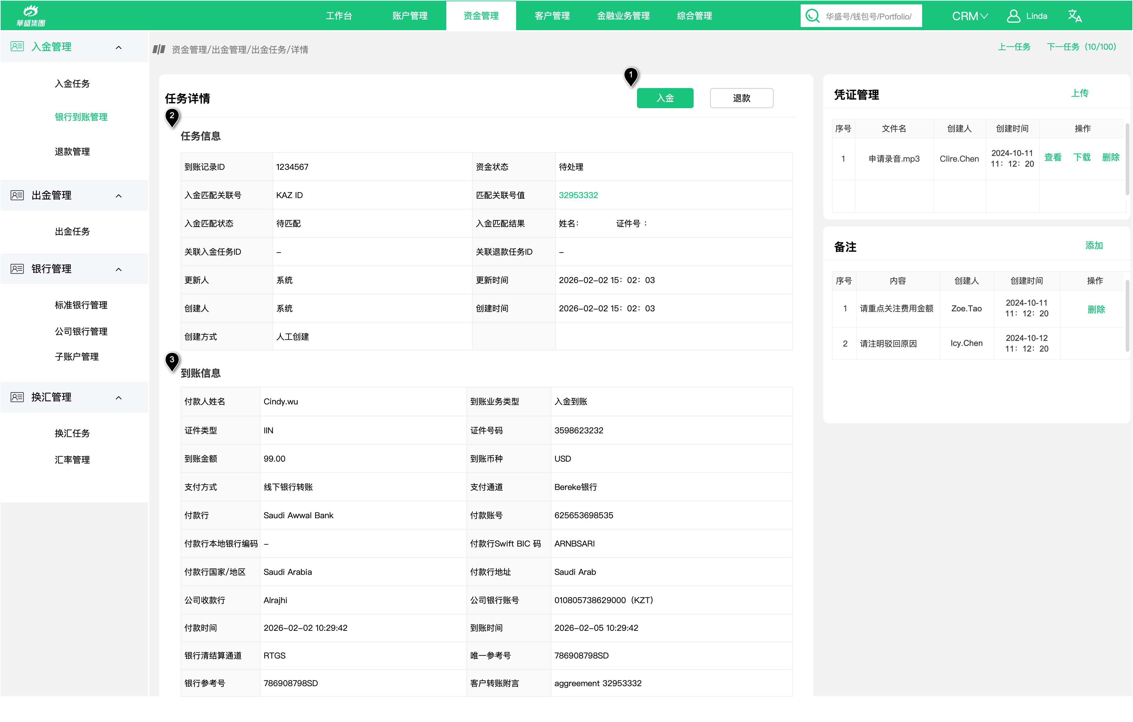

标号 | 信息区 | 字段名称-中 | 字段名称-英 | 业务规则
1 | 按钮 | 入金 | Deposit | 同列表页的入金按钮
 |  | 退款 | Refund | 同列表页的入金按钮
2 | 任务信息 | 到账记录ID | Receipt Record ID | 创建时系统自增
 |  | 资金状态 |  | 枚举值：  待处理tab：待处理  处理中tab：入金中、退款中  已处理tab：已入金，已退款
 |  | 入金匹配状态 |  | 取关联的入金任务的入金匹配状态
 |  | 入金匹配结果 |  | 取关联的入金任务的入金匹配结果
 |  | 关联入金任务ID | Related Deposit Task ID | 取关联的入金任务ID，未关联显示“-”  点击可跳转对应入金任务的详情页。
 |  | 关联退款任务ID | Related Refund Task ID | 取关联的入金任务ID，未关联显示“-”  点击可跳转对应退款任务的详情页。
 |  | 创建方式 | Created Method | 两个枚举值：系统创建和人工创建  若是通过API 或导入到账文件的形式创建的，则为“系统创建”；  若是通过“新增”功能创建，则显示“人工创建”
3 | 到账信息  （对于系统创建的记录，展示内容需要根据结单接口做字段对应，此处待后续补充） | 到账业务类型
 |  | 付款人姓名 | Payer Name
 |  | 证件类型
 |  | 证件号
 |  | 到账金额 | Received Amount
 |  | 到账币种 | Currency
 |  | 支付方式 | Payment Method
 |  | 支付通道 | Payment Channel
 |  | 付款行名称 | Paying Bank Name
 |  | 付款账号 | Payer Account Number
 |  | 付款行本地银行编码
 |  | 付款行Swift BIC 码 | Paying Bank Swift Bic
 |  | 付款行国家/地区 | Paying Bank Country、Region
 |  | 付款行地址
 |  | 公司收款银行 | Company Beneficiary Bank
 |  | 公司银行账号 | Beneficiary Bank Account
 |  | 付款时间
 |  | 到账时间 | Arrival time
 |  | 银行清结算通道
 |  | 唯一参考号 | Unique Reference No
 |  | 银行参考号
 |  | 转账附言

5.4.1.2.2 列表页（处理中tab）
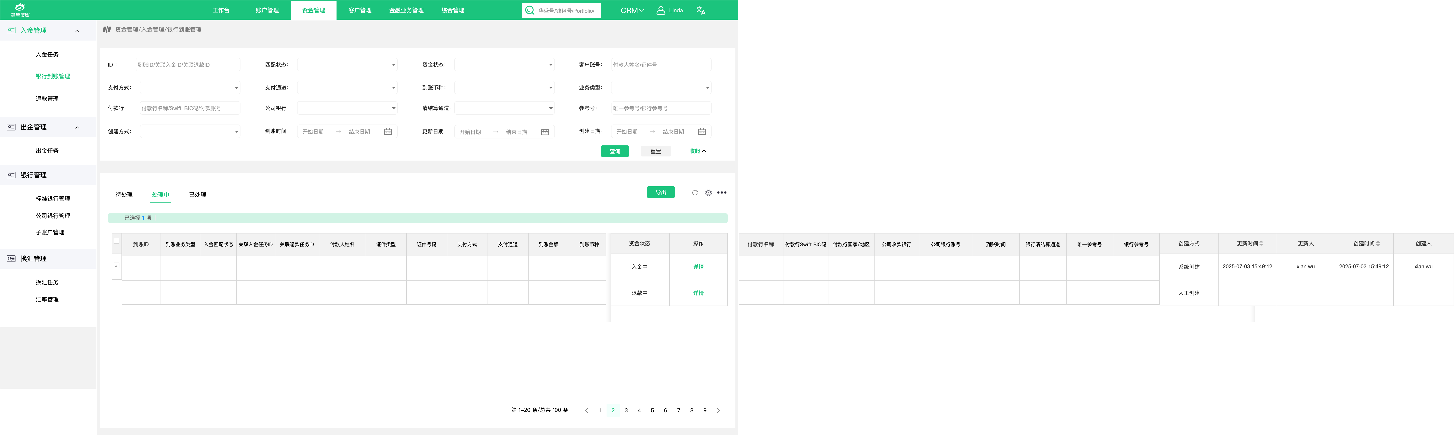

标号 | 信息区 | 字段名称-中 | 字段名称-英 | 业务规则
1 | 按钮 | 导出 |  | 根据查询出来的记录进行导出。

5.4.1.2.2.1 详情页（处理中tab）
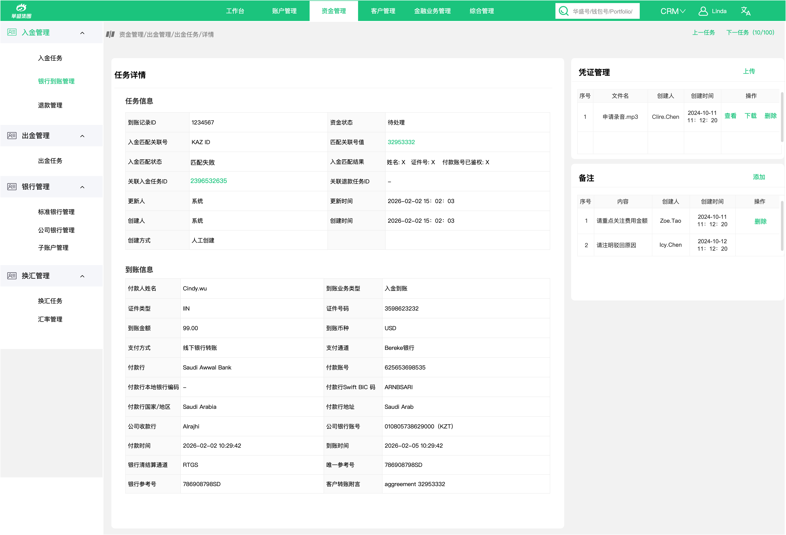

以原型样式为准，无特别说明

5.4.1.2.3 列表页（已处理tab）
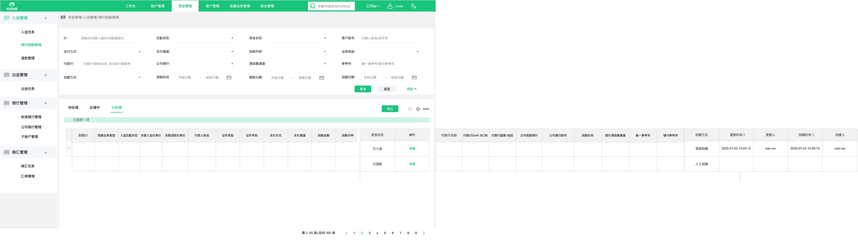

标号 | 信息区 | 字段名称-中 | 字段名称-英 | 业务规则
1 | 按钮 | 导出 |  | 根据查询出来的记录进行导出。

5.4.1.2.3.1 详情页（已处理tab）
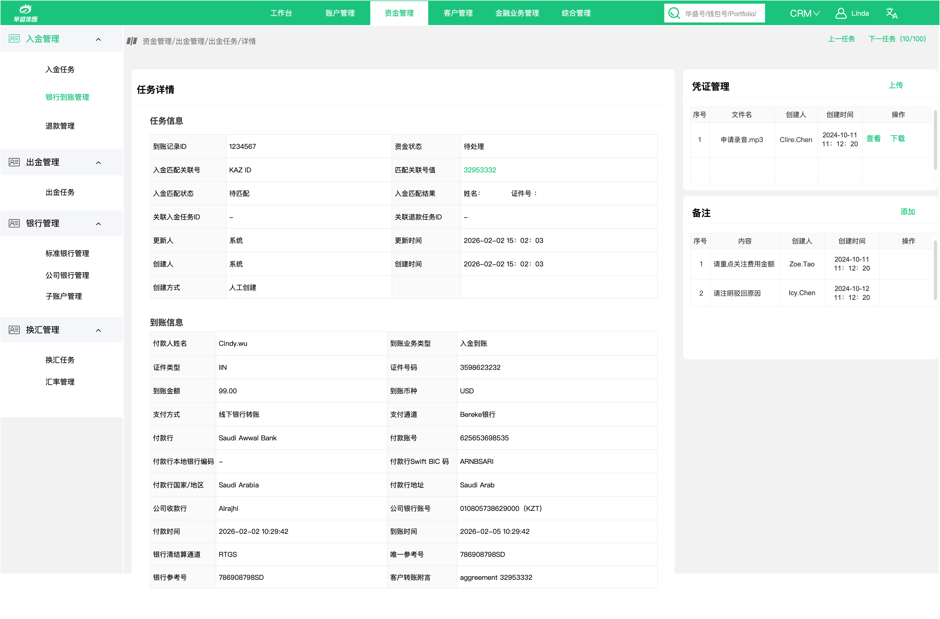

注：隐藏凭证管理和备注栏目中的删除按钮，其它与处理中一样。

5.4.2 入金管理
若入金的支付方式为银行转账，当通过API接口或导入到账文件生成到账记录后，自动生成一条关联的入金任务。（人工创建的到账记录不自动生成入金任务，需由人工手动发起）

5.4.2.1 菜单&权限
菜单分级 | 一级菜单 | 二级菜单 | 三级菜单 | 权限
中文 | 资金管理 | 入金管理 | 入金任务 | 列表页：查看 认领（审核） 批量认领、导出  详情页：编辑、备注、凭证
英文 | Fund Mgmt | Deposit Mgmt | Deposit Task

5.4.2.2 入金任务-列表页（处理中）
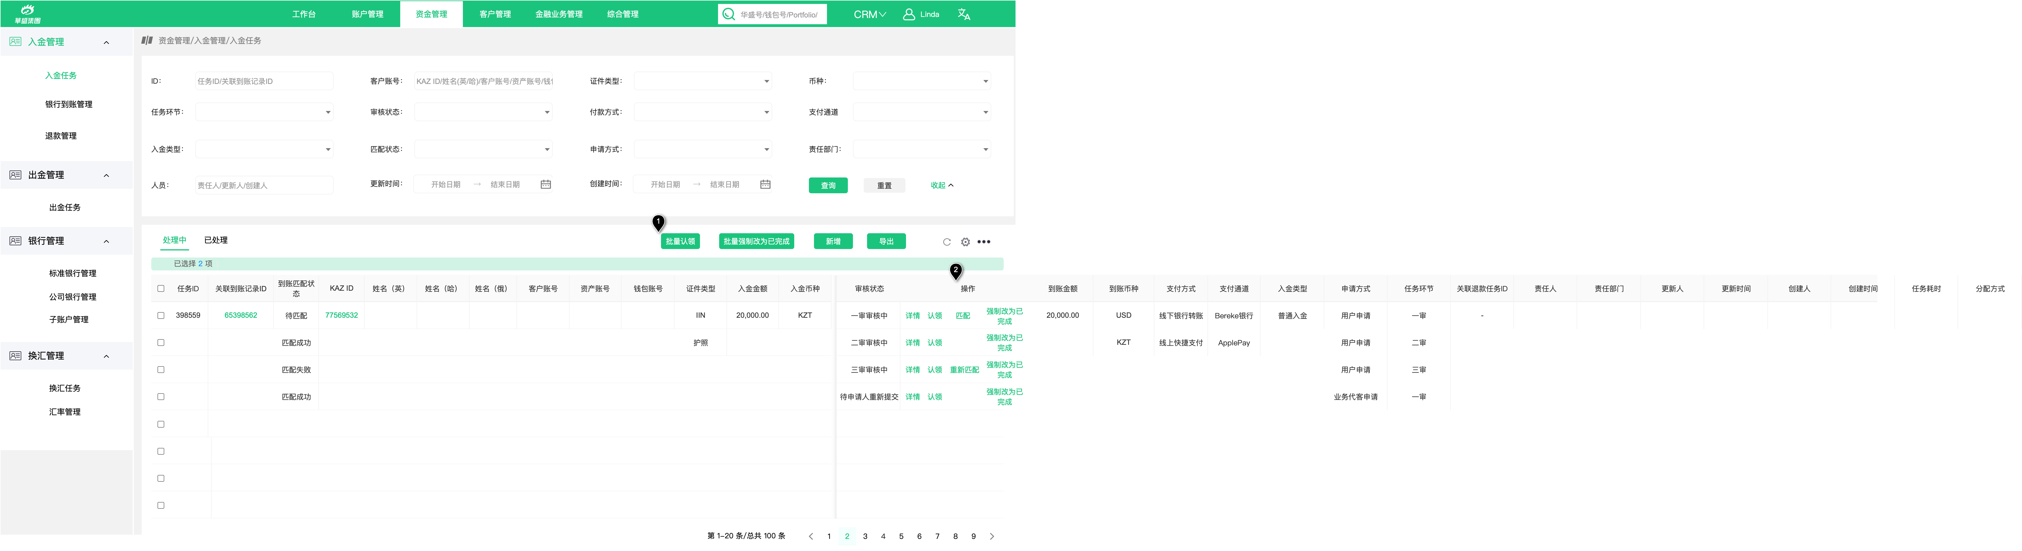

标号 | 信息区 | 字段名称-中 | 字段名称-英 | 业务规则
1 | 按钮 | 批量强制改为已完成 |  | - 仅处理中tab显示本按钮；  - 点击打开弹窗：  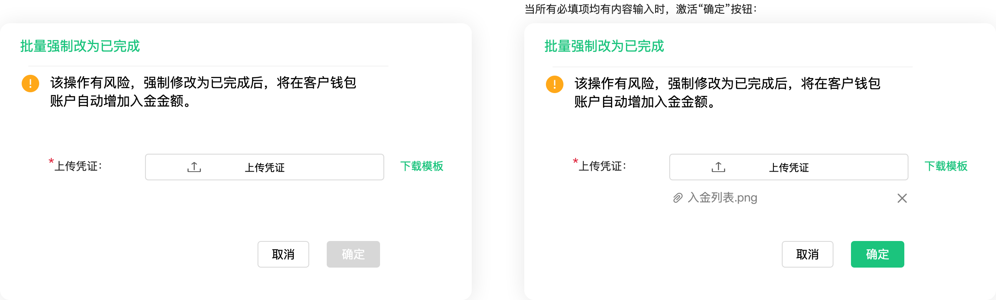  点击“确定”，解析上传文件中的任务 ID，执行如下指令：  （1）将该批客户的钱包账号上加上对应的入金金额；  （2）将该批任务的审核状态批量扭转为“已完成”。
 |  | 新增 | Create | 点击打开新增入金任务页，详见下方新增入金任务按钮的交互。
 |  | 导出 | Export | 点击打开确认弹窗，点击确认，导出根据条件选择出的所有记录，导出字段为详情页的客户信息+任务信息字段。  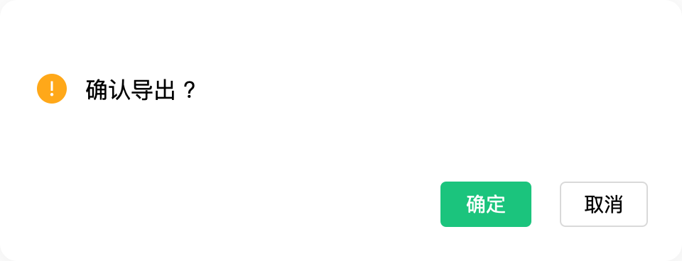
2 | 操作 | 匹配 | Match | - 任务状态为“处理中”tab，且“匹配状态”为“待匹配”时，展示本按钮；  - 点击触发入金任务与到账记录进行匹配：  （1）若匹配成功，则toast提示：匹配成功。同时更新匹配状态为“匹配成功”；隐藏本按钮。  （2）若匹配失败，则弹窗提示：匹配失败。本按钮变为“重新匹配”。点击“重新匹配”，可再次触发匹配。  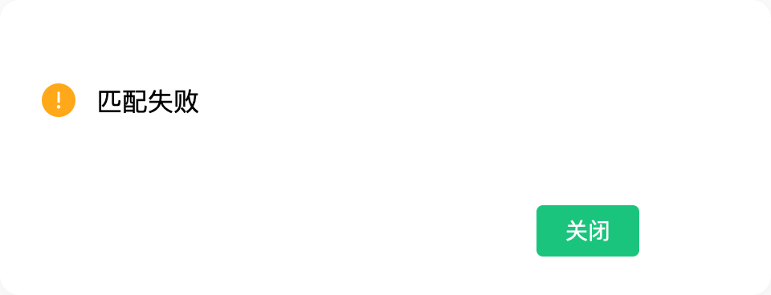
 |  | 改为已完成 |  | - 审核状态为“一审审核中，二审审核中，三审审核中，待申请人重新提交”时显示；  - 点击打开弹窗：  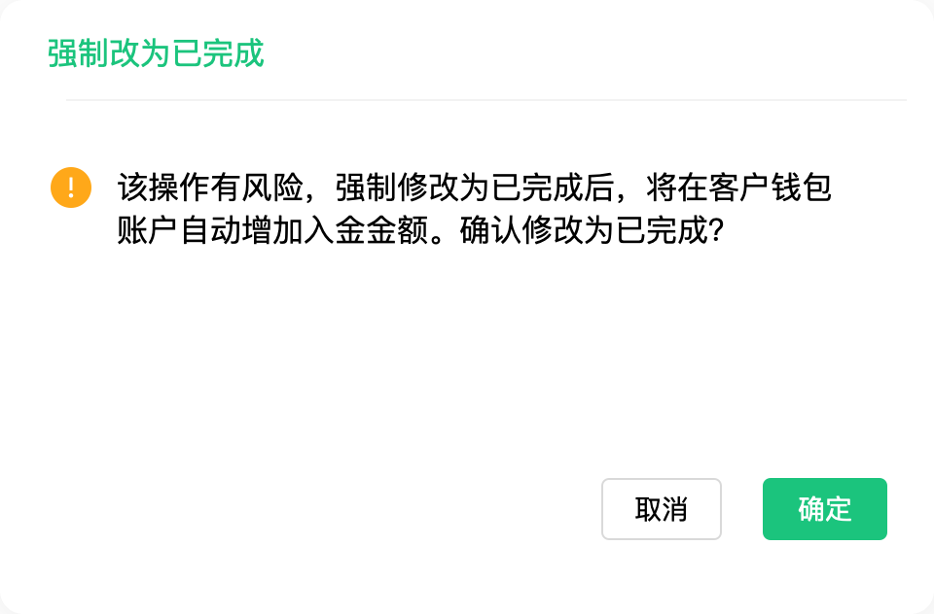  点击确定按钮，执行如下指令：  （1）将该客户的钱包账号上加上对应的入金金额；  （2）将该任务的审核状态扭转为“已完成”。
注：处理中与已处理tab的表头字段一样，相关字段全部来自详情页，规则见下方详情页的字段说明。

5.4.2.2.1 新增入金任务（处理中）
页面载入时：
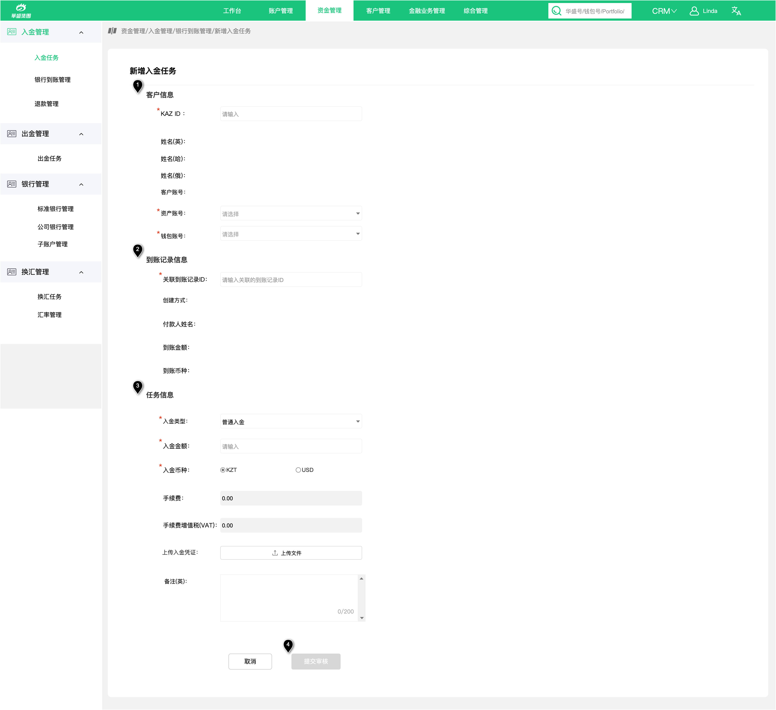
有数据时：
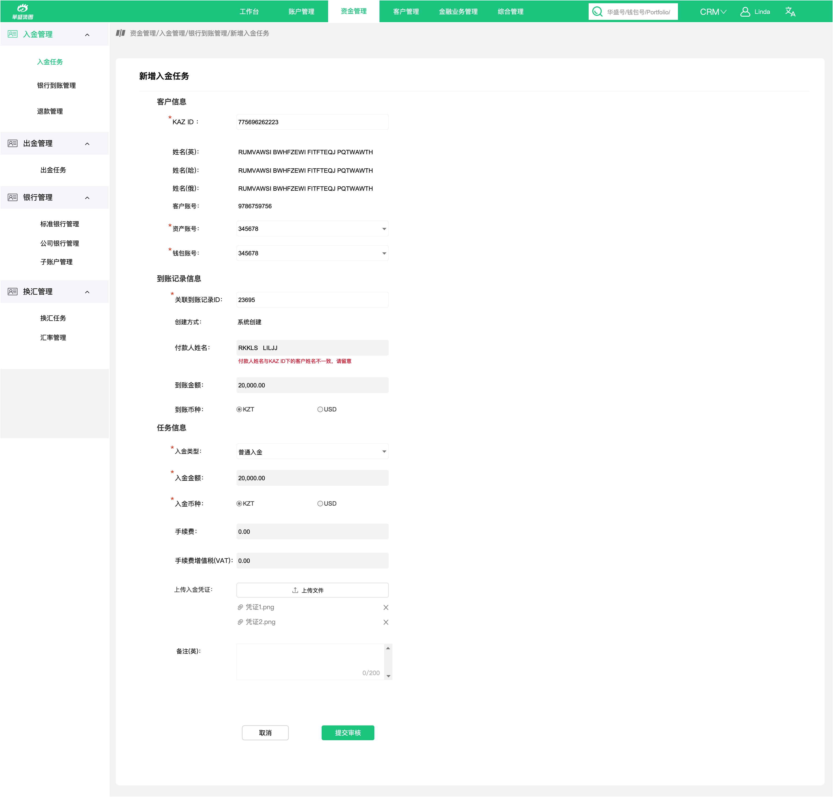

标号 | 信息区 | 字段名称-中 | 字段名称-英 | 组合类型 | 业务规则
1 | 客户信息 | KAZ ID |  | 下拉框 | - 纯数字输入；  - 输入id后，输入框失去焦点后，自动查询下方的客户信息并展示
 |  | 姓名（英） |  |  | 根据KAZ ID自动显示
 |  | 姓名（哈）
 |  | 姓名（俄）
 |  | 客户账号
 |  | 资产账号
 |  | 钱包账号
2 | 到账记录信息 | 关联到账记录ID |  | 输入框 | - 纯数字输入  - 输入后，输入框失去焦点后，自动获取下方的到账记录信息并展示。  - 付款人姓名提示：获取到KAZ ID下的客户信息及到账信息后，自动校验二者的姓名是否一致，若不一致，在付款人姓名下方用红色字段显示：付款人姓名与KAZ ID下的客户姓名不一致，请留意
 |  | 创建方式
 |  | 付款人姓名
 |  | 到账金额
 |  | 到账币种
3 | 任务信息 | 入金类型 |  | 下拉框 | 枚举值：普通入金
 |  | 入金金额 |  | 输入框 | - 纯数字输入  - 千分位展示，保留两位小数
 |  | 入金币种 |  | 单选 | KZT 和USD单选
 |  | 手续费 |  | 输入框 | - 纯数字，千分位展示，保留两位小数  - 禁用，不可编辑，默认显示0.00
 |  | 手续费增值税(VAT) |  | 输入框 | - 纯数字，千分位展示，保留两位小数  - 禁用，不可编辑，默认显示0.00
 |  | 上传入金凭证 |  | 按钮 | 公共组件
 |  | 备注 |  | 多行输入 | 最多200字，提交后，插入到备注栏目中。
4 | 按钮 | 提交审核 |  | 按钮 | - 当所有必填项均有内容输入时，激活本按钮；  - 点击本按钮，插入一条入金任务，初始审核状态为“一审审核中”。

5.4.2.2.2 详情页（处理中tab）
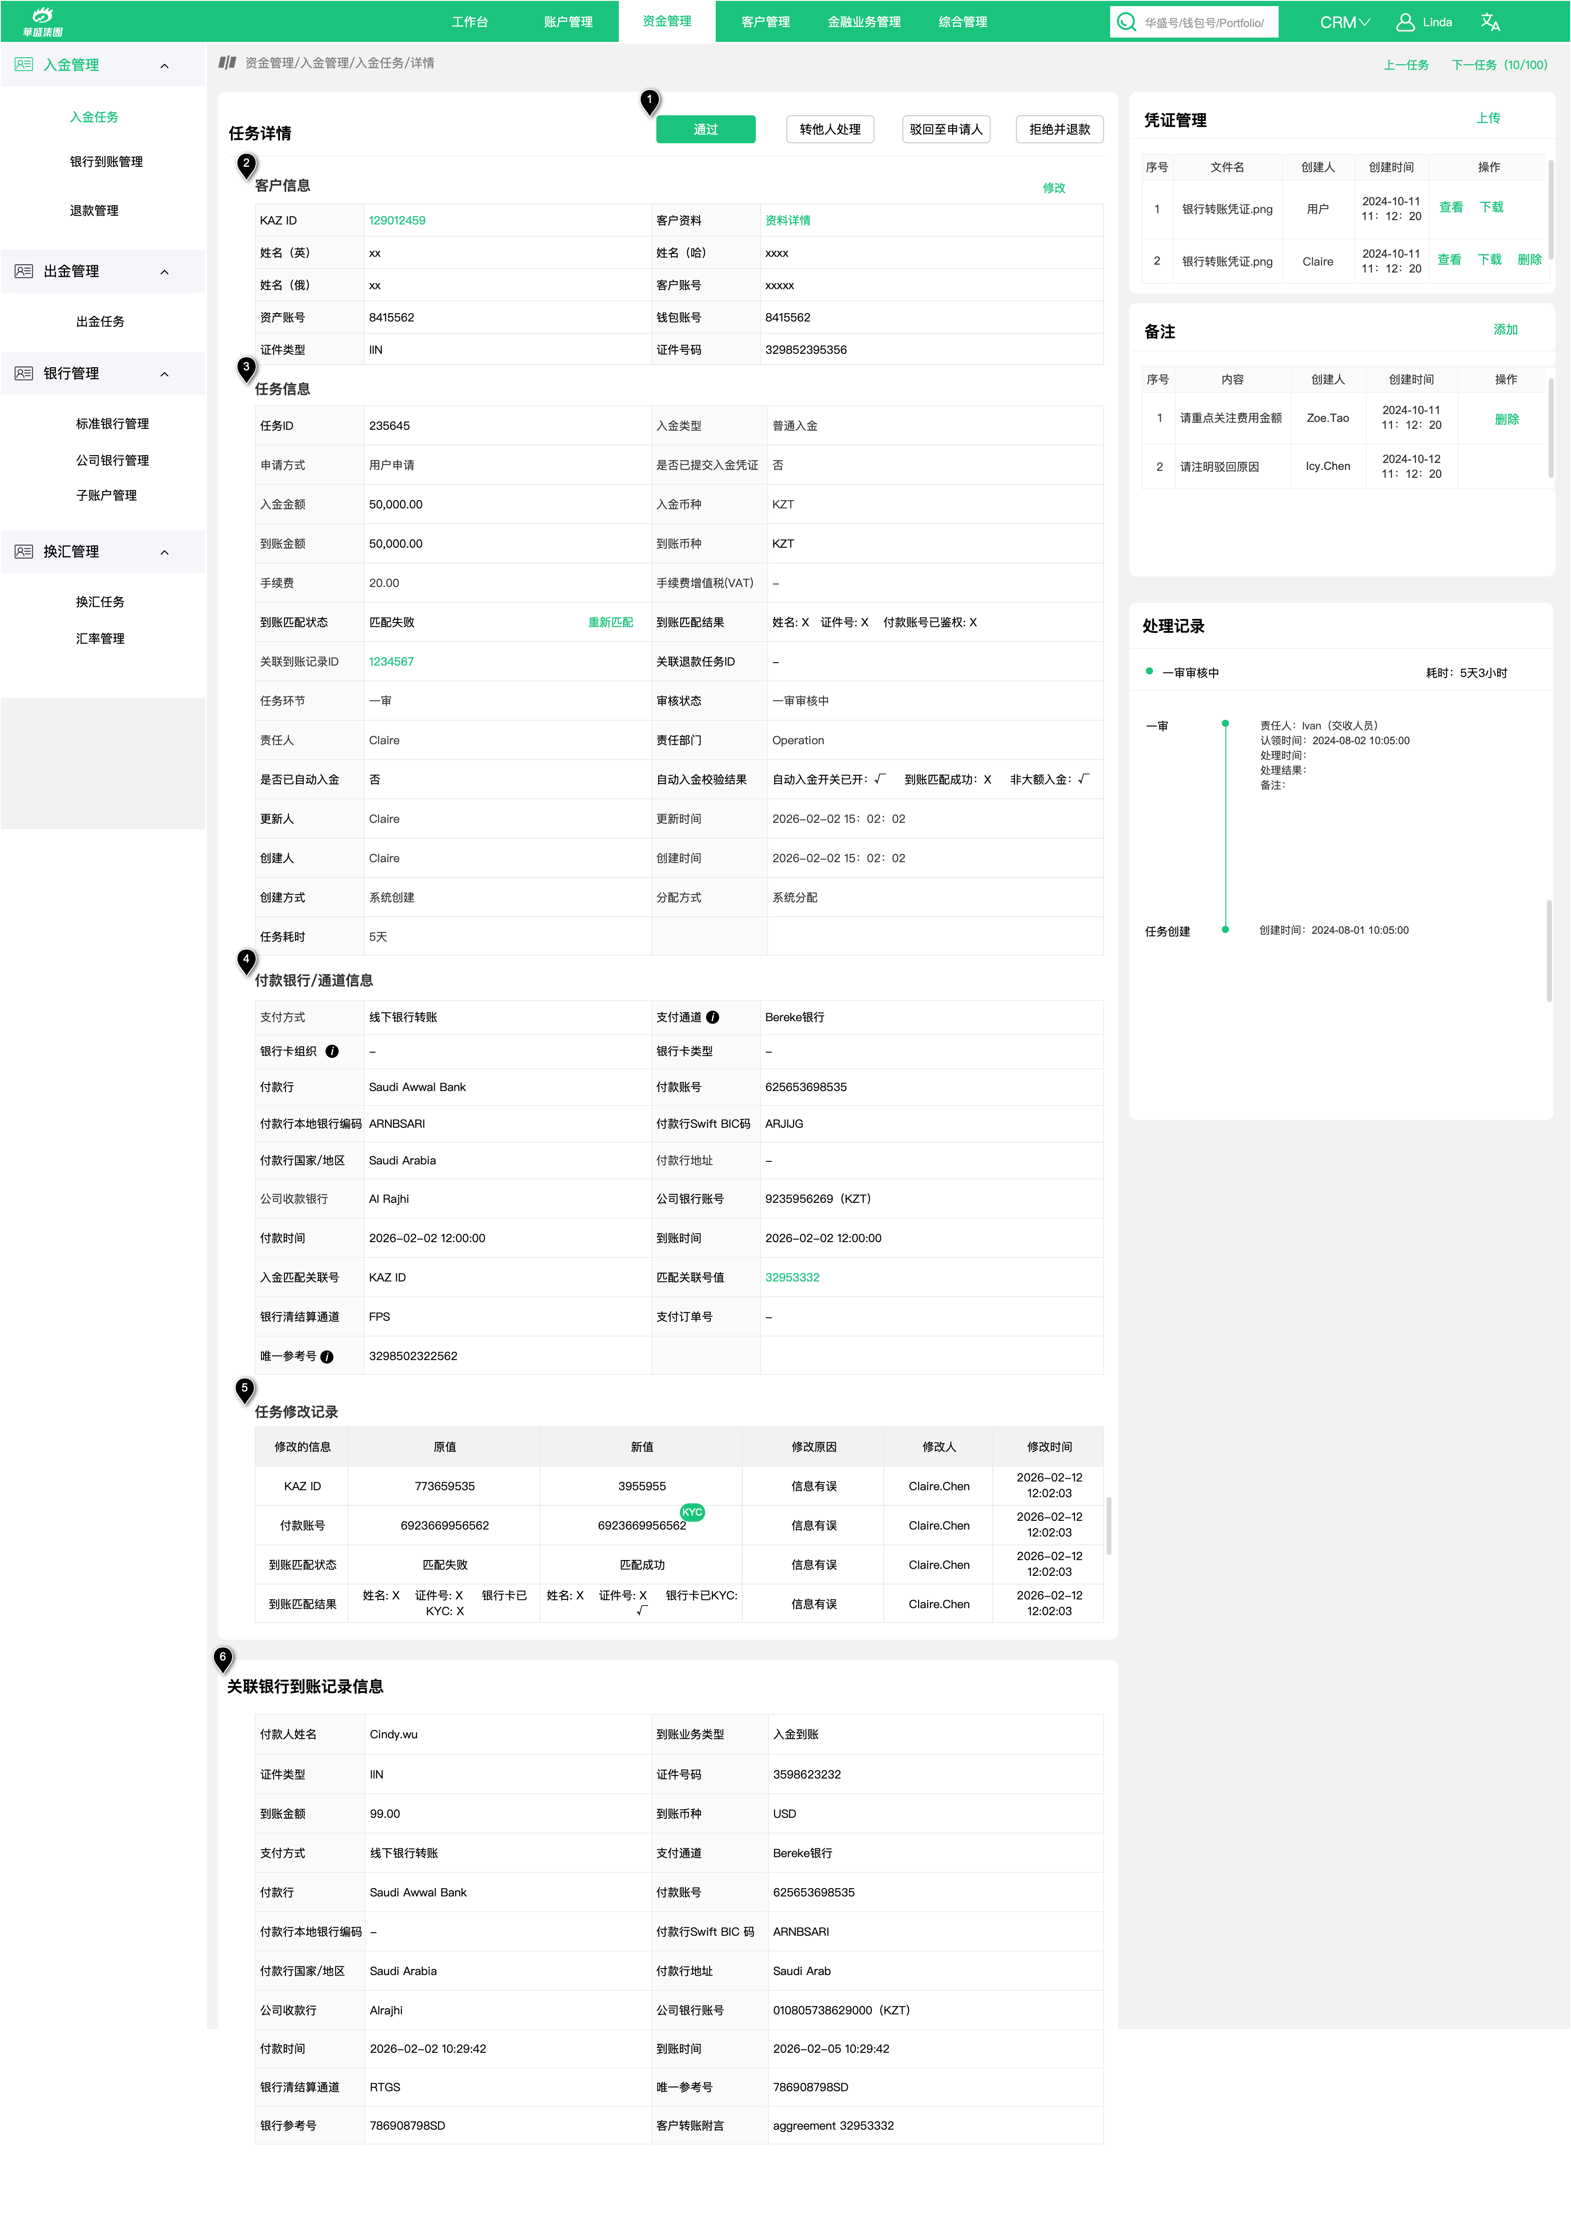

标号 | 信息区 | 字段-中 | 字段-英 | 组件类型 | 业务规则
1 | 审核按钮 | 具体按钮见下方审核操作 按钮的交互规则部分。
2 | 客户信息 | KAZ ID | KAZ ID |  | - 关联的到账记录触发生成入金任务时，取到账记录的 “入金匹配关联号值”。  - 对于付款方式为“银行转账”的入金任务，可支持修改，见原型界面
 |  | 姓名(英) | Name(En) |  | 展示对应KAZ ID下的主账号的信息
 |  | 姓名(哈) | Name(KZ)
 |  | 客户账号 | Client Account
 |  | 资产账号 | Asset Account
 |  | 钱包账号 | Wallet
 |  | 证件类型 | ID Type
 |  | 证件号码 | ID No.
 |  | 修改客户信息 |  | 按钮 | - 仅支付方式为“银行转账”且审核状态为“一审审核中，二审审核中，三审审核中”时显示本按钮；  - 点击本按钮，从屏幕右侧弹出修改弹窗：  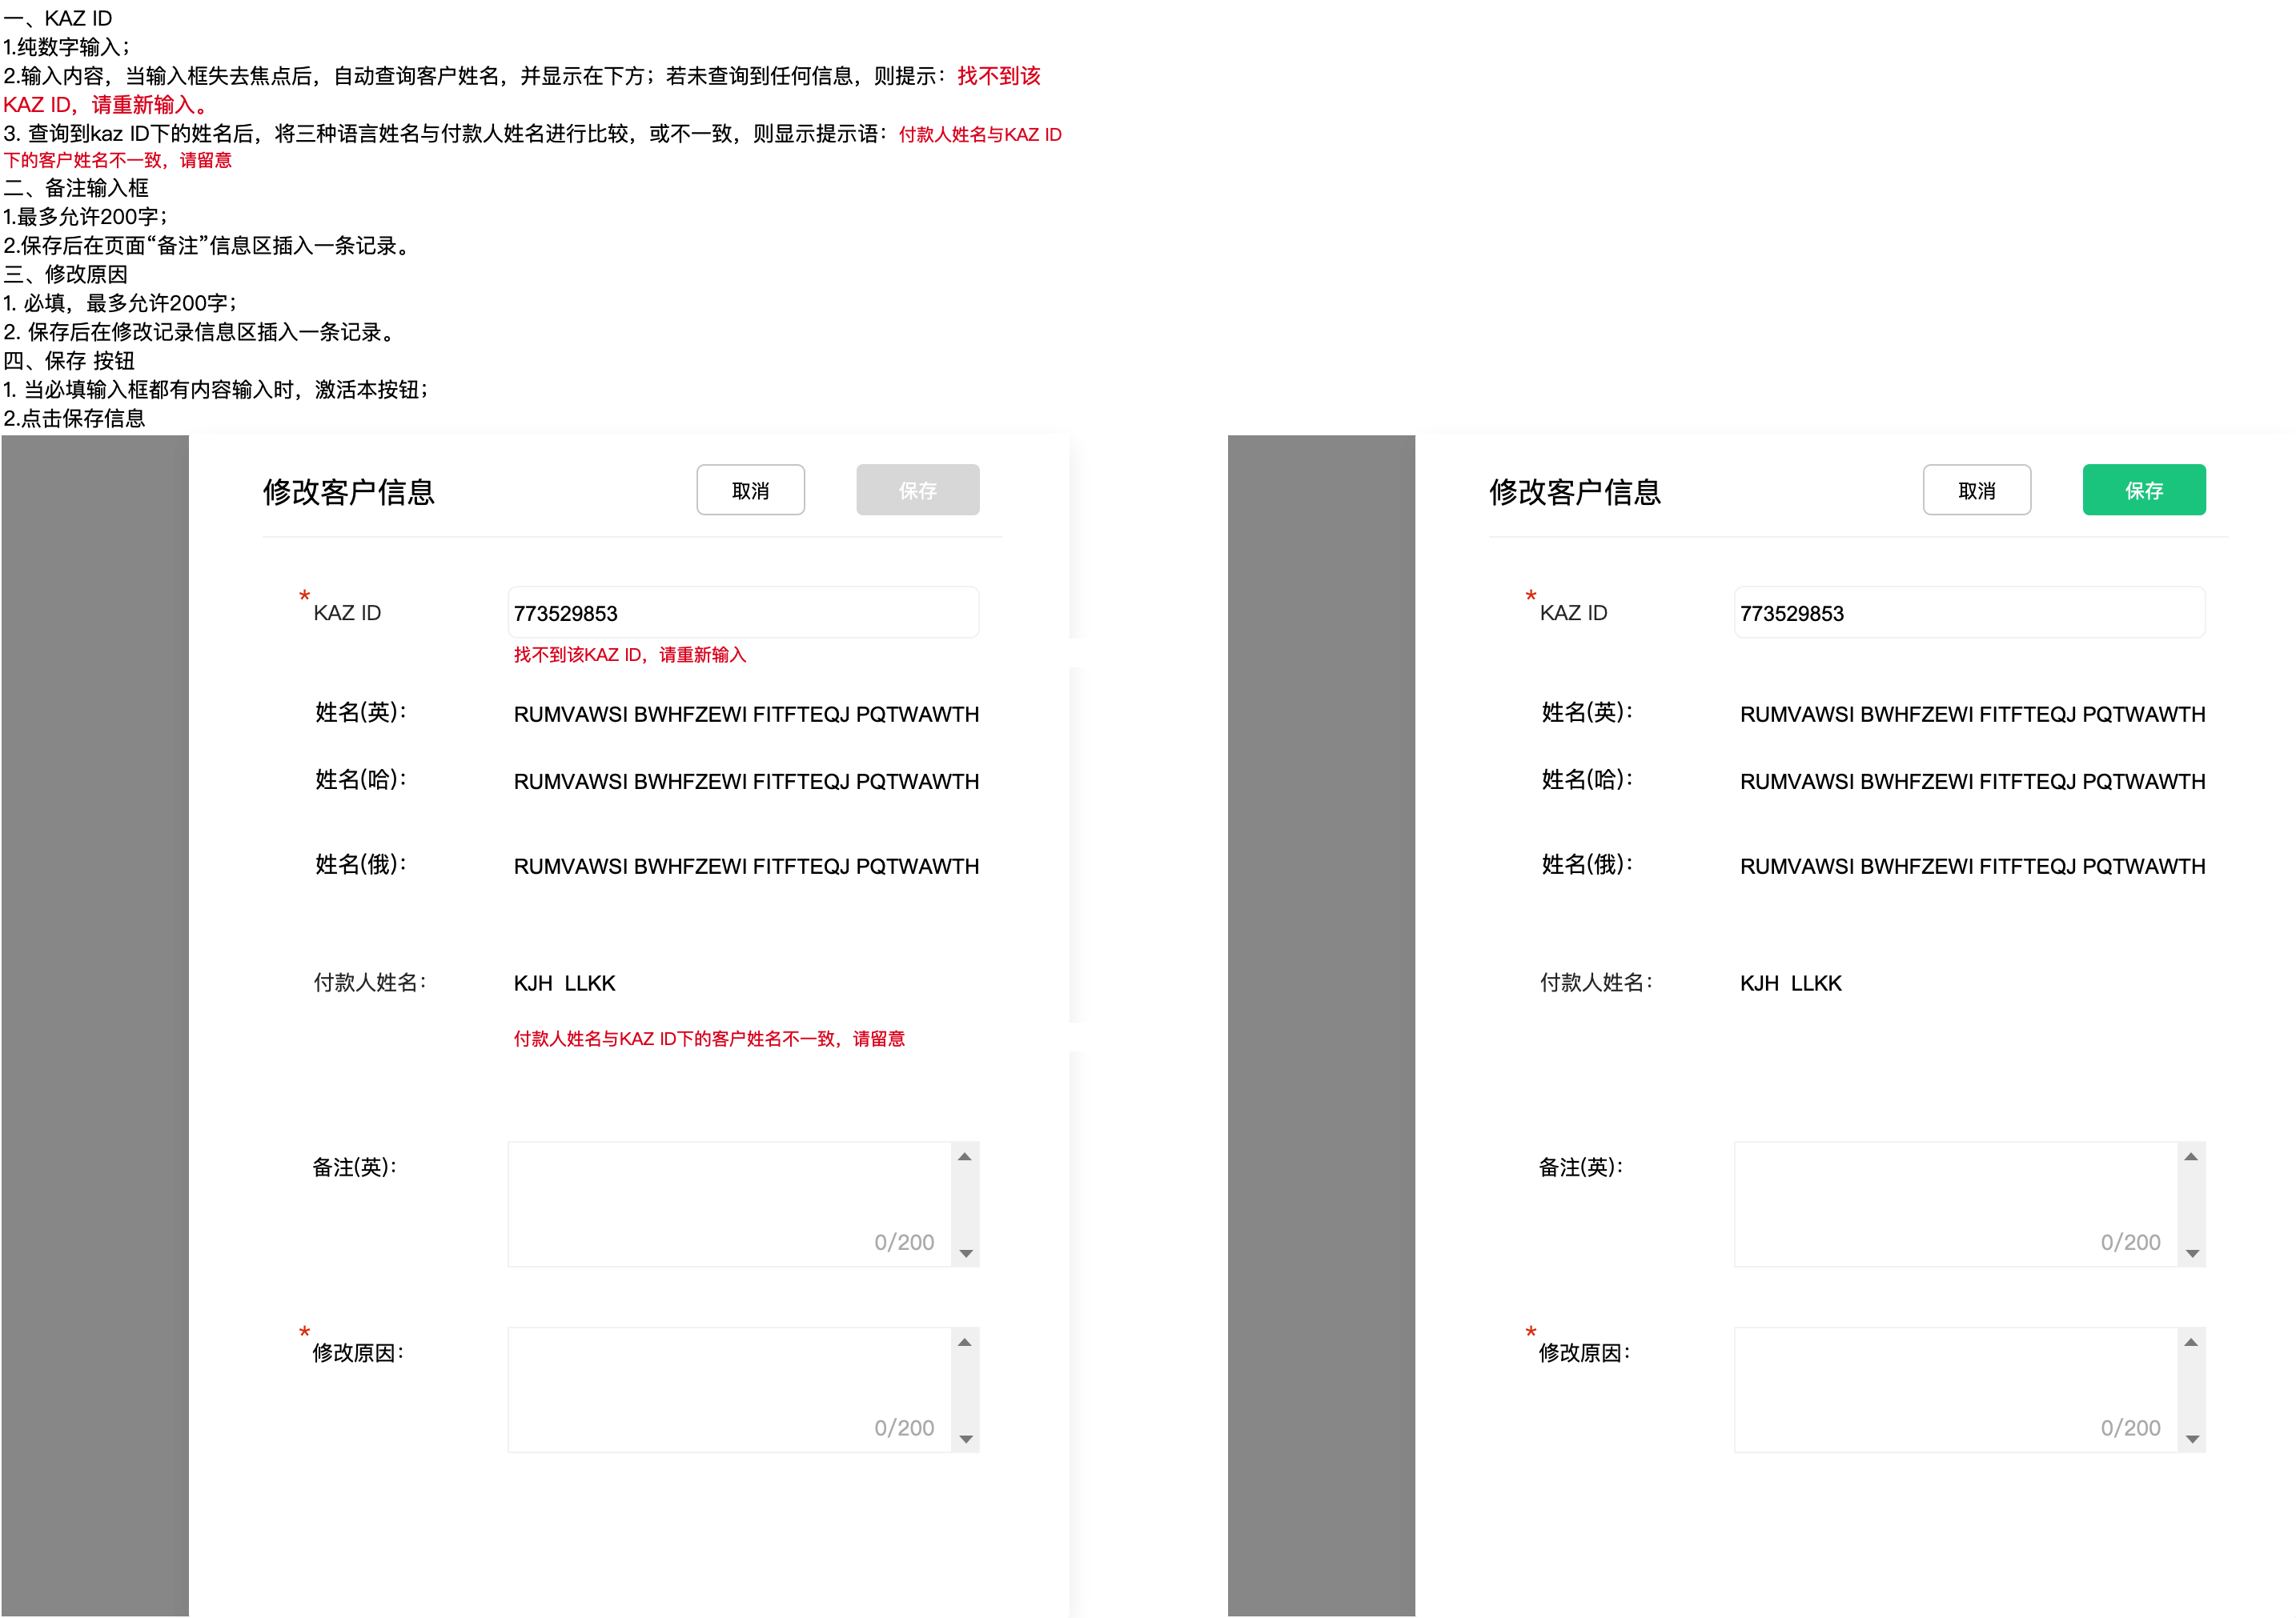
3 | 任务信息 | 任务ID | Task ID |  | 系统自增
 |  | 入金类型 | Deposit Type |  | 通过转账记录触发生成的取“普通入金”
 |  | 申请方式 |  |  | 入金任务的创建方式为“人工创建”时，显示“业务代客申请”；为系统创建时，显示“用户申请”。
 |  | 是否已提交入金凭证 | Submitted Payment Voucher |  | - 若凭证管理模块无任何记录时，显示”否“；有至少 一条时，显示“是”。
 |  | 入金金额 | Deposit Amount |  | 通过到账记录触发生成的，初始值取到账记录的对应字段，人工创建的取人工创建时对应字段的值。
 |  | 入金币种 | Deposit Currency
 |  | 到账金额 | Received Amount
 |  | 到账币种 | Currency
 |  | 手续费 | Fee |  | 默认显示“0.00”，人工创建的取人工创建时对应字段的值。
 |  | 手续费增值税费（VAT） |  |  | 默认显示“0.00”，人工创建的取人工创建时对应字段的值。
 |  | 到账匹配状态 |  |  | 三种枚举值：待匹配，匹配成功，匹配失败  入金任务生成时，自动匹配并展示匹配结果
 |  | 到账匹配结果
 |  | 重新匹配 |  | 按钮 | 交互规则与列表页的匹配按钮的交互规则一致。
 |  | 关联到账记录ID | Related Receipt Record ID |  | 取自到账记录的ID， 点击可跳转至对应的到账记录详情页。
 |  | 关联退款任务ID | Related Refund Task ID |  | 若入金被拒，则关联生成的退款任务ID，点击可跳转至对应的退款任务详情页。
 |  | 任务环节 | Task Step |  | 枚举值：一审、二审、三审
 |  | 审核状态 | Review Status |  | 枚举值：  - 处理中tab：一审审核中、二审审核中、三审审核中、待申请人重新提交  - 已处理ab：已完成，已拒绝
 |  | 责任人 | Responsible Person |  | 系统自动分配出去的任务，则展示分配出去的责任人，主动认领后责任人、部门更新为认领人的名字和部门
 |  | 责任部门 | Responsible Department |  | 展示当前最新的责任人所属部门
 |  | 是否已自动入金 |  |  | 若已自动入金，显示“是”，并展示自动入金校验结果
 |  | 自动入金校验结果
 |  | 创建方式 | Created Method |  | 若关联的到账记录的创建方式为“系统创建”，则入金任务也为“系统创建”；  若关联的到账记录的创建方式为“人工创建”，则入金任务也为“人工创建”；
4 | 付款银行/通道信息 | 银行卡组织 |  |  | 本期显示“-”
 |  | 银行卡类型
 |  | 支付订单号
 |  | 其它字段全部取到账记录的对应字段
5 | 任务修改记录 | 与出金任务页的规则一致，不再赘述
6 | 关联的银行到账信息 | 展示关联的到账记录的详情页的“到账信息”（一模一样）。  注：此部分信息不属于入金任务的信息，页面载入时，通过到账ID实时查询即可。
7 | 凭证管理 | 对于用户提交的凭证，显示在这里  通过到账记录触发生成入金任务时时，同步到账记录的凭证信息（若有）。

注：客户信息及任务信息区的所有字段的规则见下表详情页字段说明内容。

5.4.2.2.2.1 审核按钮（处理中tab）
不同审核状态下，显示不同的审核按钮。整体如下：
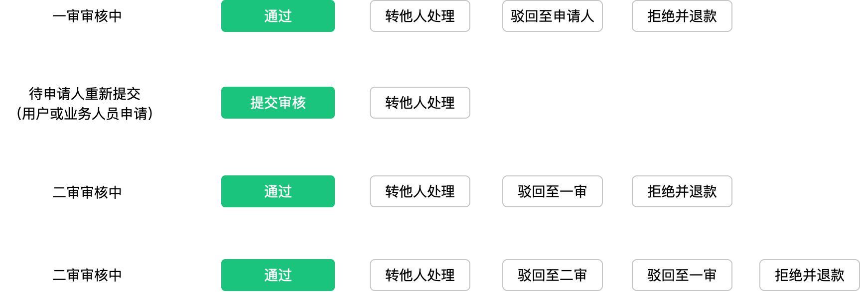

5.4.2.2.2.1.1 通过按钮
展示规则：审核状态为“ 一审审核中，二审审核中，三审审核中”时展示。
不同审核状态下的通过按钮的交互不太一样，详见下方内容。

5.4.2.2.2.1.1.1 一审审核中
点击本按钮，弹窗提示：
点击确定，进入 二审，审核状态更新为“二审审核中”。


5.4.2.2.2.1.1.2 二审审核中
点击本按钮，弹窗提示：

点击“确定”：若需三审，将任务流转至三审，更新审核状态为“三审审核中”。若不需三审，则执行如下指令：
（1）调柜台接口给入金任务的KAZ ID 下的主钱包号加钱；
（2）更新审核状态为“已完成”，任务流转至“已处理”tab下。
（3）通知关联的银行到账记录的“资金状态”从“入金中”更新为“已入金”。

5.4.2.2.2.1.1.3 三审审核中
点击本按钮，弹窗提示：

点击“确定”，执行如下指令：
（1）调柜台接口给入金任务的KAZ ID 下的主钱包号加钱；
（2）更新审核状态为“已完成”，任务流转至“已处理”tab下。
（3）通知关联的银行到账记录的“资金状态”从“入金中”更新为“已入金”。

5.4.2.2.2.1.2 转他人处理 按钮
展示规则：审核状态为“ 一审审核中，待申请人重新提交，二审审核中，三审审核中”时展示。
点击本按钮，弹窗提示：可将处理人更改为所有具有审核权限的角色的人员。


5.4.2.2.2.1.3 驳回至申请人 按钮（本期不做）
展示规则：审核状态为“ 一审审核中”时展示。
点击本按钮，先校验该任务的“申请方式”：
- 若申请方式为“用户申请”，则弹窗如下：

点击 确定，执行如下指令：
（1）更新审核状态为“待申请人重新提交”；
（2）激活客户端的入金任务提交凭证入口。（给客户发通知app发送@黄灿鹏）

- 若申请方式为“业务代客申请”，则弹窗如下：
点击确定，执行如下指令：
（1）更新审核状态为“待申请人重新提交”。


5.4.2.2.2.1.4 提交审核 按钮（本期不做）
展示规则：
（1）用户申请：审核状态为“ 待申请人重新提交”时展示。
（2）业务代客申请：审核状态为“ 待申请人重新提交”且系统登录人员是与该任务的创建人“同角色”的人员时展示。
点击本按钮，校验该任务的申请方式：
- 若申请方式为“用户申请”，则弹窗提示：
点击弹窗的“确定”按钮，执行如下操作：
（1）将凭证和备注均保存至详情页的凭证和备注栏目；
（2）将审核状态更新为“一审审核中”；
（3）隐藏前端app的凭证上传入口（@黄灿鹏）

- 若申请方式为“业务代客申请”，则弹窗提示：
点击弹窗的“确定”按钮，执行如下操作：
（1）将凭证和备注均保存至详情页的凭证和备注栏目（如有）；
（2）将审核状态更新为“一审审核中”；


5.4.2.2.2.1.5 驳回至一审 按钮
展示规则：审核状态为“ 二审审核中”时展示。
点击弹窗提示：
点击确定，将审核状态更新为“一审审核中”。


5.4.2.2.2.1.6 驳回至二审 按钮
展示规则：审核状态为“ 三审审核中”时展示。
点击弹窗提示：
点击确定，将审核状态更新为“二审审核中”。


5.4.2.2.2.1.7 拒绝并退款 按钮
展示规则：审核状态为“ 一审审核中，二审审核中，三审审核中”时展示。
点击本按钮，校验申请方式：
- 若申请方式为“用户申请”，则弹窗如下：
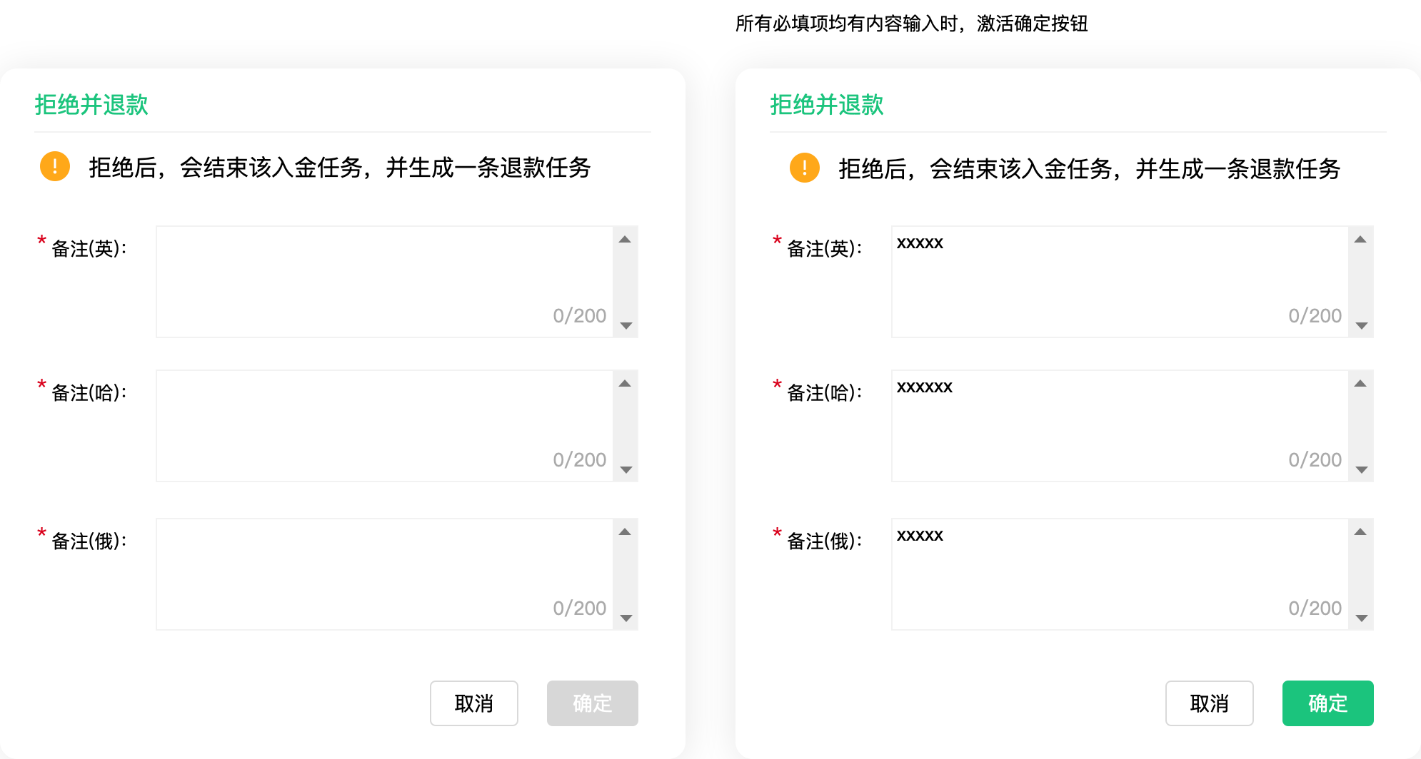
点击“确定”按钮：
（1）结束该入金任务，审核状态扭转为“已拒绝”；
（2）给用户发通知（@黄灿鹏）
（3）将关联的到账记录的”资金状态“从“入金中”更新为“待处理”；
（4）自动调用退款服务，生成一条关联的退款任务；
（5）退款任务生成后，将关联的到账记录的资金状态从“待处理”更新为“退款中”。

- 若申请方式为“业务代客申请”，则弹窗如下：
点击弹窗中的确定 ，结束该出金任务，状态扭转为“已拒绝”。
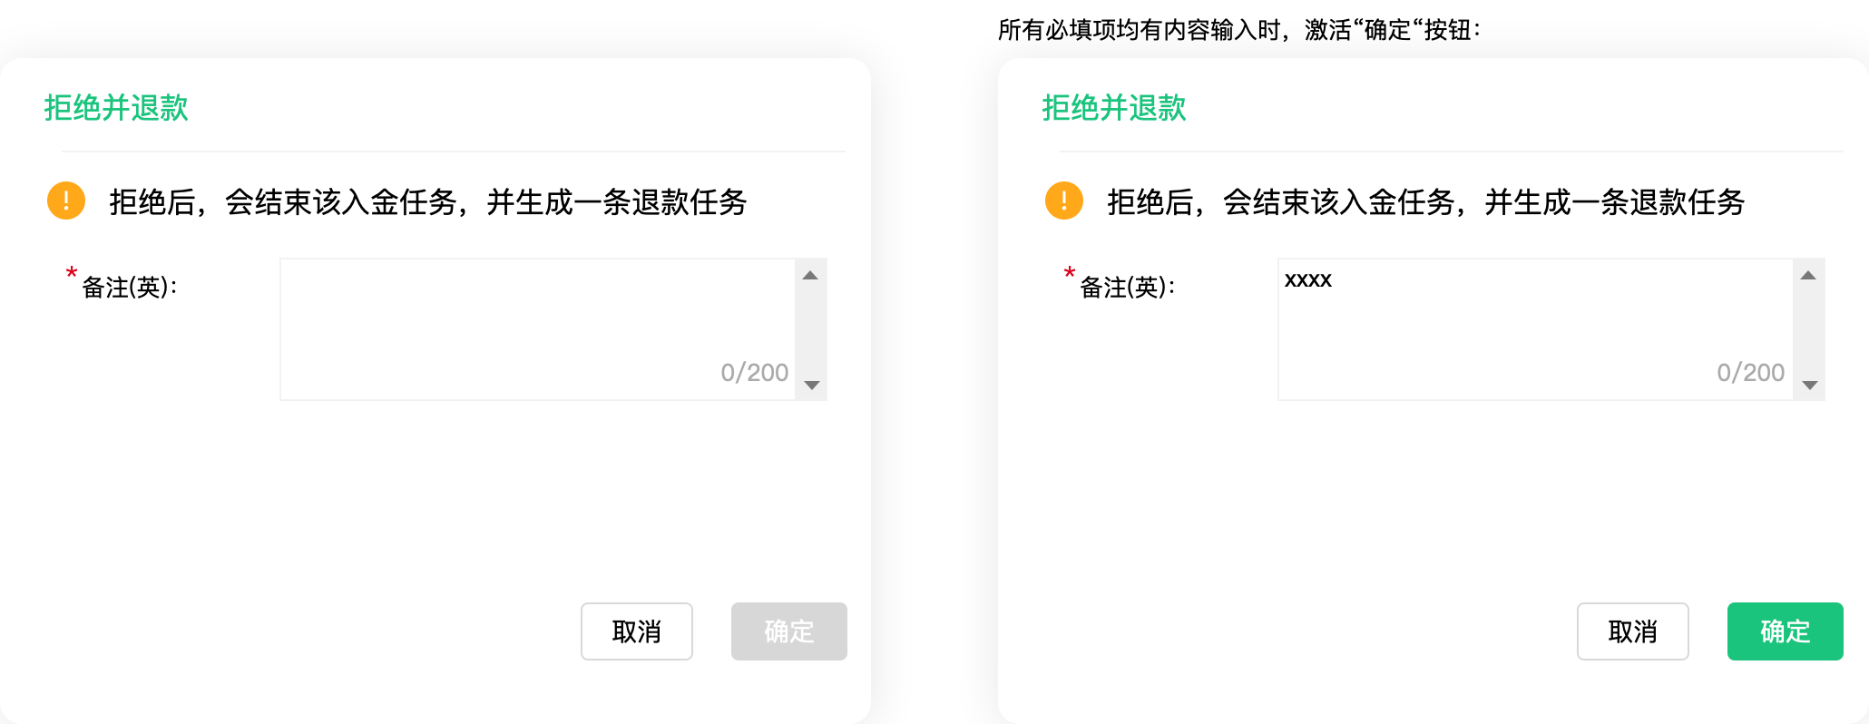

5.4.2.3 入金任务-列表页（已处理tab）
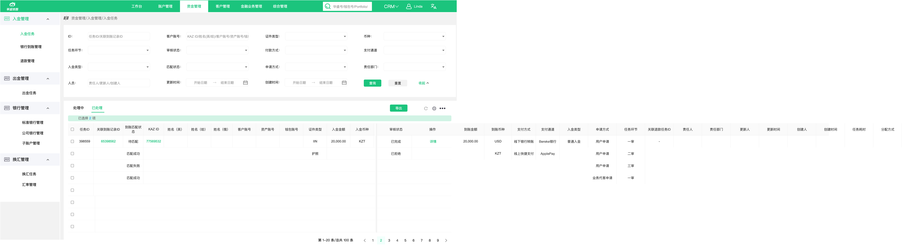

5.4.2.3.1 入金任务-详情页（已处理tab）
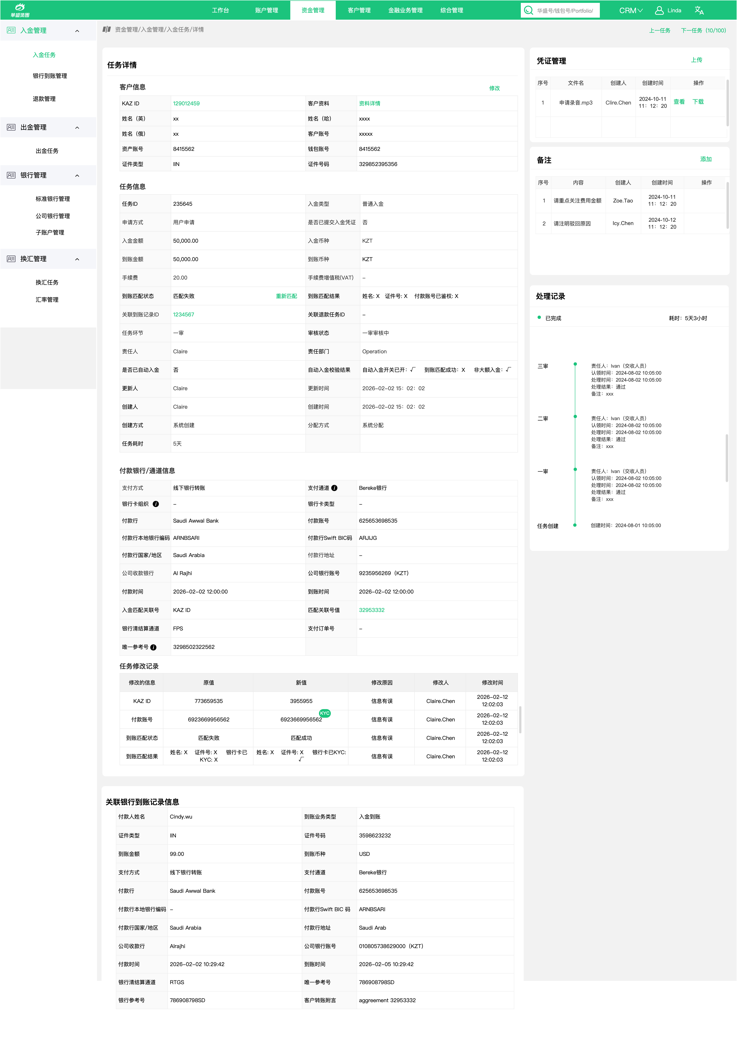

隐藏凭证管理及备注栏目的删除按钮

5.4.3 退款任务-列表页（处理中tab）
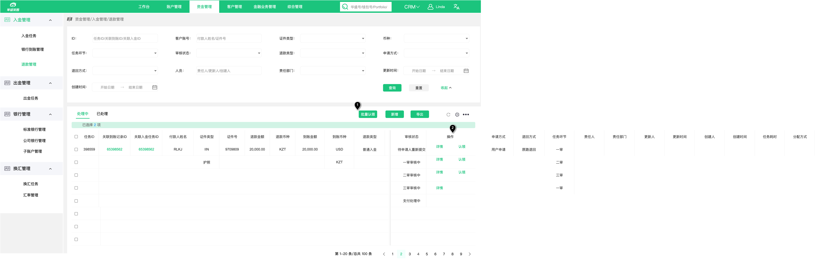

标号 | 信息区 | 字段名称-中 | 字段名称-英 | 业务规则
1 | 按钮 | 批量认领 | Batch Claim | - 点击后，允许勾选审核状态为“一审审核中，二审审核中，三审审核中”的任务，其它审核状态的任务前的复选框置灰不可选。
 |  | 新增 | Add | 点击打开新增退款任务页，见下方新增按钮的交互内容。
 |  | 导出 | Export | 导出查询出来的任务，导出字段为详情页中的“客户信息+任务信息”中的字段，其它字段不用导。
2 | 操作 | 详情 | Details | 点击打开详情页
 |  | 认领 | Claim | 仅审核状态为“一审审核中，二审审核中，三审审核中”中的任务显示认领按钮。
注：列表页的字段均来自详情页，详见详情页的字段说明。

5.4.3.1 新增 按钮
页面载入时：
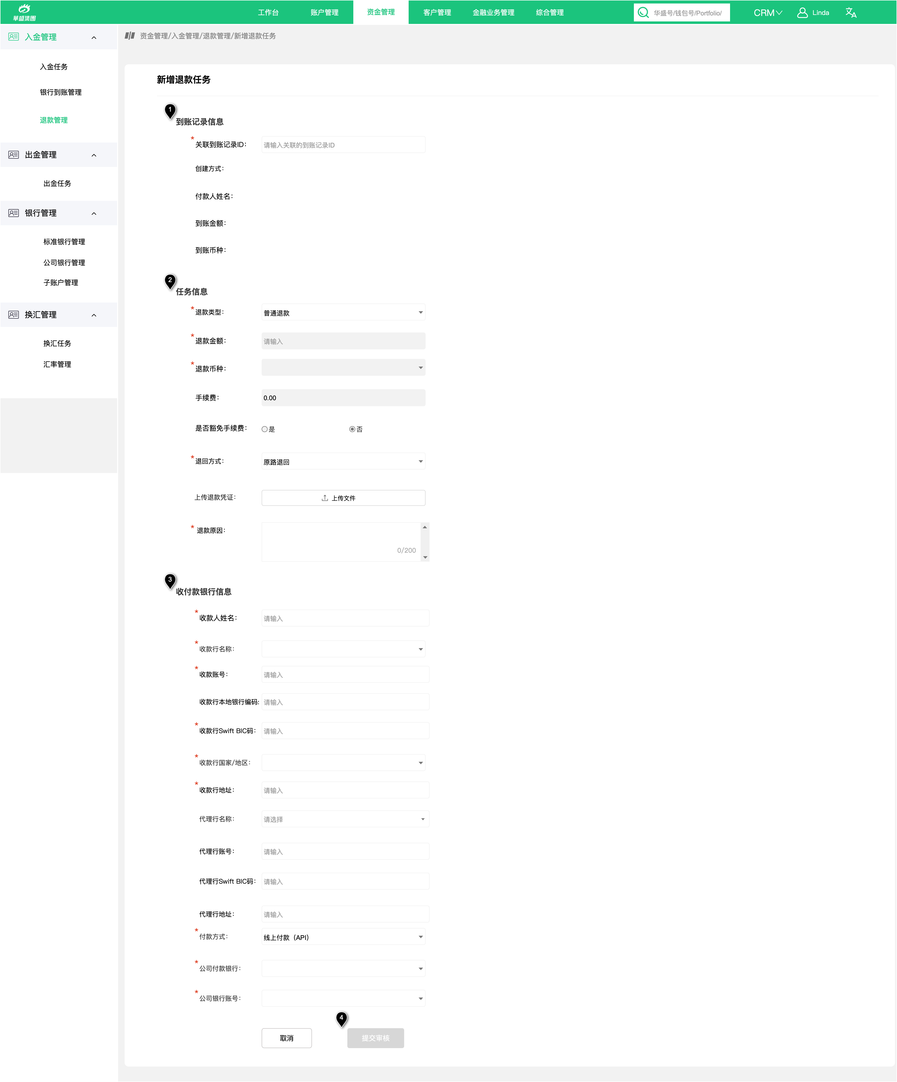
有数据：


标号 | 信息区 | 字段名称-中 | 字段名称-英 | 组件 | 业务规则
1 | 到账记录信息 | 到账记录ID |  | 输入框 | - 输入到账记录ID后，当输入框失去焦点后，自动查询并显示到账记录的相关信息。  - 若是从银行到账记录列表页的退款入口进来，则本输入框自动填入且不可编辑，其它到账信息也自动显示。
2 | 任务信息 | 退款类型 |  | 下拉框 | - 一个枚举值：普通退款  - 默认选中普通退款
 |  | 退款金额 |  | 输入框 | - 等于到账金额  - 禁用不可编辑
 |  | 退款币种 |  | 单选 | 与到账币种相同
 |  | 手续费 |  | 输入框 | 禁用，默认为0.00
 |  | 是否豁免手续费 |  | 单选 | 禁用，默认选择“否”
 |  | 退回方式 |  | 下拉框 | 两个枚举值：原路退回，其它方式退回  默认选中原路退回
 |  | 上传出金凭证 |  | 按钮 | 见公共规则
 |  | 退款原因（英） |  | 多行文本框 | 纯文本输入，最多200字，提交后，将原因展示在详情页对应位置
3 | 收付款银行信息 | 收款人姓名 |  | 输入框 | - 自动填充关联的到账记录的付款人姓名  - 允许文本输入，100字以内
 |  | 收款行名称 |  | 下拉框 | - 若退回方式为原路退回，则自动填充关联的到账记录的付款行名称  - 若退回方式为其它方式退回时：  （1）若用户有已绑定的银行卡，则选项为主页已绑定的银行；  （2）若无，则获取标准银行列表
 |  | 收款账号 |  | 输入框 | - 若退回方式为原路退回，则自动填充关联的到账记录的付款行账号  - 若退回方式为其它方式退回：  （1）若主页有绑定银行卡，则根据所选的收款行，自动填充；  （2）若无，则允许英文和数字输入；
 |  | 收款行本地银行编码 |  | 输入框 | - 若退回方式为原路退回，则自动填充关联的到账记录的付款行本地银行编码。  - 若退回方式为其它方式退回时，根据所选的银行自动填充，允许英文和数字输入。
 |  | 收款行Swift BIC 码 |  | 输入框 | - 若退回方式为原路退回，则自动填充关联的到账记录的付款行Swift BIC。  - 若退回方式为其它方式退回，根据所选银行自动填充。  - 仅支持英文和数字输入
 |  | 收款行国家/地区 |  | 下拉框 | - 若退回方式为原路退回，则自动填充关联的到账记录的付款行国家/地区。  - 若退回方式为其它方式退回，则获取国家列表
 |  | 收款行地址 |  | 输入框 | - 若退回方式为原路退回，则自动填充关联的到账记录的付款行Swift BIC。  - 若其它方式退回，根据所选银行自动填充，允许文本输入，最大200字
 |  | 付款方式 |  | 下拉框 | 两个枚举值：线上付款（API）和线下银行转账  默认选中线上付款（API）
 |  | 代理行名称 |  | 下拉框 | 展示标准银行列表
 |  | 代理行账号 |  | 输入框 | - 仅支持英文和数字输入  - 若用户有已绑定的银行卡，则自动填充所选银行的账号；
 |  | 代理行Swift BIC 码 |  | 输入框 | - 仅支持英文和数字输入  - 若用户有已绑定的银行卡，则根据所选绑定银行自动填充；若无，则根据所选标准银行名称自动填充
 |  | 代理行地址 |  | 输入框 | - 文本输入，最大200字  - 若用户有已绑定的银行卡，则根据所选绑定银行自动填充；若无，则根据所选标准银行名称自动填充。
 |  | 公司付款银行 |  | 下拉框 | - 若退回方式为原路退回，则自动填充关联的到账记录的收款行名称。  - 若其它方式退回，根据获取公司银行列表。
 |  | 公司银行账号 |  | 下拉框 | 根据所选公司银行自动填充账号及出金币种
4 | 按钮 | 提交审核 |  | 按钮 | - 当所有必填内容均已输入时，激活本按钮；  - 点击本按钮，在处理中tab下插入一条出金任务，初始化审核状态为“一审审核中”。  - 在前端app展示该退款任务（待与前端确认是否需要展示）

5.4.3.2 退款任务-详情页（处理中tab）
注：详情页各字段的业务规则，若无特别说明，则复用前述对应字段规则。
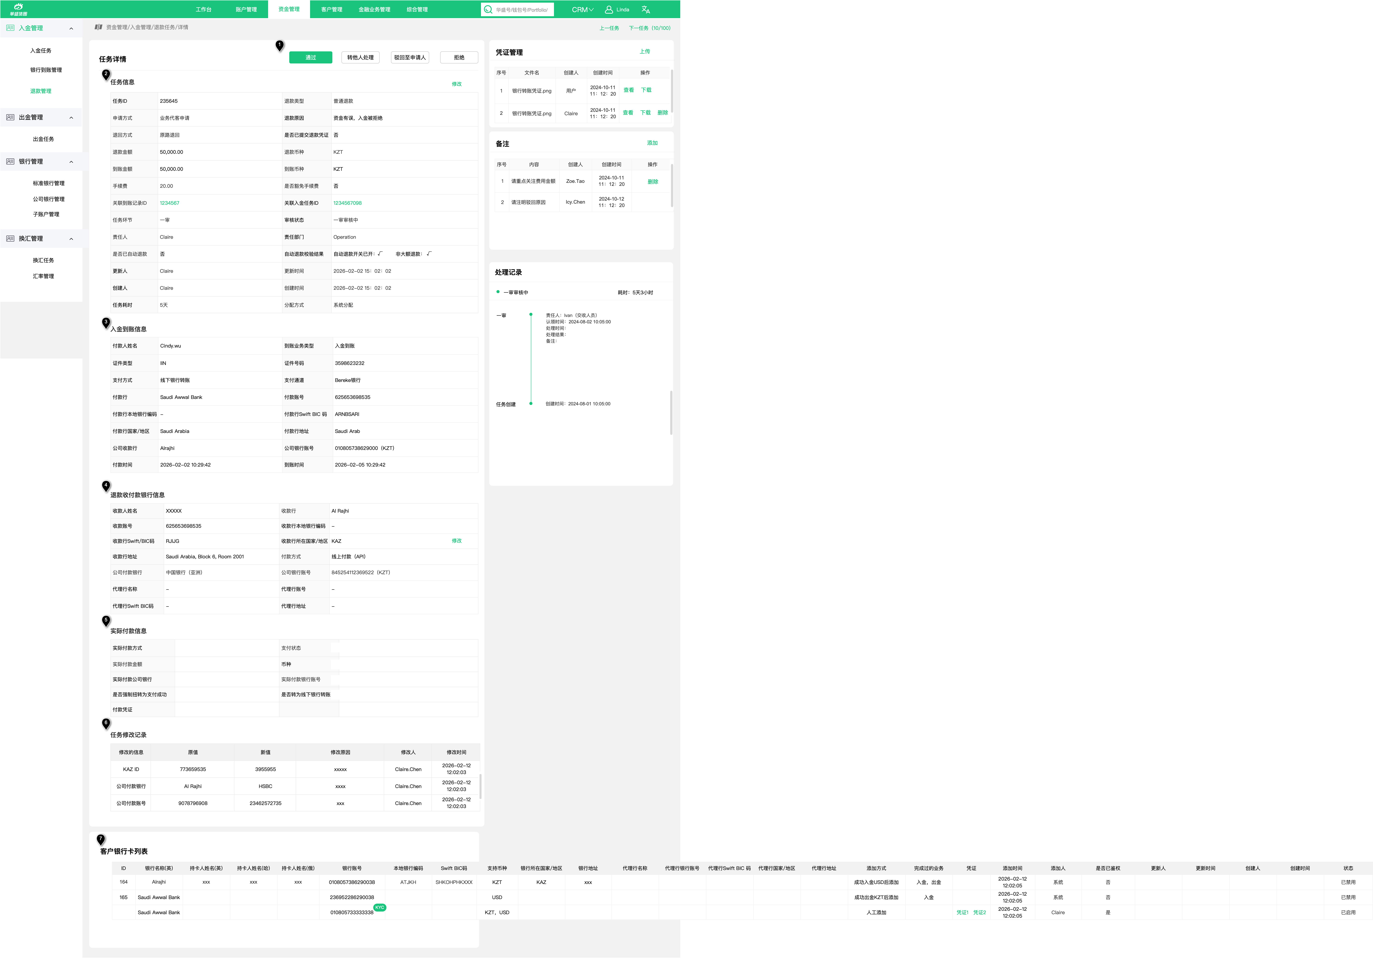

标号 | 信息区 | 字段名称-中 | 字段名称-英 | 组件 | 业务规则
1 | 审核按钮 | 交互规则见下方审核按钮交互。
2 | 任务信息 | 任务ID |  |  | 系统自增
 |  | 退款类型 |  |  | 通过转账记录触发生成的取“普通退款”
 |  | 申请方式 |  |  | 退款任务的创建方式为“人工创建”时，显示“业务代客申请”；为系统创建时，显示“用户申请”。
 |  | 退款原因 |  |  | 若是因入金任务被拒绝，则显示拒绝并退款时，填写的英语原因。  若是人工创建的，则显示人工创建时输入的原因。
 |  | 退回方式 |  |  | 入金被拒绝，默认为原路退回。  人工创建的根据输入的显示。
 |  | 是否已提交退款凭证 |  |  | 校验凭证管理栏目是否有至少一条记录，若有，则显示“是”；或无，则显示“否”。
 |  | 退款金额 |  |  | 等于到账金额，用千分位展示，保留两位小数。
 |  | 出金币种 |  |  | 等于到账币种。
 |  | 手续费 |  |  | 通过银行到账记录生成的，默认显示“0.00”，人工创建的取人工创建时对应字段的值。
 |  | 是否豁免手续费 |  |  | 用户提交的默认显示“否”  业务提交的根据业务所选进行展示。
 |  | 关联到账记录ID | Related Receipt Record ID |  | 取自到账记录的ID， 点击可跳转至对应的到账记录详情页。
 |  | 关联入金任务ID | Related Deposit Task ID |  | 若入金被拒，则关联生成的入金任务ID，点击可跳转至对应的入金任务详情页。
 |  | 任务环节 | Task Step |  | 枚举值：一审、二审、三审
 |  | 审核状态 | Review Status |  | 枚举值：  - 处理中tab：一审审核中、二审审核中、三审审核中、待申请人重新提交  - 已处理ab：已完成，已拒绝
 |  | 责任人 | Responsible Person |  | 系统自动分配出去的任务，则展示分配出去的责任人，主动认领后责任人、部门更新为认领人的名字和部门
 |  | 责任部门 | Responsible Department |  | 展示当前最新的责任人所属部门
 |  | 是否已自动退款 |  |  | 若已自动退款，显示“是”，并展示自动退款校验结果
 |  | 自动退款校验结果
 |  | 创建方式 | Created Method |  | 若关联的到账记录的创建方式为“系统创建”，则退款任务也为“系统创建”；  若关联的到账记录的创建方式为“人工创建”，则退款任务也为“人工创建”；
 |  | 修改 |  | 按钮 | - 审核状态为“待申请人重新提交，一审审核中，二审审核中，三审审核中”时显示本按钮；  - 点击本按钮，从屏幕右侧抽屉式弹出编辑弹窗：  若退回方式从其它方式退回改成了原路  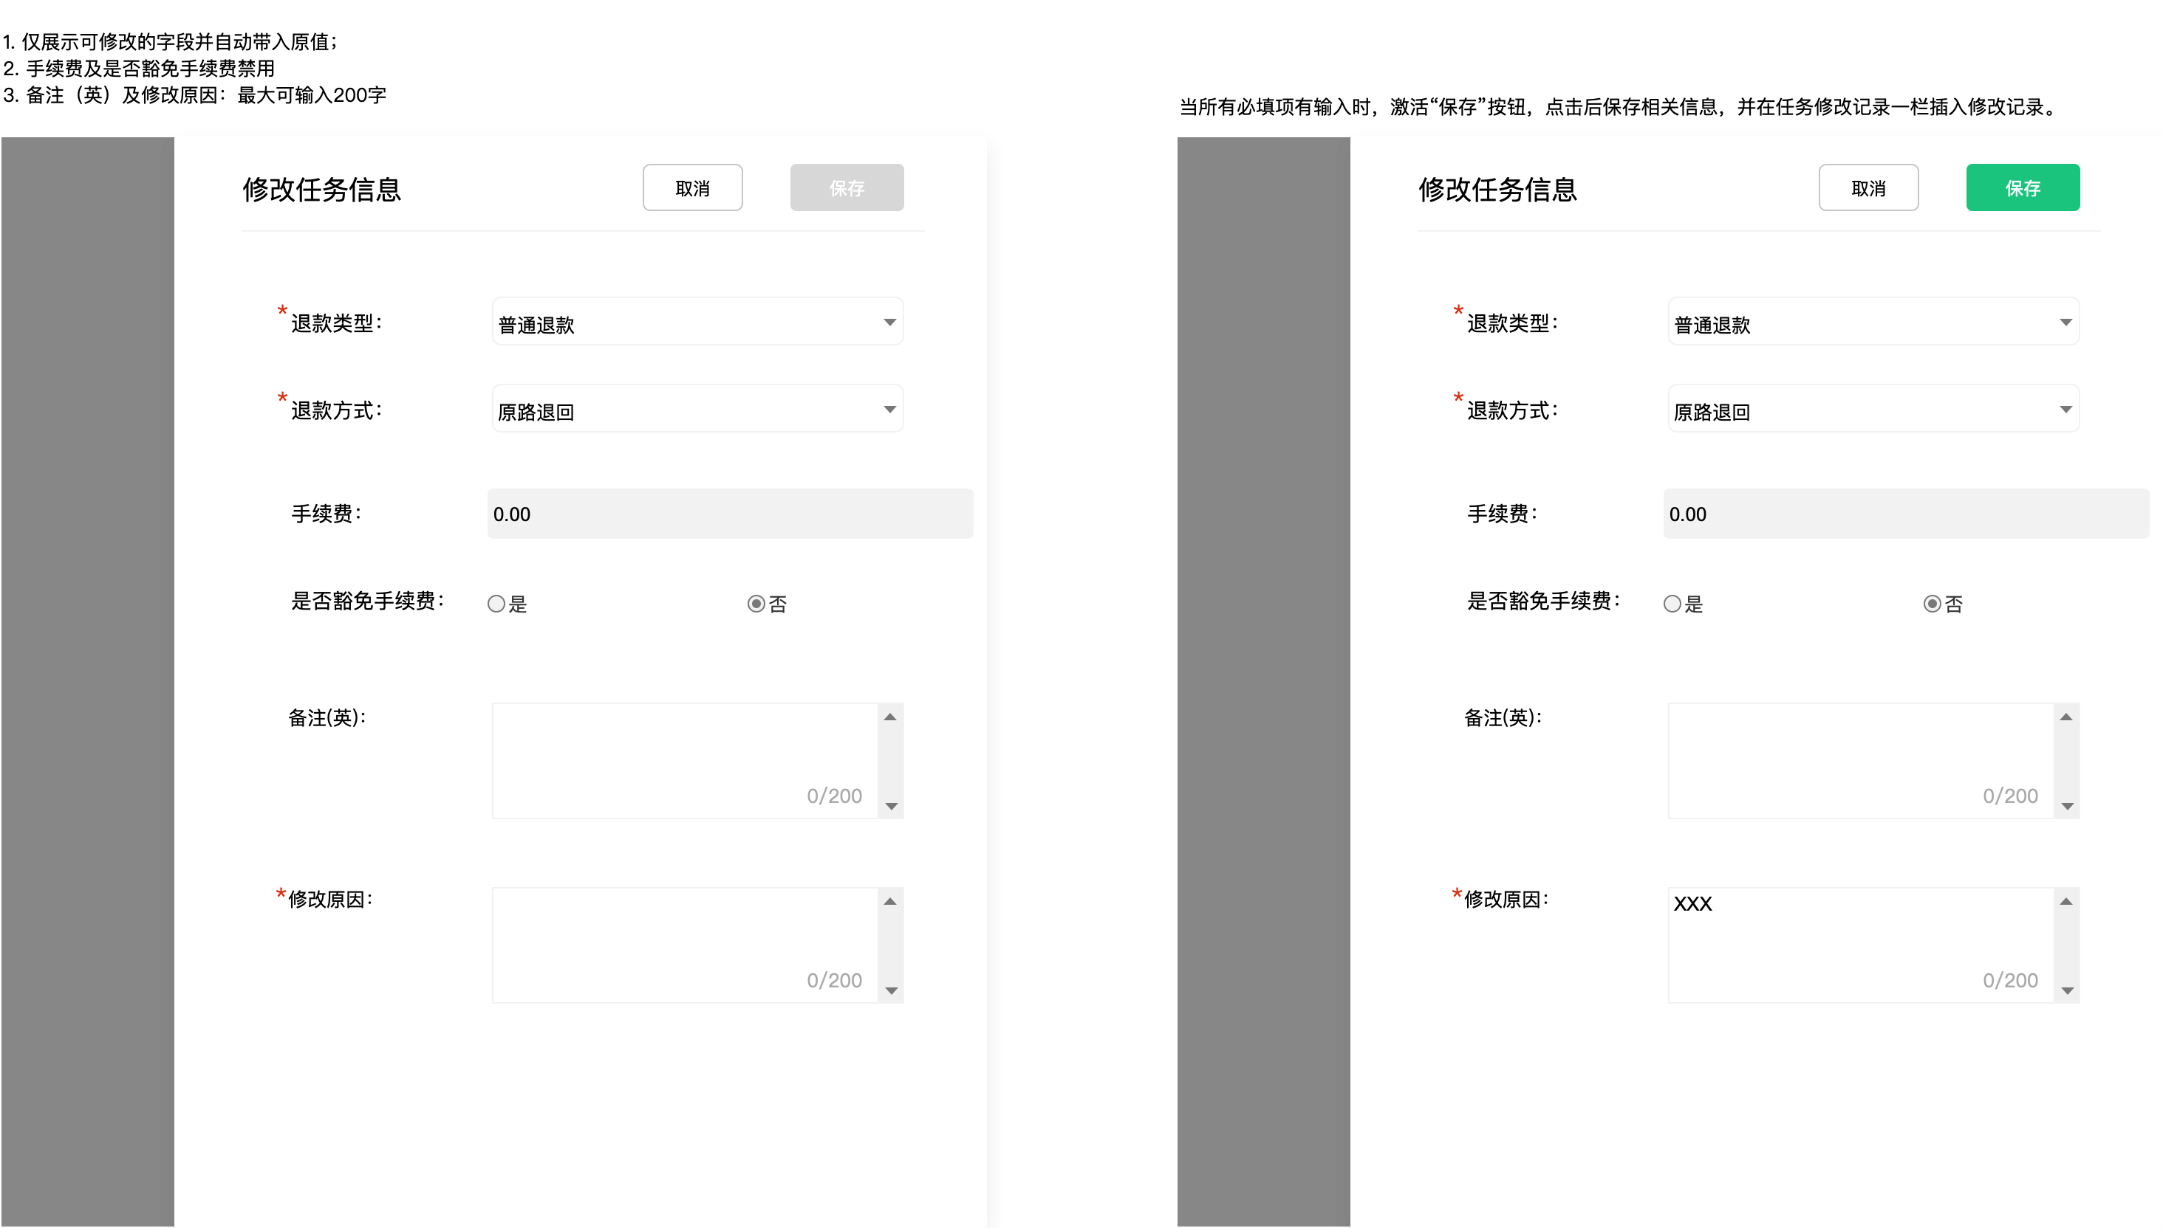
3 | 入金到账信息 | 全部来自关联的到账记录信息
4 | 退款收款银行信息 | 修改 |  | 按钮 | - 审核状态为“待申请人重新提交，一审审核中，二审审核中，三审审核中”时显示本按钮；  - 点击本按钮，从屏幕右侧抽屉式弹出修改弹窗：  
5 | 实际付款信息 | 注：此部分信息在调用支付后进行展示 ，不同付款方式下的展示规则详见下方对应章节的内容。
6 | 任务修改记录 | 修改的信息 |  |  | 展示修改过的字段名称
 |  | 原值 |  |  | 字段修改前的值
 |  | 新值 |  |  | 字段修改后的值
 |  | 修改原因 |  |  | 修改按钮中填写的修改原因
 |  | 修改人 |  |  | 修改人
 |  | 修改时间 |  |  | 修改时间
7 | 客户银行卡列表 | 直接将该客户的客户主页的银行卡信息全部展示在这里。注意，此处的内容不属于退款任务的信息。

5.4.3.2.1 审核按钮
不同审核状态下，需展示不同的审核按钮，具体如下：
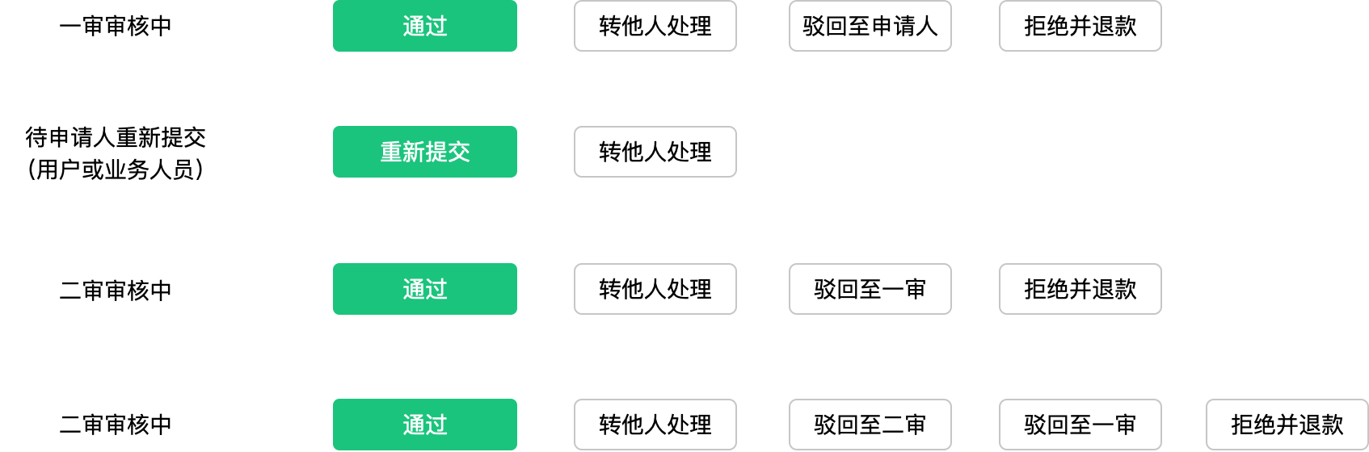

5.4.3.2.1.1 通过按钮
展示规则：审核状态为“ 一审审核中，二审审核中，三审审核中”时展示。
不同审核状态下的通过按钮的交互不太一样，详见下方内容。

5.4.3.2.1.1.1 一审审核中
点击本按钮，弹窗提示：
点击确定，进入 二审，审核状态更新为“二审审核中”。


5.4.3.2.1.1.2 二审审核中
点击本按钮，弹窗提示：

点击确定按钮，校验是否需要三审，若需要三审，则将状态更新为“三审审核中”，若不需要，则需要根据付款方式进行判断：
- 付款方式为线上付款（API）
付款方式为线上付款（API）时，点击“通过”按钮，调用支付中心进行付款，相关支付流程见下方“实际付款信息”章节中“线上付款（API）”的内容。
- 付款方式为线下银行转账
付款方式为线下银行转账时，校验“实际付款信息”中的内容：
（1）若未填写（所有字段的值为空），则弹窗提示：付款方式为线下银行转账，请先填写实际付款信息。
译文：The payment method is offline bank transfer. Please fill in the actual payment details first.
注：填写线下银行转账的实际付款信息的交互见“实际付款信息-线下银行转账”章节的内容。

（2）若已填写，则执行如下指令：
A. 更新“支付状态”为“支付成功”；
B. 将审核状态从“二审审核中”更新为“已完成”，并将任务流转至已处理tab下。

5.4.3.2.1.1.3 三审审核中
点击本按钮，弹窗提示：

点击确定按钮，需根据付款方式进行判断：
- 付款方式为线上付款（API）
付款方式为线上付款（API）时，点击“通过”按钮，调用支付中心进行付款，相关支付流程见下方“实际付款信息”章节中“线上付款（API）”的内容。
- 付款方式为线下银行转账
付款方式为线下银行转账时，校验“实际付款信息”中的内容：
（1）若未填写（所有字段的值为空），则弹窗提示：付款方式为线下银行转账，请先填写实际付款信息。
译文：The payment method is offline bank transfer. Please fill in the actual payment details first.
注：填写线下银行转账的实际付款信息的交互见“实际付款信息-线下银行转账”章节的内容。

（2）若已填写，则执行如下指令：
A. 更新“支付状态”为“支付成功”；
B. 将审核状态从“二审审核中”更新为“已完成”，并将任务流转至已处理tab下。

5.4.3.2.1.2 转他人处理 按钮
展示规则：审核状态为“ 一审审核中，待申请人重新提交，二审审核中，三审审核中”时展示。
点击本按钮，弹窗提示：可将处理人更改为所有具有审核权限的角色的人员。


5.4.3.2.1.3 驳回至申请人 按钮（本期不做）
展示规则：审核状态为“ 一审审核中”时展示。
点击本按钮，先校验该任务的“申请方式”：
- 若申请方式为“用户申请”，则弹窗如下：

点击 确定，执行如下指令：
（1）更新审核状态为“待申请人重新提交”；
（2）激活客户端的退款任务提交凭证入口。（给客户发通知app发送@黄灿鹏）

- 若申请方式为“业务代客申请”，则弹窗如下：

点击确定，执行如下指令：
（1）更新审核状态为“待申请人重新提交”。

5.4.3.2.1.4 提交审核 按钮（本期不做）
展示规则：审核状态为“ 待申请人重新提交”且系统登录人员是与该任务的创建人“同角色”的人员时展示。
点击本按钮，校验该任务的申请方式：
- 若申请方式为“用户申请”，则弹窗提示：

点击弹窗的“确定”按钮，执行如下操作：
（1）将凭证和备注均保存至详情页的凭证和备注栏目；
（2）将审核状态更新为“一审审核中”；
（3）隐藏前端app的凭证上传入口（@黄灿鹏）

- 若申请方式为“业务代客申请”，则弹窗提示：
点击弹窗的“确定”按钮，执行如下操作：
（1）将凭证和备注均保存至详情页的凭证和备注栏目（如有）；
（2）将审核状态更新为“一审审核中”；


5.4.3.2.1.5 驳回至一审 按钮
展示规则：审核状态为“ 二审审核中”时展示。
点击弹窗提示：
点击确定，将审核状态更新为“一审审核中”。


5.4.3.2.1.6 驳回至二审 按钮
展示规则：审核状态为“ 三审审核中”时展示。
点击弹窗提示：
点击确定，将审核状态更新为“二审审核中”。


5.4.3.2.1.7 拒绝 按钮
展示规则：审核状态为“ 一审审核中，二审审核中，三审审核中”时展示。
点击本按钮，校验申请方式：
- 若申请方式为“用户申请”，则弹窗如下：

点击“确定”按钮：
（1）结束该任务，状态扭转为“已拒绝”；
（2）结束该退款任务，审核状态扭转为“已拒绝”；
（3）将关联的到账记录的资金状态从“退款中”更新为“待处理”。

- 若申请方式为“业务代客申请”，则弹窗如下：
点击弹窗中的确定 ：
（1）结束该退款任务，状态扭转为“已拒绝”。
（2）将关联的到账记录的资金状态从“退款中”更新为“待处理”。


5.4.3.2.2 实际付款信息
实际付款信息的展示内容需根据不同的付款方式进行展示。

5.4.3.2.2.1 线上付款（API）
调用支付前，页面载入时，展示如下：


信息区 | 字段名称-中 | 字段名称-英 | 业务规则
实际付款信息 | 实际付款方式 |  | 展示规则见下方对应章节的内容。
 | 支付状态 |  | 展示规则见下方对应章节的内容。
 | 实际付款金额 |  | 实付金额
 | 币种 |  | 实付币种
 | 实际付款公司银行 |  | 实际付款的公司银行名称
 | 实际付款银行账号 |  | 实际付款的公司银行账号，展示成 账号+币种的形式，如 35298536（KZT）
 | 是否强制扭转为支付成功 |  | 展示规则见下方对应章节的内容。
 | 是否转为线下银行转账 |  | 展示规则见下方对应章节的内容。
 | 付款凭证 |  | 展示规则见下方对应章节的内容。
调用支付后，需根据不同的支付状态（处理中，支付失败，支付成功）进行展示，展示规则见下方内容。

5.4.3.2.2.1.1 处理中
支付状态为“处理中”时，展示如下：

点击“查看支付结果”按钮，弹窗如下：


字段名称-中 | 字段名称-英 | 组件 | 业务规则
支付流水号 |  |  | 支付中心创建支付订单时创建的支付单号
银行参考号 |  |  | 调用银行的出金接口时，传入的银行参考号
银行返回的信息 |  |  | 银行出金接口返回的报文信息。
刷新 |  |  | - 支付状态为“处理中”时，展示本按钮；  - 点击可查询银行的付款状态。

5.4.3.2.2.1.2 支付失败
支付状态为支付失败时，展示如下：

点击“查看支付结果”按钮，弹窗如下：



字段名称-中 | 字段名称-英 | 组件 | 业务规则
强制扭转为支付成功 |  | 按钮 | 一、仅支付失败状态下展示；  二、点击打开弹窗：    弹窗规则说明：点击确定后，执行如下指令：  - 将实际付款信息区的字段进行更新：  （1）是否强制扭转为支付成功：更新为“是”；  （2）付款凭证：若弹窗中有上传，则展示付款凭证；无则不展示。  - 将支付状态扭转为“支付成功”；并将退款任务的审核状态扭转为“已完成”，同时将任务流转至“已处理tab”下。  - 关闭所有弹窗。
重新付款 |  | 按钮 | 一、仅支付失败状态下展示；  二、点击打开弹窗：  点击确定后，再次调银行出金接口进行付款（重新生成支付订单？待与开发确认）  
已线下银行转账 |  | 按钮 | 一、仅支付失败状态下展示；  二、点击打开弹窗：    点击 确定 按钮，执行如下指令：  - 更新实际付款信息区内的“实际付款金额，币种，实际付款银行及账号，是否转为线下银行转账（更新为“是”），付款凭证（显示凭证）” 字段。  - 将支付状态扭转为“支付成功”；将退款任务的审核状态扭转为“已完成”，同时将任务流转至“已处理tab”下。  - 关闭所有弹窗。

5.4.3.2.2.1.3 支付成功
支付状态为支付成功时，展示如下：

点击查看付款结果，弹窗如下：


5.4.3.2.2.2 线下银行转账
对于线下银行转账，展示如下：

“填写” 按钮规则：
- 审核环节为终审环节时展示（根据需不需要三审，来判断终审环节：需三审，则审核状态为“三审审核中”时展示；不需要三审时，则审核状态为“二审审核中”时展示 ）。
- 点击打开 填写实际付款信息 弹窗：


字段名称-中 | 字段名称-英 | 组件 | 业务规则
实际付款方式 |  |  | 自动展示为“线下银行转账”，不可编辑
出金金额 |  |  | 自动展示，不可编辑
币种 |  |  | 自动展示，不可编辑
实际付款公司银行 |  |  | 获取银行管理里面的公司银行管理中的支持出金币种的公司银行列表
实际付款银行账号 |  |  | - 根据所选银行，下拉框选项自动过滤出支持出金币种的银行账号  - 显示规则：银行账号（支持的出金币种）。
上传付款凭证 |  |  | 必传
确定 |  |  | - 当所有的必填项均有输入时，激活确定按钮；  - 点击本按钮，执行如下指令：  （1）更新实际付款银行信息（付款凭证更新到实际付款信息片，不更新到凭证栏目）  （2）将支付状态扭转为“支付成功”；  （3）将审核状态更新为“已完成”，并将任务流转至“已处理tab”。

5.4.4 退款任务-列表页（已处理tab）
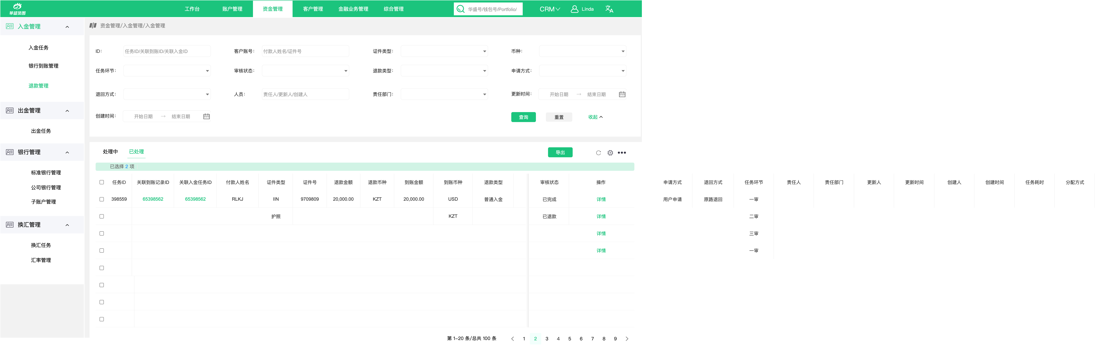

5.4.4.1 退款任务-详情页（已处理tab）
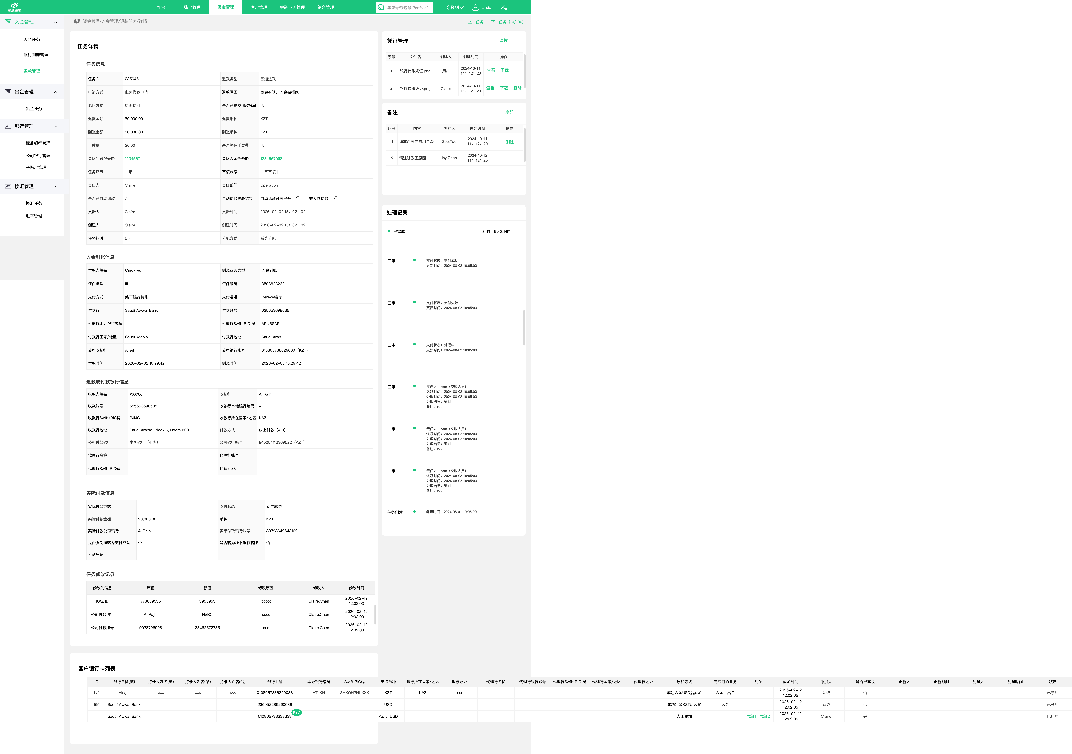

说明：已处理tab下，隐藏凭证管理及备注栏目中的删除按钮

6. Bereke银行接口文档

6.1 银行结单数据（银行到账记录）
接口地址：https://business.berekebank.kz/api-portal/statements/mix-statement-get

6.1.1 对账单Header信息
字段名 | 字段值 | 中文业务解释
type | COMMON | 对账单类型：普通对账单
customerName | АO TEST | 华盛在Bereke的开户名称
accountId | 111 | 华盛在Bereke的账户 ID（Bereke系统内唯一编号）
currency | KZT | 币种：哈萨克斯坦坚戈
accountNumber | KZ11111111111BC1111 | 华盛公司账户号（ИИК）
periodStart | 2025/2/14 | 对账周期开始日期
periodEnd | 2025/2/15 | 对账周期结束日期
periodIncomeBalance | 11111111.11 | 周期内收入发生额
periodOutcomeBalance | 1111111.11 | 周期内支出发生额

6.1.2 公司银行账户余额信息（Balance信息）
字段名 | 字段值 | 中文业务解释
balanceDate | null | 余额日期
incomeBalance | null | 收入余额
outcomeBalance | null | 支出余额
creditTurnOver | null | 贷方发生额
debetTurnOver | null | 借方发生额
periodEnd | 2025/2/15 | 对账周期结束日期
periodIncomeBalance | 11111111.11 | 周期内收入发生额
periodOutcomeBalance | 1111111.11 | 周期内支出发生额

6.1.3 每笔明细交易到账数据（Transaction）
字段名 | 字段值 | 中文业务解释
incomeBalance | null | 交易前收入余额 （想看公司账户在该笔交易后余额，是用交易彰收入余额-交易前支出余额 ？）
outcomeBalance | null | 交易前支出余额
accountId | 111 | 账户 ID
accountNumber | null | 账户号
amount | 11111111 | 交易原币种金额
amountNational | 111111111 | 本币（KZT）金额（Bereke银行自行以本币KZT换汇计算出的等值金额）
amountNBRK | null | 按哈央行汇率折算的金额
budgetCode | 空 | 预算代码，政府预算付款时才有值，无需理会
currency | KZT | 交易币种
deleted | null | 是否删除，空值表示该笔交易有效，一般都是空，无需理会
documentNumber | 1111 | 表示该笔交易创建时的参考号:  The reference number assigned to the document at the moment of its creation.  （是由汇款行生成？）
externalId | 1111111111:1 | 外部系统 ID（Bereke银行合作的外部机构ID，如其它银行，支付机构等）——等同于唯一交易参考号（汇款行生成），可用于银行间对账？
date | 1111111211111 | 时间戳
dateTime | 2025-02-14 13:14:00 | 交易时间
id | 111111 | bereke银行内部的交易流水 ID，是该笔交易在Bereke银行系统内部的唯一识别码  （An external transaction identifier (e.g., from a partner system)）
isCredit | true/false | 是否为贷方交易，表示该笔交易在会计入账时应记在哪方：true表示记在贷方（入金，Inward一致），false表示借记该交易（出金，与outward一致）
operationType | C/D | C = 贷方入账；D = 借方出账
orderPayer | null | 指定付款中转方，表示需经过中转付款，为空表示客户入金时直接付款给公司，无需理会
orderReceiver | null | 指定收款中转方，表示需经过中转收款，为空表示出金时直接付款给客户，无需理会
payer | ТОО Test / АО TEST | 付款人名称
payerAccount | KZ11111S111111111111 | 付款人账户
payerBank | АО "TEST BANK" Г Алматы | 付款行名称
payerBankBik | TEST / BRKEKZKA | 付款行银行代码（8位数字的银行代码BIC）
payerBankPlace | null | 付款行地点
payerBankPlaceType | null | 地点类型
payerBankType | null | 银行类型
payerBin | 111111111111 | 付款人 BIN（统一法人号）：自然人入金为客户的身份证号码（ IIN），企业入金，为该企业的机构识别码BIN（等同于中国的营业执照编号）
payerCorrAccount | null | 付款人代理行账户
payerPropertyType | null | 产权类型，普通转账一般为空，无需理会
payerResidencyCode | 11 | 付款人居民身份代码，用于区分是否为本地居民/企业，如11代表本地企业
paymentPurpose | 见交易备注 | 付款用途，即转账附言，付款人转账时自由填写的附言（重要，识别KAZ ID时需要用到这个字段）
purposeCode | null | 用途编码
paymentPurposeCode | 111 | 付款用途代码，即KNP，是哈国政府法定的银行转账时必须注明的标准3位数字付款用途代码，所有KNP的标准枚举值可在哈国开放政府网站上找到：https://egov.kz/cms/ru/articles/knp  注：客户出金时，需与Bereke核对应该填写哪个KNP
knpDesc | null | KNP 文本描述 ，与KNP 对应，如taxes
receiver | АО TEST 等 | 收款人名称（入金时，指公司；出金时，指用户）
receiverAccount | KZ11111111111BC11111 | 收款人账户
receiverAccountBik | BRKEKZKA / HSBKKZKX | 收款行银行代码BIC
receiverBank | АО "Bereke Bank" 等 | 收款行
receiverBankPlace | null | 收款行地点，有哪些枚举值 ？
receiverBankPlaceType | null | 地点类型，有哪些枚举值 ？
receiverBankType | null | 银行类型 ，有哪些枚举值 ？
receiverBin | 111111111111 | 收款人 BIN
receiverCorrAccount | null | 收款人代理行账户
receiverPropertyType | null | 产权类型
receiverResidencyCode | 11 | 收款人居民身份代码，11表示是法人
valueDate | 1111111111111 | 入金结算到账的时间戳
currentAccount | null | 当前账户
cbcCodeDescription | null | CBC 编码描述
transactionType | INWARD / OUTWARD | INWARD = 入账（入金）；OUTWARD = 出账（出金）

6.2 出金接口（国内银行转账）
接口地址：https://business.berekebank.kz/api-portal/finance-operations/domestic-transfers/tenge-transfer-create （接口名称：/aipi/payment/dometsic-transfer/source-field）

6.2.1 创建支付订单
序号 | 字段名 | 数据类型 | 是否必传 | 中文备注
1 | account | object | Yes | 华盛在Bereke开立的公司账户信息：  ID : 华盛在bereke系统内部的唯一识别码  Number：华盛公账账号  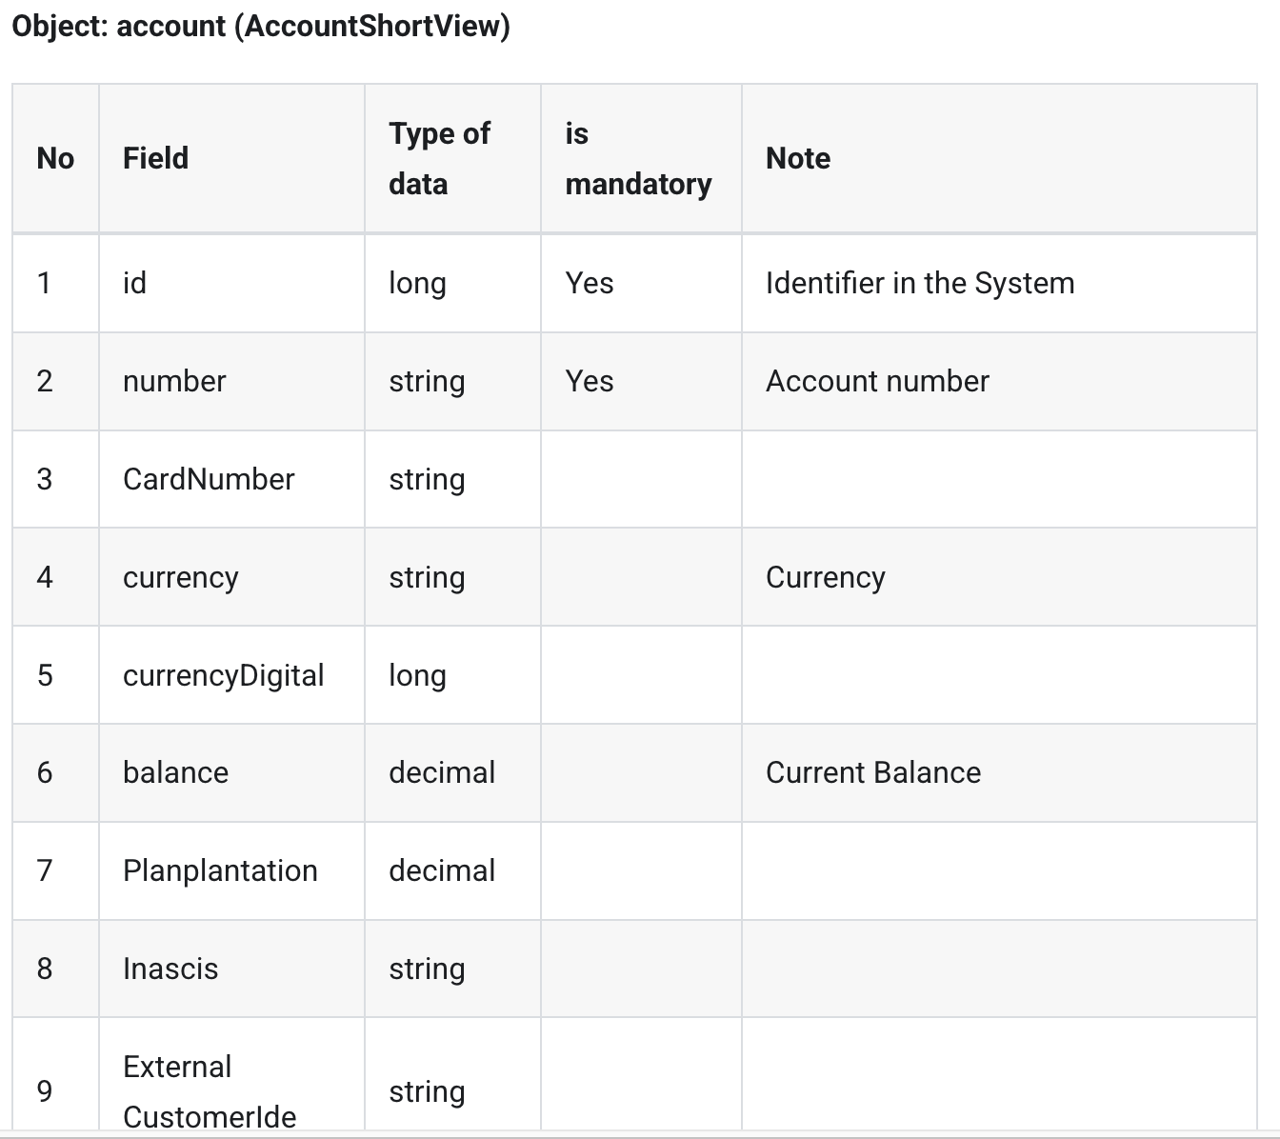  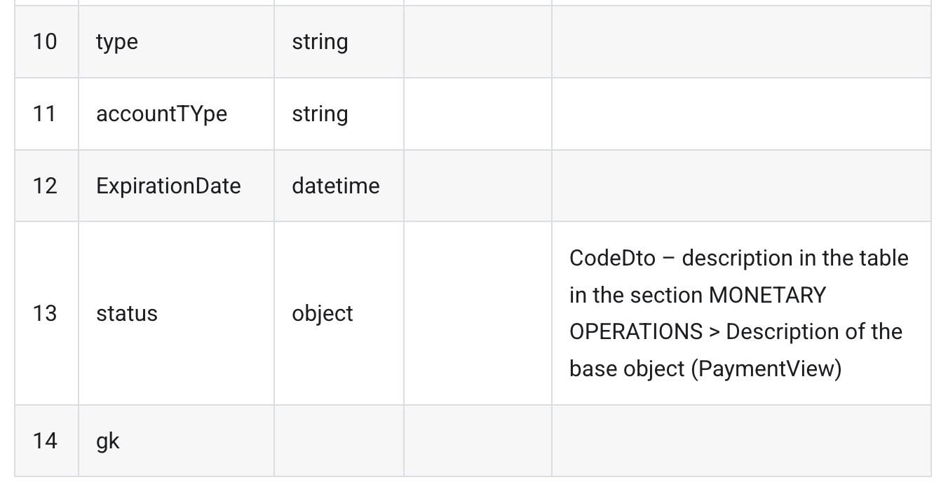
2 | amount | decimal | Yes | 转账金额，格式："##############.##"
3 | Date | Date | Yes | 单据日期，格式："dd.MM.yyyy"（原文格式笔误修正）
4 | purpose | string | Yes | 付款用途
5 | purpose Code | string | Yes | KNP，出金传xx（待确认）
6 | purposeText | string | Yes
7 | Priority | boolean | Yes | 紧急付款标识（填 false）
8 | number | string | Yes | 支付单据编号，长度不超过 9 位字符
9 | isTemplate | boolean | Yes | 是否为模板（填 false）
10 | Director | object | Yes | 客户用户简略信息（CustomerUserShortView）  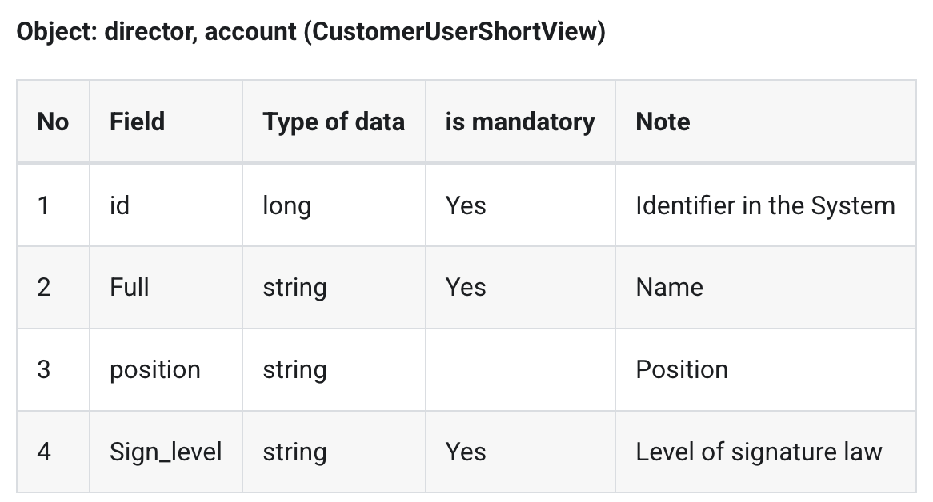
11 | accountant | object | Yes | 客户用户简略信息（CustomerUserShortView）：  
12 | benefName | string | Yes | 受益人名称
13 | benefTaxCode | string | Yes | 受益人的 BIN
14 | benefAccount | string | Yes | 受益人账户
15 | benefBankCode | string | Yes | 受益人银行代码
16 | benefResidencyCome | string | Yes | 受益人居民身份数据代码
17 | vat | decimal | No | 增值税金额，格式："##############.##"
18 | BudgetCode | number | No | 预算代码
19 | ViCode | long | No | null
20 | domesticTransferType | string | Yes | 单据子类型，固定值："PaymentOrder"
21 | isNotNopedUnc | boolean | Yes | false
22 | isNotLinkTurg | boolean | Yes | True
23 | isPermitgiveInformation | boolean | Yes | false
24 | isLoanPay | boolean | Yes | 是否使用信贷资金支付
25 | isSubsidiaryOrganization | boolean | Yes | false
26 | OfAdministrativeAffairs | string | No | 空字符串 ""
27 | isRaw | boolean | Yes | 草稿标识（填 false）
28 | kvo | string | Yes | 外汇交易代码
29 | CuspuymentData | object | No | （疑似笔误字段，无详细说明）
30 | CustTaxCode | string | No | 付款人税务代码
31 | byslerResidencyCountry Code | string | Yes | 付款人居住国家（两位字母国家代码）
32 | benefResidencyCountryComode | string | Yes | 收款人居住国家（两位字母国家代码）
33 | actualSender | object | No | 实际付款人  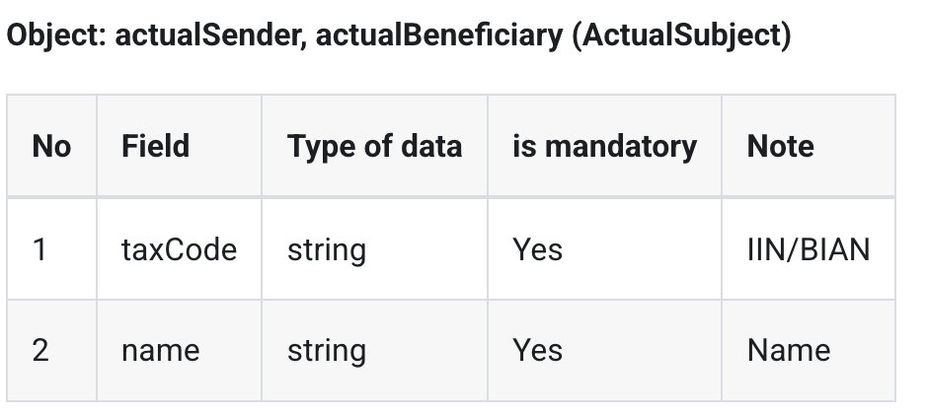
34 | actualBeneficiary | object | No | 实际收款人  
35 | TemplateName | string | No | null

6.2.2 创建支付订单报文示例
注：以下示例由豆包根据接口文档中的Json报文示例整理而成，具体传值 后续需跟银行侧确认。
序号 | 字段名 | 示例值 | 数据类型 | 是否必传  （仅可参考） | 字段描述 & 填写规范
1 | account.id | 11111 | 数字 | 是 | 华盛在bereke系统内部的唯一识别码
2 | account.number | K111111111KZ11TC | 字符串 | 是 | 华盛在bereke的账户号
3 | account.currency | KZT | 字符串 | 是 | 交易币种，入金 / 出金均固定填 KZT（坚戈）
4 | account.currencyCode | 111 | 数字 | 是 | 币种数字代码，KZT: 398; USD：840 （待确认）
5 | account.currencyName | тенге | 字符串 | 是 | 币种名称
6 | account.currencyDigitCode | 111 | 字符串 | 是 | 数字币种编码，与 account.currencyCode 一致
7 | account.amount | 0 | 数字 | 是 | 交易金额，需与根节点 amount 值完全一致，按实际转账金额填写
8 | recipient.id | 11111 | 数字 | 否 | 银行系统内收款方 ID，银行自动匹配，无需填写
9 | recipient.name | Test test Павлов | 字符串 | 是 | 收款方名称；个人填姓名
10 | recipient.accountNumber | KZ11111K1PP111111111 | 字符串 | 是 | 收款方账号
11 | recipient.bankCode | KZ1BPSBK | 字符串 | 是 | 哈国的收款行本地银行代码与BIC/swift相同
12 | recipient.bankName | АО "Bereke Bank" | 字符串 | 是 | 收款行官方名称
13 | recipient.bankBic | SBPKKZKA | 字符串 | 是 | 收款行 BIC/SWIFT 码，与 bankSwiftCode 值完全一致，填真实有效码
14 | recipient.bankCity | г. Алматы | 字符串 | 是 | 收款行所在城市
15 | recipient.bankCorrAccount | KZ1111111111KBPPKZK1 | 字符串 | 是 | 收款行代理行账户
16 | recipient.bankCountry | KZ | 字符串 | 是 | 收款行国家代码，固定填 KZ（哈萨克斯坦）
17 | recipient.bankSwiftCode | SBPKKZKA | 字符串 | 是 | 收款行 SWIFT 码，与 bankBic 值完全一致，不可填错
18 | docNumber | 11111111 | 字符串 | 是 | 业务单据号 / 凭证号
19 | docDate | 2025-06-27T12:50:40.572Z | 字符串（ISO 8601） | 是 | 交易单据日期，UTC 时区格式，实时生成，不可用本地时间
20 | amount | 1 | 数字（保留 2 位小数） | 是 | 根节点交易金额，与 account.amount 值完全一致
21 | currency | KZT | 字符串 | 是 | 根节点交易币种，与 account.currency 值一致
22 | paymentCode | 1111 | 字符串 / 数字 | 是 | 核心 KNP 付款代码，测试值需替换：出金填 341
23 | paymentCodeName | Текущий платеж | 字符串（俄文） | 是 | KNP 代码对应名称，出金填 Выплата средств с брокерского счета
24 | paymentName | Текущий платеж | 字符串（俄文） | 是 | 付款类型名称，与 paymentCodeName 值完全一致，不可单独修改
25 | purpose | Списание | 字符串（俄文，free-text） | 是
26 | recipientBankBic | SBPKKZKA | 字符串 | 是 | 收款行 BIC 码，与 recipient.bankBic 值完全一致，做重复校验
27 | recipientBankName | АО "Bereke Bank" | 字符串（俄文） | 是 | 收款行名称，与 recipient.bankName 值完全一致，做重复校验
28 | customer.id | 111111 | 数字 | 否 | 华盛在bereke开户时的唯一id ？
29 | customer.name | АО «Bereke Bank» | 字符串（俄文） | 是 | 华盛银行账户名 ？
30 | customer.shortName | АО «Bereke Bank» | 字符串（俄文） | 是 | 华盛账户名简称（俄文），与 customer.name 一致即可
31 | customer.iin | 111111111111 | 字符串（12 位纯数字） | 是 | 付款方识别码：华盛在当地公司的法人主体识别码 BIN，待业务提供
32 | referenceNumber | 111111111111 | 字符串 | 是 | 券商自定义参考号，全局唯一，建议与 docNumber 关联生成
33 | paymentType | INTERNAL_TRANSFER | 枚举字符串 | 是 | 转账类型；行内转账填 INTERNAL_TRANSFER，跨行转账填 INTERBANK_TRANSFER
34 | paymentTypeName | Внутренний перевод | 字符串（俄文） | 是 | 转账类型名称，与 paymentType 匹配；行内填Внутренний перевод，跨行填Межбанковский перевод
35 | beneficiary.id | 111111 | 数字 | 否 | 华盛在银行系统内收款方主体 ID，银行自动匹配，无需填写
36 | beneficiary.name | Test Test Павлов | 字符串（俄文） | 是 | 收款方名称，与 recipient.name 值完全一致，不可修改
37 | beneficiary.iin | 111111111111 | 字符串（12 位纯数字） | 是 | 收款方识别码：填华盛的 BIN
38 | exchangeRate | 1 | 数字 | 是 | 汇率，本币（KZT）转账固定填 1，无汇率换算时不可修改
39 | currencyRate | 1 | 数字 | 是 | 币种汇率，与 exchangeRate 值一致，填 1
40 | currencyRateNominal | 1 | 数字 | 是 | 汇率票面额，固定填 1，不可修改
41 | exchangeRateNominal | 1 | 数字 | 是 | 汇率票面额，与 currencyRateNominal 值一致，填 1
42 | confirmed | false | 布尔值 | 是 | 交易预确认标识，接口提交时固定填 false，由银行处理后更新状态
43 | fxTransactionId | null | 空值 / 字符串 | 是 | 外汇交易 ID，本币（KZT）转账固定填 null，无外汇交易时不可填写
44 | commission | 0 | 数字 | 是 | 手续费金额，由银行自动计算，接口提交时固定填 0
45 | commissionCurrency | KZT | 字符串 | 是 | 手续费币种，固定填 KZT，与交易币种一致
46 | commissionCurrencyCode | 111 | 数字 | 是 | 手续费币种代码
47 | commissionAmount | 0 | 数字 | 是 | 手续费金额，与 commission 值一致，填 0
48 | commissionPercent | 0 | 数字 | 是 | 手续费比例，由银行自动计算，接口提交时固定填 0
49 | custTaxCode | 111111111111 | 字符串（12 位纯数字） | 是 | 付款方税务代码，与 customer.iin 值完全一致，直接复用即可

6.3 出金接口（跨境转账）
接口地址：https://business.berekebank.kz/api-portal/finance-operations/international-transfers/international-transfer-create（接口名称：/api/payment/international-transfer/source-field）

6.3.1 创建跨境支付订单
No | Field | Type of data | is mandatory | 中文备注
1 | account | object | Yes | 账户简略信息（AccountShortView），详见表格  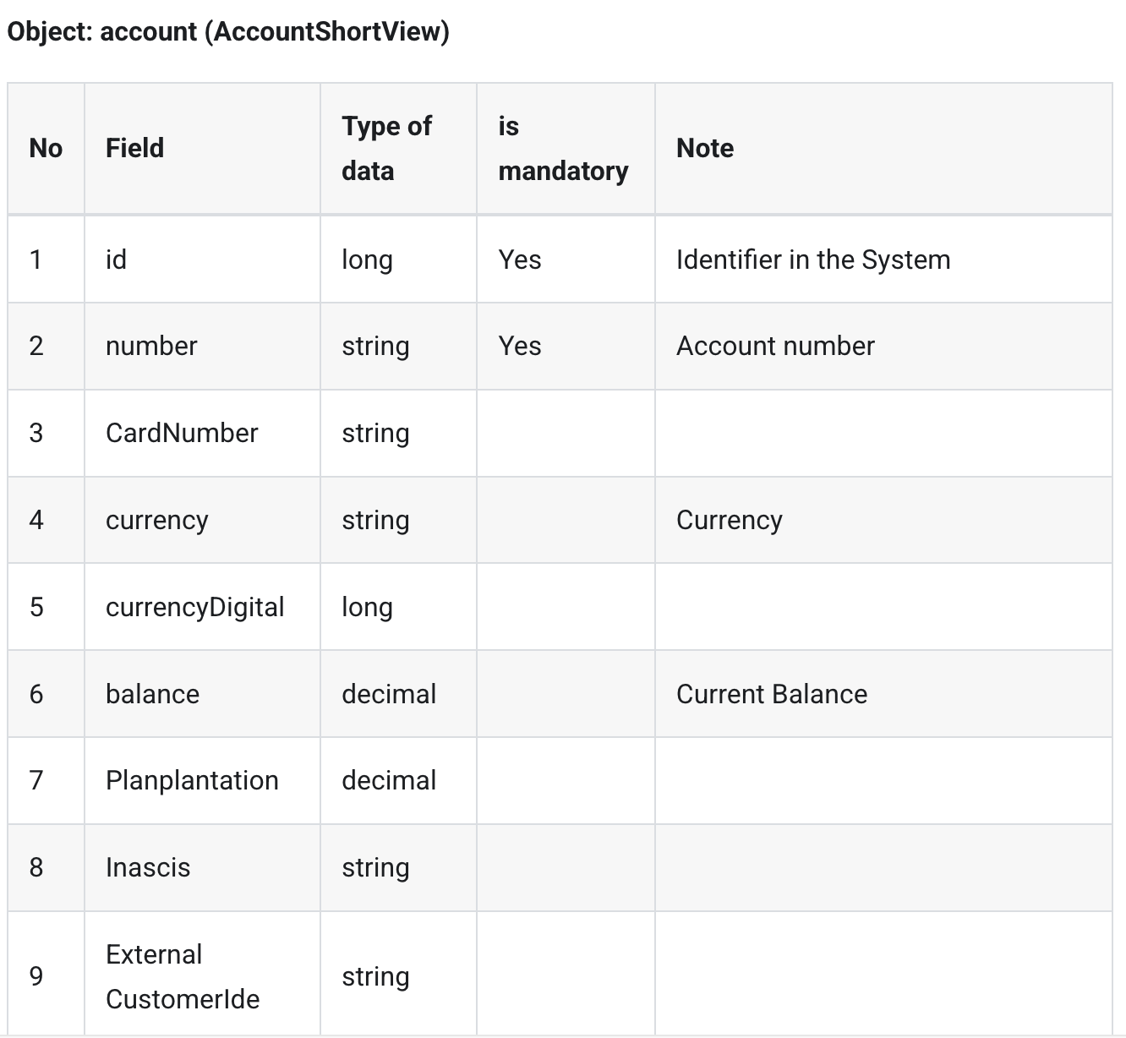  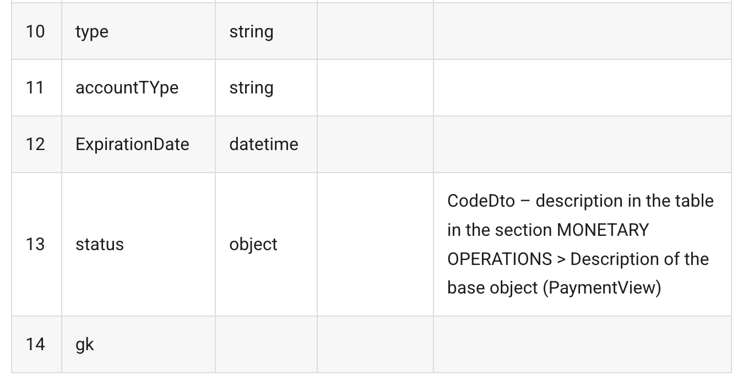
2 | Director | object | Yes | 客户用户简略信息（CustomerUserShortView），详见表格  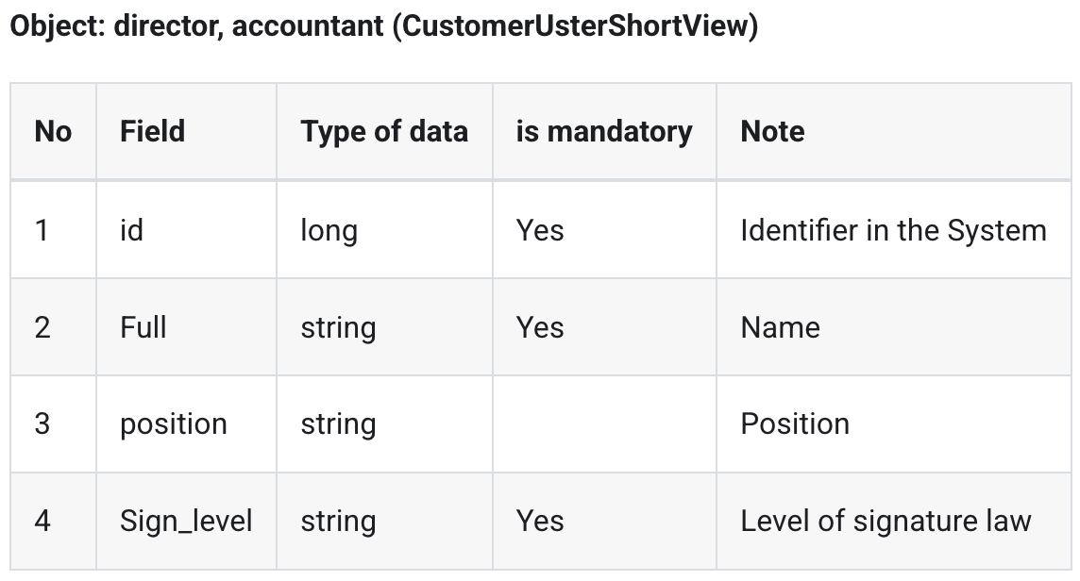
3 | accountant | object | Yes | 客户用户简略信息（CustomerUserShortView），详见表格  
4 | the agentCorrAccount | string |  | 代理银行：往来账户
5 | agentBankId | long |  | 代理银行：系统内标识
6 | agentBankName | string |  | 代理银行：名称
7 | agentBankCode | string |  | 代理银行：代码
8 | the agentBankCountry | string |  | 代理银行：国家
9 | the agentBankCountry Code | string |  | 代理银行：国家代码
10 | agentBankCity | string |  | 代理银行：城市
11 | agentBankAddress | string |  | 代理银行：地址
12 | methodTaxPayment | string |  | 税款缴纳方式
13 | benefAccount | string | Yes | 受益人账户
14 | benefAddress | string | Yes | 受益人地址
15 | benefBankCode | string | Yes | 受益人银行代码
16 | benefBankAddress | string | Yes | 受益人银行地址
17 | benefBankCity | string | Yes | 受益人银行所在城市
18 | benefBankCorrrAccount | string |  | 受益人代表行账户
19 | benefBankCountry | string | Yes | 受益人银行所属国家
20 | benefBankCountry Code | string |  | 受益人银行国家代码
21 | benefBankName | string | Yes | 受益人银行名称
22 | benefCity | string | Yes | 受益人所在城市
23 | benefCountryComode | string | Yes | 受益人国家代码
24 | benefId | long |  | 系统内受益人标识
25 | benefKpp | string |  | 受益人 KPP 代码（俄系税务代码）
26 | benefName | string | Yes | 受益人名称
27 | benefResidencyCome | string | Yes | 受益人居民身份数据代码
28 | benefTaxCode | string |  | 受益人 BIN（商业识别号）
29 | amount | decimal | Yes | 转账金额，格式："##############.##"
30 | ContractAductDate | Date |  | 合同日期
31 | ContractAductNumber | string |  | 合同编号
32 | Dconcate | string |  | 外汇合同日期
33 | ContractId | long |  | 系统内外汇合同标识
34 | Nconductumber | string |  | 外汇合同编号
35 | CurrencyOperationType | string | Yes | 含义为空字符串 ""
36 | feeAccount | object |  | 手续费收取账户；当 feeTypeCode="OUR" 时必填  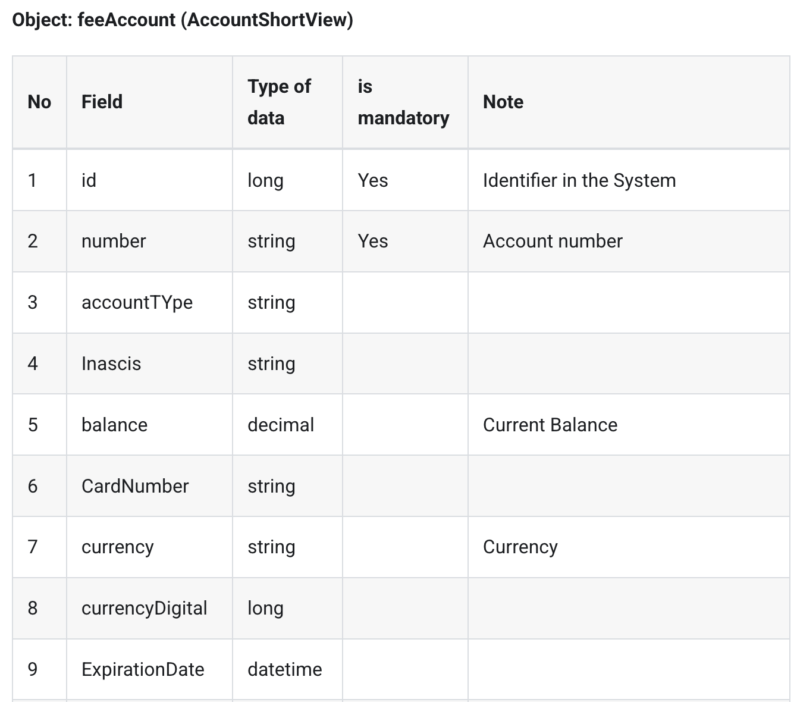  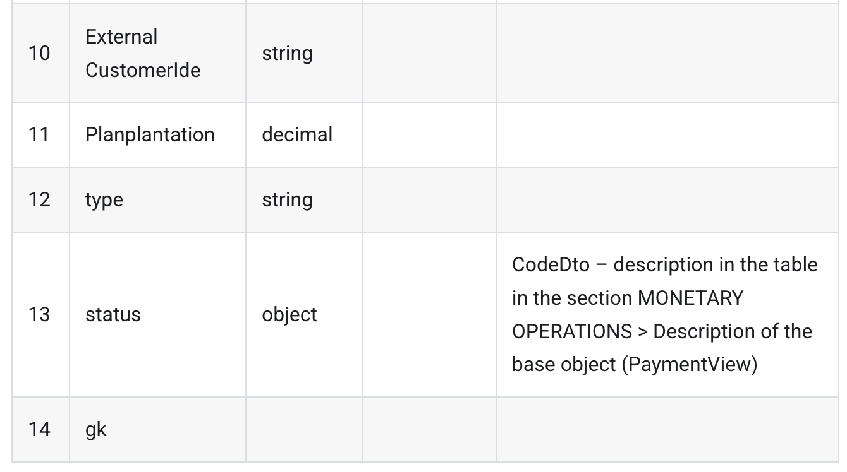
37 | paymentTypEcode | string | Yes | 付款类型代码
38 | field_N4 | string
39 | field_N5 | string
40 | Info | string |  | 附加信息
41 | Invoice | string |  | 发票号码
42 | InvoiceDate | Date |  | 发票日期
43 | Operation TypeCode | string |  | 业务类型代码
44 | number | string | Yes | 支付单据编号，长度不超过 9 位字符
45 | ValueD value | Date | Yes | 单据日期，格式："dd.MM.yyyy"
46 | Priority | boolean | Yes | 紧急付款标识（填 false）
47 | purpose Code | string | Yes | КНП支付用途代码
48 | purpose | string | Yes | 付款用途
49 | about UserValue | string | Yes | 用户相关信息
50 | senderAddress | string | Yes | 付款人地址
51 | taxDocumentDate | Date |  | 税务单据日期
52 | taxDocumentType | string |  | 税务单据类型
53 | taxIdNumber | long |  | 税务标识号
54 | taxPeriod | Date |  | 税款所属期
55 | Transliterate | boolean | Yes | 音译标识（填 false）
56 | kvo | string |  | 外汇交易代码
57 | kvoLabe | string |  | 外汇交易代码说明
58 | isNotLinkTurg | boolean | Yes | 固定值：True
59 | isNotNopedUnc | boolean | Yes | 固定值：false
60 | isPermitgiveInformation | boolean | Yes | 固定值：false
61 | isRaw | boolean | Yes | 草稿标识（填 false）
62 | isTemplate | boolean | Yes | 是否为模板（填 false）
63 | TemplateName | string |  | 模板名称，值为 null
64 | InternationalCodeOperationCy | string |  | 塞浦路斯国际业务代码
65 | internationalCodeOperationUae | string |  | 阿联酋国际业务代码
66 | CustTaxCode | string |  | 付款人税务代码
67 | InternationalPaymentTypes | string |  | 国际付款类型
68 | with NDS | boolean |  | 是否含增值税（НДС）

6.3.2 创建跨境支付订单报文示例
注：以下示例由豆包根据接口文档中的Json报文示例整理而成，具体传值 后续需跟银行侧确认。
序号 | 字段名 | 字段值 | 数据类型 | 是否必填  （仅可参考） | 中文说明
1 | account.id | 6231119 | 整数 | 是 | 账户ID
2 | account.number | KZ00000000000BC00000 | 字符串 | 是 | 账户号码
3 | account.cardNumber | null | 字符串 | 否 | 卡号
4 | account.currency | RUB | 字符串 | 是 | 币种
5 | account.currencyDigital | null | 字符串 | 否 | 币种数字代码
6 | account.balance | 0 | 数字 | 是 | 账户余额
7 | account.plannedBalance | 0 | 数字 | 是 | 计划余额
8 | account.alias | Текущий счет ТОО "TEST-2008" | 字符串 | 是 | 账户别名/名称
9 | account.externalCustomerId | null | 字符串 | 否 | 外部客户ID
10 | account.type | null | 字符串 | 否 | 账户类型
11 | account.accountType | Current | 字符串 | 是 | 账户类型代码
12 | account.expirationDate | null | 日期 | 否 | 过期日期
13 | account.status.id | null | 整数 | 否 | 状态ID
14 | account.status.code | 1 | 字符串 | 是 | 状态代码
15 | account.status.label | Открыт | 字符串 | 是 | 状态标签
16 | account.status.subCode | 1 | 字符串 | 是 | 子状态代码
17 | account.status.subLabel | Открыт | 字符串 | 是 | 子状态标签
18 | account.gk | 2203 | 整数 | 是 | GK编号
19 | amount | 5 | 字符串 | 是 | 转账金额
20 | valueDate | 27.06.2025 | 字符串 | 是 | 起息日期
21 | purpose | '(VO00000)' ИНВрлпароапроапшро ДТ01.06.2025 БЕЗ НДС | 字符串 | 是 | 付款目的说明
22 | purposeCode | 710 | 字符串 | 是 | 目的代码
23 | purposeUserValue |  | 字符串 | 否 | 用户自定义目的值
24 | number | 1 | 字符串 | 是 | 序号/编号
25 | isTemplate | false | 布尔值 | 是 | 是否为模板
26 | director.id | 482113 | 整数 | 是 | 负责人ID
27 | director.fullName | Test А А | 字符串 | 是 | 负责人姓名
28 | director.position |  | 字符串 | 否 | 负责人职位
29 | director.sign_level | A | 字符串 | 是 | 签名级别
30 | senderAddress | , ul.Kustanayskaja, d.18, kv.5 | 字符串 | 是 | 发件人地址
31 | accountant.id | -1 | 整数 | 是 | 会计ID
32 | accountant.value.id | -1 | 整数 | 是 | 会计值ID
33 | accountant.label | Не предусмотрен | 字符串 | 是 | 会计标签
34 | accountant.fullName | Не предусмотрен | 字符串 | 是 | 会计姓名
35 | transliterate | true | 布尔值 | 是 | 是否音译
36 | feeTypeCode | OUR | 字符串 | 是 | 手续费类型
37 | feeAccount.id | 0000000 | 整数 | 是 | 手续费账户ID
38 | feeAccount.number | KZ00000000000BC00000 | 字符串 | 是 | 手续费账户号码
39 | feeAccount.cardNumber | null | 字符串 | 否 | 手续费账户卡号
40 | feeAccount.currency | KZT | 字符串 | 是 | 手续费账户币种
41 | feeAccount.currencyDigital | null | 字符串 | 否 | 手续费账户币种数字代码
42 | feeAccount.balance | 000000 | 数字 | 是 | 手续费账户余额
43 | feeAccount.plannedBalance | 000000 | 数字 | 是 | 手续费账户计划余额
44 | feeAccount.alias | Текущий счет ТОО "TEST-2008" | 字符串 | 是 | 手续费账户别名
45 | feeAccount.externalCustomerId | null | 字符串 | 否 | 手续费账户外部客户ID
46 | feeAccount.type | null | 字符串 | 否 | 手续费账户类型
47 | feeAccount.accountType | Current | 字符串 | 是 | 手续费账户类型代码
48 | feeAccount.expirationDate | null | 日期 | 否 | 手续费账户过期日期
49 | feeAccount.status.id | null | 整数 | 否 | 手续费账户状态ID
50 | feeAccount.status.code | 1 | 字符串 | 是 | 手续费账户状态代码
51 | feeAccount.status.label | Открыт | 字符串 | 是 | 手续费账户状态标签
52 | feeAccount.status.subCode | 1 | 字符串 | 是 | 手续费账户子状态代码
53 | feeAccount.status.subLabel | Открыт | 字符串 | 是 | 手续费账户子状态标签
54 | feeAccount.gk | 2203 | 整数 | 是 | 手续费账户GK编号
55 | kvo | null | 字符串 | 否 | KVO代码
56 | kvoLabe | null | 字符串 | 否 | KVO标签
57 | internationalCodeOperationCny | null | 字符串 | 否 | 国际操作代码(人民币)
58 | internationalCodeOperationUae | null | 字符串 | 否 | 国际操作代码(阿联酋)
59 | currencyOperationType | 00000 | 字符串 | 是 | 货币操作类型
60 | contractNumber |  | 字符串 | 否 | 合同编号
61 | contractDate | null | 日期 | 否 | 合同日期
62 | invoice | рлпароапроапшро | 字符串 | 是 | 发票号
63 | invoiceDate | 01.06.2025 | 字符串 | 是 | 发票日期
64 | contractAuditNumber | null | 字符串 | 否 | 合同审计编号
65 | contractAuditDate | null | 日期 | 否 | 合同审计日期
66 | contractId | null | 字符串 | 否 | 合同ID
67 | isNotNeedUnc | false | 布尔值 | 是 | 是否不需要UNC
68 | isNotLinkTerrorism | true | 布尔值 | 是 | 是否未关联恐怖主义
69 | benefName | ПАО | 字符串 | 是 | 收款人名称
70 | benefTaxCode | 0000000000 | 字符串 | 是 | 收款人税号
71 | benefAccount | 00000000000000000000 | 字符串 | 是 | 收款人账号
72 | benefBankCode | BRKEKZKA | 字符串 | 是 | 收款银行代码
73 | benefResidencyCode | 24 | 字符串 | 是 | 收款人居留代码
74 | benefKpp | 000000000 | 字符串 | 是 | 收款人KPP代码
75 | benefCountryCode | RU | 字符串 | 是 | 收款人国家代码
76 | benefCity | РФ | 字符串 | 是 | 收款人城市
77 | benefAddress | 000000, г. TEST, ул. TEST, д.19 | 字符串 | 是 | 收款人地址
78 | benefBankCorrAccount | KZ00000KZT0000000000 | 字符串 | 是 | 收款银行往来账户
79 | benefBankName | АО "Bereke Bank" | 字符串 | 是 | 收款银行名称
80 | benefBankCountry | КАЗАХСТАН | 字符串 | 是 | 收款银行国家
81 | benefBankCountryCode | KZ | 字符串 | 是 | 收款银行国家代码
82 | benefBankCity | АЛМАТЫ | 字符串 | 是 | 收款银行城市
83 | benefBankAddress | пр. Аль-Фараби, дом 13/1 | 字符串 | 是 | 收款银行地址
84 | agentBankName | null | 字符串 | 否 | 代理银行名称
85 | agentBankCode | null | 字符串 | 否 | 代理银行代码
86 | agentCorrAccount | null | 字符串 | 否 | 代理银行往来账户
87 | agentBankCountry | null | 字符串 | 否 | 代理银行国家
88 | agentBankCity | null | 字符串 | 否 | 代理银行城市
89 | agentBankAddress | null | 字符串 | 否 | 代理银行地址
90 | isPermitGiveInformation | false | 布尔值 | 是 | 是否允许提供信息
91 | isRaw | false | 布尔值 | 是 | 是否为原始数据
92 | operationTypeCode | null | 字符串 | 否 | 操作类型代码
93 | field_N4 | null | 字符串 | 否 | 自定义字段N4
94 | field_N5 | null | 字符串 | 否 | 自定义字段N5
95 | basisTaxPayment | null | 字符串 | 否 | 纳税依据
96 | taxPeriod | null | 字符串 | 否 | 纳税期间
97 | taxIdNumber | null | 字符串 | 否 | 纳税人识别号
98 | taxDocumentDate | null | 日期 | 否 | 税务文件日期
99 | taxDocumentType | null | 字符串 | 否 | 税务文件类型
100 | custTaxCode | 000000000000 | 字符串 | 是 | 客户税号
101 | internationalPaymentTypes | Russia_Or_BB | 字符串 | 是 | 国际支付类型
102 | withNDS | false | 布尔值 | 是 | 是否含增值税

